SUMÁRIO

Unidade 01: Fundamentos da Matemática no Cotidiano
Capítulo 01 - Operações Fundamentais e Frações
Capítulo 02 - Conjuntos
Capítulo 03 - Porcentagem, grandezas e medidas
Capítulo 04 - Estatística e Pesquisa
Unidade 02: Matemática e a Vida Financeira
Capítulo 01 - Avançando na matemática
Capítulo 02 - Consumo e Planejamento
Capítulo 03 - Consumo e planejamento
Capítulo 04 - Mundo do Trabalho
Unidade 03: Poupança, Investimento e Planejamento Financeiro
Capítulo 01 - Poupança e investimento
Capítulo 02 - Planejamento de Longo Prazo
Capítulo 03 - Economia Internacional e Desenvolvimento Socioeconômico
Capítulo 04 - Bens e tributos
Unidade 04: Matemática Financeira
Capítulo 01 - O que são Juros
Capítulo 02 - Juros Simples
Capítulo 03 - Juros compostos
Capítulo 04 - Crédito, Empréstimos (Financiamento), Consórcios, Impostos e Contribuições

Introdução da unidade 1 - Fundamentos da Matemática no Cotidiano

Nesta unidade, você irá explorar conceitos fundamentais da matemática e suas aplicações em situações cotidianas. Compreenderemos as operações básicas – adição, subtração, multiplicação e divisão – e como elas são utilizadas em tarefas diárias, desde o cálculo de compras até a organização de receitas. Investigaremos os números primos, compostos, naturais, inteiros e racionais, com foco em suas características e importância. Exploraremos o conceito de porcentagem, suas aplicações e cálculos de acréscimo e decréscimo. Vamos compreender o que são medidas, aprendendo sobre perímetro, área e volume, e como essas grandezas são essenciais em diversas profissões. Finalizaremos com uma introdução à pesquisa estatística, entendendo como os dados são coletados, analisados e interpretados para influenciar decisões importantes. Nesta unidade vamos descobrir como a matemática está presente em nosso dia a dia, facilitando a tomada de decisões e a resolução de problemas.
Prepare-se para descobrir como a matemática pode ser uma ferramenta poderosa e indispensável em sua vida cotidiana, em especial, na educação financeira. Boa aprendizagem!

Unidade 1 - Capítulo 1: Operações Fundamentais e Frações

INÍCIO DA SEÇÃO <OBJETIVO>

Ao final deste capítulo, você será capaz de compreender os conceitos:
- Sistema de numeração decimal
- Adição, subtração, multiplicação e divisão
- Frações
- Sistema de numeração decimal
- Operações com números naturais
- Números primos e compostos
- Frações e seus usos

INÍCIO DA SEÇÃO <VOCÊ SABIA?>

O Monte Everest, situado na Cordilheira do Himalaia, na fronteira entre o Nepal e o Tibete, é a montanha mais alta do mundo e tem uma altura de 8 848,86 metros.
O Everest é um grande desafio para os alpinistas, pois apresenta temperaturas extremamente baixas, que podem atingir menos de – 60 °C no inverno, e, em seu cume, tem apenas um terço do oxigênio disponível ao nível do mar.
Considerado o pico mais alto a partir de 1856, ele atrai anualmente centenas de aventureiros.

INÍCIO DA SEÇÃO <REFLITA>

- Você já tinha ouvido falar do Monte Everest? Compartilhe com os colegas o que você sabe dele.
- Se, em média, 800 pessoas tentam escalar o Everest anualmente, quantas pessoas tentaram escalá-lo nos últimos 5 anos?

INÍCIO DA SEÇÃO <TEXTO>
TÍTULO <Sistema de numeração decimal>

Os números naturais são aqueles que usamos para contar e ordenar, como 0, 1, 2 e 3. Leia a situação a seguir, que trata do uso de números naturais.
Determinada cidade tem uma população de 341 678 (trezentos e quarenta e um mil, seiscentos e setenta e oito) pessoas. Organizando esse número em um quadro de ordens, temos:

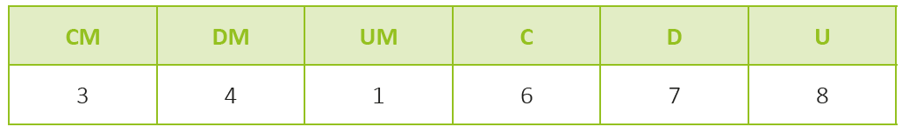
<Inserir planilha como vemos na imagem acima. Fonte: Mosaico 6º ano, p. 15>

Podemos relacionar unidade, dezena, centena, unidade de milhar, dezena de milhar e centena de milhar por meio de uma multiplicação por 10. Observe esta representação:
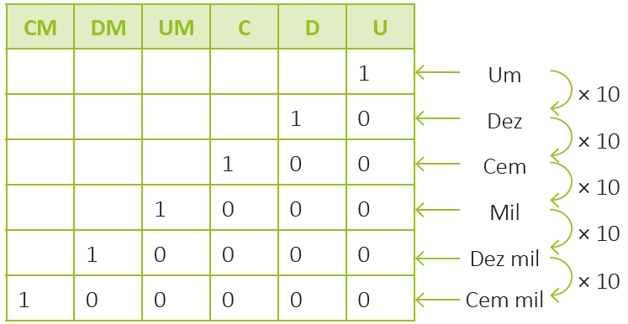
<Inserir planilha como vemos na imagem acima. Fonte: Mosaico 6º ano, p. 15>

Os números racionais podem ser escritos em sua forma decimal, que engloba tanto a parte inteira quanto a decimal, principalmente quando representam dinheiro, por exemplo.
O número 39854 pode ser organizado em um quadro de ordens da seguinte maneira:
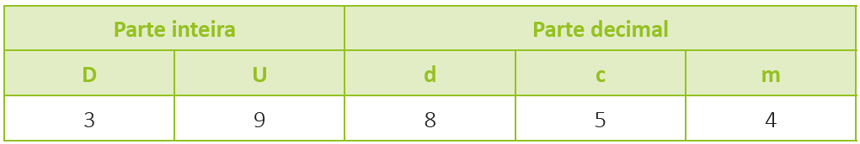
<Inserir planilha como vemos na imagem acima. Fonte: Mosaico 6º ano, p. 16>

Podemos decompor cada um dos números naturais listados a seguir utilizando adições e considerando as casas decimais até a das centenas de milhar, como vemos nos exemplos resolvidos.
Ex: 123 456
Resolução: 100 000 + 20 000 + 3 000 + 400 + 50 + 6

Ex: 456 789
Resolução: 400 000 + 50 000 + 6 000 + 700 + 80 + 9

INÍCIO DA SEÇÃO <TEXTO>
TÍTULO <Adição, subtração, multiplicação e divisão>

A adição e a subtração são operações matemáticas fundamentais que usamos diariamente, muitas vezes sem perceber. Ao planejar um orçamento, por exemplo, adicionamos despesas para entender o total que gastaremos e subtraímos esse total de nossa renda para saber quanto dinheiro sobra.
Na cozinha, ao seguir uma receita, adicionamos ingredientes em quantidades específicas e, às vezes, ajustamos essas quantidades subtraindo ou adicionando-as. Até mesmo quando temos um compromisso, calculamos o tempo necessário para chegar ao local adicionando ou subtraindo minutos conforme a situação.
A multiplicação e a divisão também são operações matemáticas essenciais encontradas frequentemente em nosso cotidiano. Em receitas culinárias, por exemplo, a multiplicação é utilizada para ajustar a quantidade de ingredientes de acordo com o número de pessoas que consumirão o alimento. Em situações de compra, geralmente multiplicamos o preço de um item pela quantidade desejada para calcular o custo total.
A divisão, por outro lado, é frequentemente aplicada em situações como compartilhar a conta em um restaurante com amigos ou determinar a quantidade de pizza ao dividi-la em partes iguais. Essas operações ajudam a gerenciar recursos, planejar eventos e tomar decisões informadas no dia a dia.

INÍCIO DA SEÇÃO <VOCÊ SABIA?>

A cozinha é um local em que costumamos fazer muitos cálculos, como ao modificar uma receita, subtraindo, adicionando, dividindo ou multiplicando os ingredientes de acordo com o que precisamos.
INOVA_81_2024_F001
<Inserir a imagem: https://www.shutterstock.com/image-photo/woman-following-recipe-on-digital-tablet-254202712>

INÍCIO DA SEÇÃO <TEXTO>
TÍTULO <Frações>

Números racionais são números que podem ser representados na forma de uma fração do tipo $\frac{a}{b}$ , em que a e b são inteiros e b não é zero.
Por isso, toda fração representa um número racional. Algumas frações são bem usuais nos problemas de matemática, como as frações mostradas a seguir:
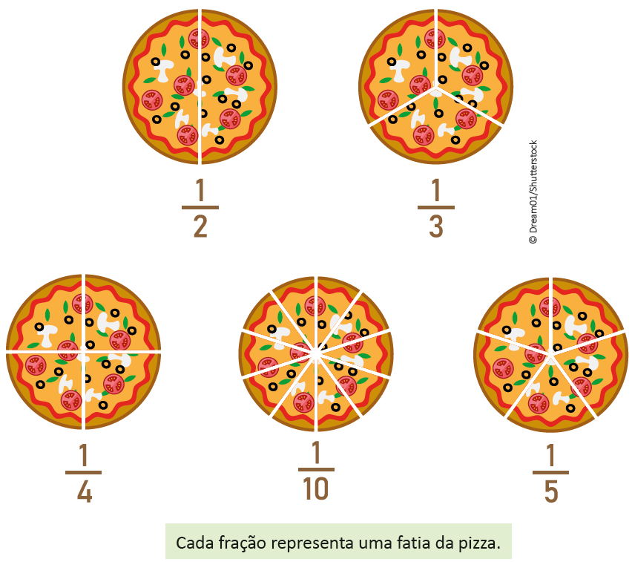
<Inserir ilustração como vemos na imagem acima. Fonte: Mosaico 6º ano, p. 25; https://www.shutterstock.com/pt/image-vector/fraction-pizzas-kids-pizza-slices-fun-2210842815>
INOVA_81_2024_F002
Todas essas frações são menores que 1, pois o numerador é menor que o denominador.
A fração $\frac{1}{2}$ (um meio), por exemplo, representa a metade de um todo; a fração $\frac{1}{3}$
(um terço) representa a terça parte desse todo; e assim por diante.
A fração $\frac{1}{10}$ representa um décimo, cuja forma decimal é 0,01. Assim, o centésimo (0,001) pode ser representado pela fração $\frac{1}{100}$.

INÍCIO DA SEÇÃO <EXPLICANDO MELHOR>

Observe os exemplos a seguir com a fração que representa a parte em vermelho da reta numérica.
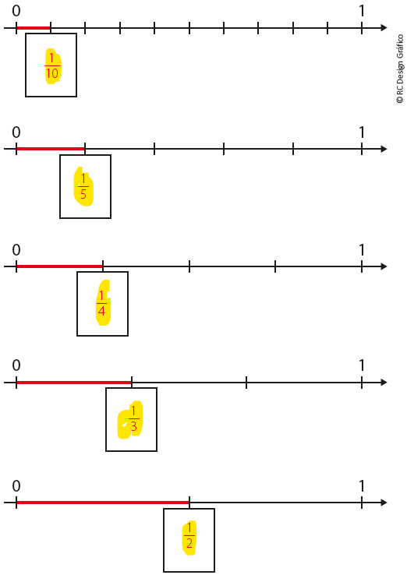
<Inserir ilustração como vemos na imagem acima retirando a 5ª cor das frações (mudar para cor preta). Fonte: Mosaico 6º ano, p. 26>
INOVA_81_2024_I001

INÍCIO DA SEÇÃO <TEXTO>
TÍTULO <Sistema de numeração decimal>

O conjunto dos números naturais é uma sequência que se inicia no 0 e, aumentando de 1 em 1, segue infinitamente.
Para denominar o conjunto dos números naturais, usamos o símbolo ℕ:

ℕ = {0, 1, 2, 3, 4, 5, 6, 7, 8, 9, 10, ...}

Por meio desse conjunto podemos construir diversas sequências, como os números
naturais sem o zero (1, 2, 3, 4, ...) ou os números naturais ímpares (1, 3, 5, 7, ...), e assim por diante.
Colocando a sequência dos números naturais em uma reta numérica, obtemos sempre a mesma distância entre dois números consecutivos:
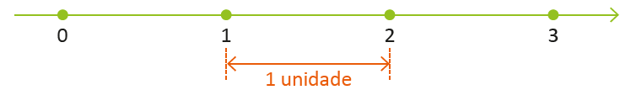
<Inserir ilustração como vemos na imagem acima. Fonte: Mosaico 6º ano, p. 26>

Nessa sequência, o número que vem imediatamente antes de outro é chamado antecessor, e o número que vem imediatamente depois é chamado sucessor.
Por exemplo, na reta numérica anterior, o 1 é o antecessor do 2 e o 3 é o sucessor do 2.

INÍCIO DA SEÇÃO <NOTA>

Os sistemas de numeração são as maneiras como diferentes culturas representam
e trabalham os números. Além do sistema decimal, que é comum no mundo ocidental e usa 10 algarismos (de 0 a 9), existem vários outros sistemas. Por exemplo, o sistema maia, que era vigesimal, usava 20 conjuntos de símbolos diferentes para representar os números.
Os maias usavam três símbolos básicos para representar números: um ponto para representar a unidade ( • ), uma barra para representar cinco unidades ( ― ) e uma concha para representar zero () unidade. Essa era uma característica singular, pois muitas culturas antigas não tinham um conceito ou símbolo para zero.

INÍCIO DA SEÇÃO <TEXTO>
TÍTULO <Frações e seus usos>

O conjunto dos números racionais, frequentemente denotado por ℚ, é um conjunto
numérico que inclui todos os números que podem ser representados na forma de uma fração, em que tanto o numerador quanto o denominador são inteiros.
Os números racionais podem ser relacionados a pontos específicos em retas numéricas. Nessas retas, cada ponto corresponde a um número, e os números racionais são distribuídos ao longo dela. Por exemplo, o ponto que corresponde a $\frac{1}{2}$está exatamente na metade do caminho entre 0 e 1, e o ponto que corresponde a $\frac{3}{4}$ está a três quartos do caminho entre 0 e 1.

INÍCIO DA SEÇÃO <TEXTO>
TÍTULO <Múltiplos e divisores>

Alguns aspectos do conjunto dos números naturais são muito importantes, bem como de múltiplos, divisores, números compostos e números primos. Agora, vamos entender dois conceitos importantes: MDC e MMC.
Máximo divisor comum (MDC): O MDC é o maior número que divide dois ou mais
números sem deixar resto.
Por exemplo, no caso dos números 12 e 16, os divisores comuns são 1, 2 e 4. Destes, o maior é 4, então o MDC de 12 e 16 é 4, ou MDC(12, 16) = 4.
Outro exemplo: vamos calcular o MDC de 90 e 110. Para isso, primeiramente listamos os divisores de cada um:

D(90): 1, 2, 3, 5, 6, 9, 10, 15, 18, 30, 45, 90.
D(110): 1, 2, 5, 10, 11, 22, 55, 110.

Agora, observamos quais são os divisores comuns a ambos os números: 1, 2, 5 e 10. Destes, o máximo divisor comum é 10.
Portanto, o MDC de 90 e 110 é 10:
MDC(90, 110) = 10

Mínimo múltiplo comum (MMC): O MMC é o menor número que é múltiplo de dois
ou mais números.
Usando o exemplo de 12 e 16, listamos os múltiplos dos números:
M(12): 12, 24, 36, 48, 60, 72, ...
M(16): 16, 32, 48, 64, ...
Agora, calculamos o menor número que aparece em ambas as listas. Nesse caso, o
menor múltiplo comum de 12 e 16 é 48:
MMC(12, 16) = 48

INÍCIO DA SEÇÃO <RESUMINDO>

Neste capítulo, você aprendeu sobre o sistema de numeração decimal, que é a base para representar e operar com números naturais. Explorou como os números naturais são utilizados para contar e organizar, e como podem ser decompostos em unidades, dezenas, centenas e assim por diante. A compreensão dessas operações fundamentais é essencial para a realização de cálculos diários, como adição, subtração, multiplicação e divisão, que são frequentemente aplicadas em situações cotidianas como planejamento financeiro e culinária. Além desses conceitos, o capítulo abordou a diferença entre números primos e compostos, e como identificá-los.
Você também aprendeu sobre o conceito de frações, aprendendo que elas representam partes de um todo e são uma forma de número racional. O uso de frações foi exemplificado com situações práticas, como a divisão de uma pizza. O capítulo também discutiu como frações podem ser convertidas para forma decimal e vice-versa. Ao final, foram explorados os conceitos de múltiplos e divisores, incluindo o cálculo do máximo divisor comum (MDC) e do mínimo múltiplo comum (MMC), com exemplos práticos para reforçar o entendimento desses conceitos matemáticos importantes.

Unidade 01 - Capítulo 02 - Conjuntos

INÍCIO DA SEÇÃO <OBJETIVO>

Ao final deste capítulo, você será capaz de compreender os conceitos:
- Operações básicas: adição, subtração, multiplicação e divisão
- Números primos e compostos
- Múltiplos e divisores de números naturais
- Números naturais, inteiros e racionais
- Renda per capita

INÍCIO DA SEÇÃO <TEXTO>
TÍTULO <Operações com Números Naturais>

As quatro operações matemáticas – adição, subtração, multiplicação e divisão – são ferramentas essenciais em nosso cotidiano.

Adição
A adição permite calcular o total de uma compra no supermercado, por exemplo, ou o tempo que passamos fazendo alguma atividade durante o dia.

Subtração
A subtração nos ajuda a entender quanto dinheiro resta após pagar contas ou quantos dias faltam para um evento importante.

Multiplicação
A multiplicação é útil para calcular o custo total de vários itens do mesmo tipo ou saber a quantidade de horas que passamos estudando em uma semana.

Divisão
Já a divisão é importante em momentos de compartilhar conta com amigos, determinar a quantidade de ingredientes necessários para uma receita conforme o número de pessoas que vão consumi-la ou calcular a média de notas em um teste.
Essas operações matemáticas estão presentes em muitas de nossas ações diárias e nos ajudam a tomar decisões e a organizar melhor nossas vidas. Nesse contexto, sempre que possível, a calculadora é uma ótima ferramenta para auxiliar na resolução de problemas.
INOVA_81_2024_F003
<ico, inserir imagem acima. link: https://www.shutterstock.com/pt/image-photo/photo-calculator-digits-office-2453819545>
<Diagramação, a inserção dessa imagem é >

INÍCIO DA SEÇÃO <TEXTO>
TÍTULO <Números Primos e Compostos>

Múltiplos e divisores são conceitos da matemática relacionados à divisibilidade de números.
Múltiplos
Um múltiplo de um número é o resultado da multiplicação desse número por qualquer número natural. Por exemplo, os múltiplos de 3 incluem:
- 3 = 3 × 1
- 6 = 3 × 2
- 9 = 3 × 3
- 12 = 3 × 4
Divisores
Um divisor de um número é um número que pode dividir esse número de forma exata, sem deixar resto. Por exemplo, os divisores de 12 são 1, 2, 3, 4, 6 e 12, pois, ao dividir 12 por qualquer um desses números, o resultado é um número inteiro natural.
Enquanto os múltiplos de um número são infinitos e podem ser tão grandes quanto quisermos, há sempre uma quantidade limitada de divisores de um número.
Números Primos
Existem números que têm vários divisores, como o 12 citado anteriormente. Mas nem todos os números são assim. Há diversos números naturais maiores do que 1 que possuem apenas dois divisores distintos: 1 e eles mesmos. Esses números são denominados números primos.
Isso significa que um número primo não pode ser dividido de forma exata por nenhum outro número, exceto por 1 e por ele próprio.
Por exemplo, 2, 3, 5, 7 e 11 são todos números primos, pois não podem ser divididos de forma exata por nenhum número além de 1 e deles mesmos. O número 2 é o único número primo par; todos os outros números primos são ímpares.
Números Compostos
Chamamos de números compostos aqueles números naturais que são maiores que 1 e que possuem mais de dois divisores diferentes. Diferentemente dos números primos, os compostos podem ser divididos por outros números além de 1 e de si mesmos.
Os números compostos sempre podem ser expressos como o produto de números primos. Por exemplo:
- 12 = 2 × 2 × 3, em que 2 e 3 são números primos e 12 é o produto deles.
- 30 = 2 × 3 × 5, em que 2, 3 e 5 são todos números primos.
- 100 = 2 × 2 × 5 × 5, em que 2 e 5 são números primos.
- 45 = 3 × 3 × 5, em que 3 e 5 são números primos.

INÍCIO DA SEÇÃO <TEXTO>
TÍTULO <Conjuntos Numéricos: Números Naturais>

Os números naturais são aqueles que geralmente utilizamos em nosso cotidiano para contagem. Eles são utilizados em situações em que queremos contar quantos produtos compramos no mercado ou o número de degraus que subimos para chegar em casa, por exemplo.
Os números naturais começam no zero (0) e seguem infinitamente: 0, 1, 2, 3, 4, 5, 6, 7, 8, 9, 10, ...
Por exemplo, considere que determinada fábrica produz diariamente 235.564 produtos. Veja, a seguir, como entender esse número.

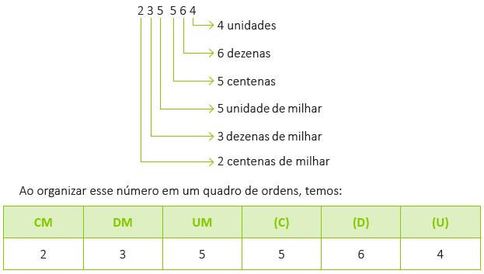
<Diagramação, reproduzir esquema acima.>

Ao organizar esse número em um quadro de ordens, temos:
CM | DM | UM | (C) | (D) | (U)
2 | 3 | 5 | 5 | 6 | 4

INÍCIO DA SEÇÃO <TEXTO>
TÍTULO <Conjuntos Numéricos: Números Inteiros>

Os números inteiros são os números positivos, os números negativos e o zero. É como se fosse uma linha que se estende para a direita com os números positivos (como 1, 2, 3, ...) e para a esquerda com os números negativos (como –1, –2, –3, ...). No meio dessa linha, está o zero (0).
O símbolo para representar o conjunto dos números inteiros é o ℤ. Portanto, você pode escrever o conjunto dos números inteiros do seguinte modo:
ℤ = {…, –3, –2, –1, 0, 1, 2, 3, …}
Os números inteiros são usados para contar elementos, representar dívidas (números negativos) e muitas outras circunstâncias na matemática. A vantagem desse conjunto é a presença dos números negativos, ou seja, de números menores do que zero, que podem ser úteis em diversos contextos. Em uma escala de temperatura, por exemplo, podemos ter valores negativos.
INOVA_81_2024_F004
<ico, inserir imagem acima. Link: https://www.shutterstock.com/pt/image-vector/cold-warm-thermometer-temperature-weather-thermometers-1302763171>
<Diagramação, inserir legenda: Representação da temperatura por meio das escalas Celsius (ºC) e Fahrenheit (ºF).>

INÍCIO DA SEÇÃO <TEXTO>
TÍTULO <Conjuntos Numéricos: Números Racionais>

Os números racionais são usados em várias situações cotidianas, como no cálculo de medidas, em finanças para representar taxas de juros, em receitas para quantificar ingredientes e em muitas outras áreas em que são necessárias proporções e divisões precisas.
Eles são importantes para representar quantidades menores que 1. Por exemplo, se você dividir uma pizza em 3 partes iguais, cada parte representará 1/3 da pizza, esse é um exemplo de número racional.
A adição, a subtração, o produto ou o quociente de quaisquer dois números racionais resultará sempre em outro número racional. Os números racionais em uma reta numérica, assim como os números inteiros, podem ser representados tanto à direita do zero (números positivos) quanto à esquerda dele (números negativos).
Observe, a seguir, a representação de dois números racionais em sua forma decimal.
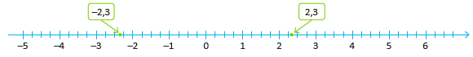
<Diagramação, reproduzir a reta numérica acima.>

Algo importante que podemos destacar na reta é o módulo do número racional, dado como a distância desses números até o 0. Observe:
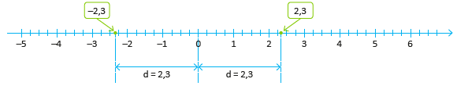
<Diagramação, reproduzir a reta numérica acima.>

Na reta numérica dos números racionais, podemos também representá-los na forma fracionária. Observe alguns exemplos nas formas decimal e fracionária.
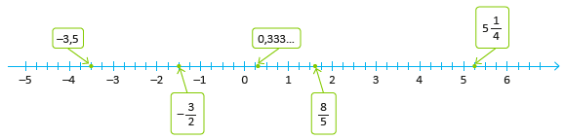
<Diagramação, reproduzir a reta numérica acima.>

Ao executar operações com números racionais, seguimos as mesmas regras e os mesmos métodos que empregamos ao lidar com frações. Na sequência, vamos revisar alguns aspectos interessantes da multiplicação e divisão com os racionais por meio de exemplos.
- Produto:
Vamos obter o seguinte produto:
$$7,2 ×(-2, 3)$$
Para isso, multiplicamos os números e colocamos o sinal negativo no resultado:
$$7,2 ×(-2, 3)= -16,56$$
Calcularemos o produto:
$$\left(-\frac{3}{27}\right)×\left(-\frac{9}{21}\right)$$
Tendo os números o mesmo sinal (ambos negativos), multiplicamos os números, fazemos as simplificações possíveis e obtemos um resultado positivo:
$$\frac{3}{27}×\frac{9}{21}=\frac{1}{9}×\frac{3}{7}=\frac{3}{63}→\left(-\frac{3}{27}\right)×\left(-\frac{9}{21}\right)=\frac{3}{63}$$
- Divisão
Agora, vamos obter a divisão:
$$\frac{7}{23}÷\left(-\frac{5}{12}\right)$$
Temos um quociente negativo, então colocamos o sinal negativo (–) e realizamos a divisão dos números:
$$\frac{7}{23}÷\left(-\frac{5}{12}\right)=-\left(\frac{7}{23}÷\frac{5}{12}\right)=-\left(\frac{7}{23}×\frac{12}{15}\right)=-\left(\frac{7}{23}×\frac{4}{5}\right)=-\frac{28}{115}$$

INÍCIO DA SEÇÃO <NOTA>

Nesses casos, é importante notar que para dividir uma fração pela outra é o mesmo que multiplicar a primeira pelo inverso da segunda.

INÍCIO DA SEÇÃO <TEXTO>
TÍTULO <Renda Per Capita>
Renda per capita trata-se da renda de uma determinada população e é um valor importante na economia, pois representa a média da renda de uma pessoa em uma determinada população. Ela é calculada dividindo-se a renda total pelo número de pessoas dessa população resultando em um número inteiro ou racional. Vale considerar que esses valores devem ser usados com cautela, porque um país com grandes desigualdades sociais e concentração de renda pode vir a apresentar uma renda per capita alta.
Observe a seguinte lista com os dados de 2020 do Fundo Monetário Internacional, que traz as rendas anuais em dólares de alguns países:

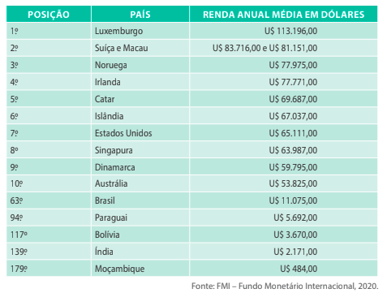
< Diagramação, reproduzir a tabela acima.>
Cotas:
POSIÇÃO PAÍS RENDA ANUAL MÉDIA EM DÓLARES
1º Luxemburgo U$ 113.196,00
2º Suíça e Macau U$ 83.716,00 e U$ 81.151,00
3º Noruega U$ 77.975,00
4º Irlanda U$ 77.771,00
5º Catar U$ 69.687,00
6º Islândia U$ 67.037,00
7º Estados Unidos U$ 65.111,00
8º Singapura U$ 63.987,00
9º Dinamarca U$ 59.795,00
10º Austrália U$ 53.825,00
63º Brasil U$ 11.075,00
94º Paraguai U$ 5.692,00
117º Bolívia U$ 3.670,00
139º Índia U$ 2.171,00
179º Moçambique U$ 484,00
Fonte: FMI – Fundo Monetário Internacional, 2020.
<ico, inserir imagem acima. Link: https://www.shutterstock.com/pt/image-photo/social-inequality-icon-paulo-brazils-biggest-654727156. > INOVA_81_2024_F005
<Diagramação, inserir legenda: Um ícone da desigualdade social em São Paulo, a maior cidade do Brasil: a Favela Paraisópolis e os edifícios de luxo.>

INÍCIO DA SEÇÃO <RESUMINDO>

Neste capítulo, aprendemos sobre as quatro operações matemáticas fundamentais: adição, subtração, multiplicação e divisão, destacando sua aplicação prática no cotidiano, como calcular o total de compras, ajustar receitas culinárias e dividir contas. As operações básicas foram ilustradas com exemplos claros, facilitando o entendimento de como esses conceitos são aplicados em situações diárias e demonstrando sua relevância na tomada de decisões e na organização das atividades cotidianas.
Exploramos conceitos matemáticos fundamentais como múltiplos e divisores. Múltiplos são resultados de uma multiplicação e divisores são números que dividem outros números de forma exata. Foram estudados exemplos de múltiplos e divisores, e aprendemos a distinguir números primos, que possuem apenas dois divisores (1 e eles mesmos), e números compostos, que possuem mais de dois divisores e podem ser expressos como produtos de números primos.

Unidade 01 - Capítulo 03 - Porcentagem, grandezas e medidas

INÍCIO DA SEÇÃO <OBJETIVO>

Ao final deste capítulo, você será capaz de compreender os conceitos:
- Porcentagem
- Perímetro, área e volume
- Pesquisa estatística
- Despesas e receitas

INÍCIO DA SEÇÃO <TEXTO>
TÍTULO <Noções de Porcentagens>

A porcentagem, representada pelo símbolo %, é uma maneira de expressar partes de um todo, como uma fração de denominador 100. Ela pode ser entendida como a divisão de algo em 100 partes iguais. Observe os seguintes exemplos:

- Imagine que você tenha 10 maçãs. Se você decidir dar 10% delas a um amigo, 10/100, você dará 1 maçã a ele, pois 10% de 10 é 1 (0,1 · 10 = 1).
- Se você tem R$ 100,00 e gasta 25% desse dinheiro, 25/100, você gasta R$ 25,00 porque 25% de 100 é 25 (0,25 · 100 = 25).
- Se um livro tem 200 páginas e você leu 50% dele, 50/100, significa que você leu 100 páginas. Metade de qualquer quantidade é o mesmo que 50% dela (0,5 · 100 = 50).
- Em uma sala de aula com 20 alunos, se 75% estão presentes, 75/100, então 15 alunos estão na sala, porque 75% de 20 é 15 (0,75 · 20 = 15).
- Se você tem uma garrafa cheia de água, significa que ela está 100% completa, ou seja, que não falta nada para preenchê-la, pois 100/100. 100% de qualquer coisa é a totalidade dessa coisa.

Portanto, a porcentagem é uma forma útil de expressar proporções e comparações relativas em muitas situações da vida cotidiana e está sempre associada a uma divisão por cem, por isso o termo “por cento”.

<ico, inserir imagem acima. Link: https://www.shutterstock.com/pt/image-vector/modern-set-purple-semicircle-percentage-diagrams-1582362334>
INOVA_81_2024_F006

INÍCIO DA SEÇÃO <TEXTO>
TÍTULO <Porcentagem>

Acréscimo e decréscimo em porcentagem são conceitos fundamentais em matemática financeira e estatística, usados para descrever o aumento ou a diminuição de um valor em termos percentuais. Um acréscimo em porcentagem indica um aumento em relação a um valor inicial, enquanto um decréscimo em porcentagem indica uma redução do valor.

Por exemplo, se um produto custar R$ 100,00 e sofrer um acréscimo de 20%, seu novo preço será R$ 120,00 (um aumento de R$ 20,00). Por outro lado, se esse mesmo produto de R$ 100,00 sofrer um decréscimo de 15%, seu preço será reduzido para R$ 85,00 (uma redução de R$ 15,00).

Esses cálculos auxiliam na compreensão de variações de preços, taxas de juros, inflação, entre outros aspectos econômicos e financeiros. O cálculo é feito por meio da aplicação da porcentagem ao valor inicial e, em seguida, da adição ou subtração desse resultado do valor inicial para obter o valor final.
Os cálculos também podem ser feitos com o uso de calculadora. Acompanhe o passo a passo do quadro a seguir em uma calculadora que não tenha o botão de porcentagem (%).

Acréscimo | Decréscimo
- Digite o valor inicial. Por exemplo, se você tem um produto que custa R$ 100,00, digite 100.  - Pressione o botão de multiplicação ($×$).  - Digite a porcentagem do acréscimo dividida por 100. Para um acréscimo de 20%, você deve digitar 0,20 (que é 20/100).  - Pressione o botão de igualdade ($=$). Isso lhe dará o valor do acréscimo. No exemplo, o resultado será 20.  - Adicione esse valor ao valor inicial. Então, conforme o exemplo, adicione 20 a 100, o que totaliza 120, ou seja, R$ 120,00. | - Digite o valor inicial. Por exemplo, para um produto que custa R$ 100,00, digite 100.  - Pressione o botão de multiplicação ($×$).  - Digite a porcentagem do decréscimo dividida por 100. Para um decréscimo de 15%, você deve digitar 0,15 (que é 15/100).  - Pressione o botão de igualdade ($=$). Isso lhe dará o valor do decréscimo. No exemplo, o resultado será 15.  - Subtraia esse valor do valor inicial. Então, conforme o exemplo, subtraia 15 de 100, o que dá 85, ou seja, R$ 85,00.

Caso a calculadora tenha o botão de porcentagem, o processo ficará ainda mais simples. Acompanhe-o:
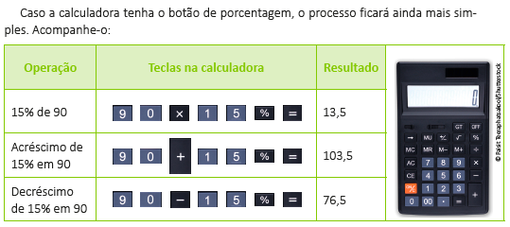
<ico, reproduzir tabela e inserir imagem acima. Link: https://www.shutterstock.com/pt/image-photo/black-calculator-isolated-on-white-background-73087219>
INOVA_81_2024_F007

INÍCIO DA SEÇÃO <TEXTO>
TÍTULO <Porcentagem no Dia a Dia>

Nos últimos anos, houve um aumento significativo na adoção de fontes de energia renovável. Em muitos países, a porcentagem de energia proveniente de fontes renováveis, como solar e eólica, cresceu rapidamente, principalmente no Brasil. Em 2020, cerca de 82,9% da geração de energia elétrica no Brasil provinham de fontes renováveis, como hidráulica, solar e eólica, enquanto aproximadamente 28,6% da matriz elétrica do mundo eram originadas dessas fontes.

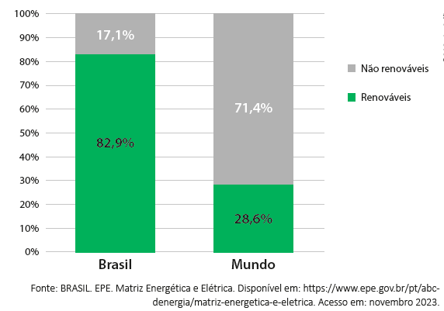
Fonte: BRASIL. EPE. Matriz Energética e Elétrica. Disponível em: https://www.epe.gov.br/pt/abcdenergia/matriz-energetica-e-eletrica
<ico, inserir gráfico acima ou reproduzir. Fonte na imagem.>
INOVA_81_2024_F008
Esse gráfico apresenta a geração de energia elétrica por meio de porcentagem, assim como muitos outros textos que encontramos no dia a dia, principalmente na mídia e nos comércios, pois esse é um tema bastante comum.
A expressão “por cento” significa “por cem” e representa uma divisão por 100. Assim, a porcentagem de 82,9% de geração de energia elétrica no Brasil significa que, a cada 100 fontes de geração de energia elétrica, quase 83 delas são renováveis e 17 são não renováveis.
Essa porcentagem reflete o compromisso do Brasil com a produção de energia de maneira sustentável, buscando reduzir as emissões de gases de efeito estufa e os impactos ambientais associados à geração de energia. Esses dados indicam uma dependência menor de fontes de energia não renováveis, que são limitadas e podem causar danos ambientais significativos.

INÍCIO DA SEÇÃO <TEXTO>
TÍTULO <Perímetro, Área e Volume>

O perímetro é a medida total do contorno de uma figura geométrica plana. Se você caminhasse ao redor de um parque retangular, por exemplo, a distância total percorrida seria o perímetro do parque. Assim, o perímetro é a soma de todos os lados de um polígono.

O perímetro do retângulo a seguir, por exemplo, é:
$$3cm+5cm+3cm+5cm=16cm$$
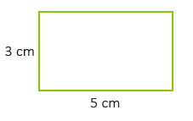
<Diagramação, reproduzir figura acima.>

A área de uma figura geométrica plana é a medida que expressa a região da superfície dela. Para calcular a área de um retângulo ou um quadrado, multiplicamos o comprimento pela largura. A área do retângulo anterior, por exemplo, é 3 cm × 5 cm = 15 cm² (quinze centímetros quadrados).
O volume é a quantidade de espaço ocupado por um objeto tridimensional e é medido em unidades cúbicas. Para calcular o volume de cubos e prismas, por exemplo, multiplicamos a área da base pela altura do objeto. Considere, por exemplo, que o bloco retangular a seguir tem bases de lados 5 cm e 3 cm e altura de 4 cm. Então, seu volume é: 3 cm × 5 cm × 4 cm = 60 cm³ (sessenta centímetros cúbicos).

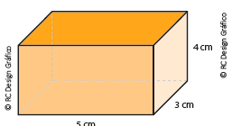
<ico, reproduzir figura acima. a medida é 5cm x 3cm x 4cm>
INOVA_81_2024_I002

INÍCIO DA SEÇÃO <VOCÊ SABIA?>

Fazendo Medidas no Dia a Dia
Cotidianamente, utilizamos diversas medidas, como comprimento, massa, tempo e temperatura. Inclusive, algumas dessas medidas envolvem cálculos, como de áreas e volumes.

Algumas profissões trabalham com essas grandezas, como construtores e engenheiros, que precisam calcular corretamente áreas de cômodos e quantidades necessárias de materiais, que podem ser dadas em quilograma, litro ou metro cúbico, por exemplo.
INOVA_81_2024_F009
<ico, inserir imagem acima. link: https://www.shutterstock.com/pt/image-photo/smart-civil-architect-engineer-inspecting-working-1938225352>
<Diagramação Leg: Uma construção envolve múltiplos conhecimentos de grandezas e medidas, bem como algumas operações para a realização de conversões.>

INÍCIO DA SEÇÃO <TEXTO>
TÍTULO <Pesquisa Estatística: Da Coleta à Interpretação dos Dados>

A pesquisa estatística é um processo que faz parte de diversas áreas, desde o estudo de tendências de mercado até análises científicas e políticas. Na etapa de coleta de dados, os pesquisadores definem a população de interesse e selecionam uma amostra representativa. Há diferentes métodos de coleta, desde questionários e entrevistas até observações diretas e registros automáticos, dependendo do objetivo da pesquisa.
A maneira como os dados são coletados influencia diretamente na interpretação dos resultados, exigindo uma atenção rigorosa a detalhes, como o tamanho da amostra, as perguntas feitas e o contexto em que os dados são coletados.
Após a coleta, há a etapa de análise e interpretação dos dados, em que os dados brutos são transformados em informações por meio de técnicas estatísticas. A análise estatística permite entender o que os dados evidenciam, explorar relações entre variáveis e fazer previsões.
A interpretação dos dados pode influenciar decisões em políticas públicas, estratégias empresariais e avanços científicos, o que demonstra a importância da estatística enquanto ferramenta para compreender e moldar o mundo ao nosso redor.

INÍCIO DA SEÇÃO <TEXTO>
TÍTULO <Despesas e Receitas>

No gerenciamento das finanças pessoais, é fundamental entender as diferentes categorias de despesas e receitas para manter um orçamento equilibrado. As despesas e receitas podem ser classificadas em fixas, variáveis e eventuais, cada uma com suas características específicas que influenciam no orçamento mensal. A seguir, iremos conhecer alguns termos próprios do mundo financeiro.
Despesas Fixas
São aqueles gastos cujo valor não muda muito, mas que ocorrem periodicamente, em geral, todo mês. Por exemplo, a conta da internet, da luz, do aluguel, a mensalidade da escola, a taxa de condomínio, entre outros.
Despesas Variáveis
São os gastos que aparecem sempre, mas com valores que variam de um mês para o outro. Por exemplo, gastos com alimentação no supermercado e pedidos de comida por aplicativo; combustível para o carro ou transporte via aplicativo.
Despesas Eventuais
São aqueles gastos não fixos, que não aparecem sempre, mas que eventualmente podem ocorrer. Por exemplo, impostos como IPTU – Imposto Predial e Territorial Urbano, IPVA – Imposto sobre a Propriedade de Veículos Automotores, o conserto do computador ou a troca da tela do celular.
Receitas Fixas
É o dinheiro com o qual se pode contar. Em geral, é o salário, a bolsa-auxílio, a aposentadoria, o recebimento de aluguel ou pensão. São receitas relativamente estáveis que não sofrem muitas variações. Quando se calcula a receita fixa, é preciso considerar o salário líquido, que é o valor salarial já com os descontos dos impostos devidos.
Receitas Variáveis
É o dinheiro recebido eventualmente, não fixo, mas que pode ser previsível ou inesperado. Por exemplo, comissões de vendas, gratificações, recebimentos por serviços inesperados como freelancer, venda de um bem etc.

INÍCIO DA SEÇÃO <REFLITA>

Considere que você é um consultor financeiro e foi contratado por uma família para “olhar de fora” e ajudar a reduzir as despesas com o objetivo de poupar 10% do que recebem e garantir uma viagem nas férias de julho.
Essa família é composta por Ana, que trabalha e recebe um salário líquido de R$ 1.500,00; pelo Henrique, filho adolescente de 15 anos; e por Sueli, mãe de Ana, que recebe de aposentadoria cerca de R$ 1.300,00. As receitas fixas das duas mulheres constituem a única renda familiar. Ana fez a seguinte previsão orçamentária para o período de janeiro a junho.
Leia a seguir as despesas fixas e algumas eventuais dessa família. Analise e pense em que pontos a família pode reduzir as despesas.

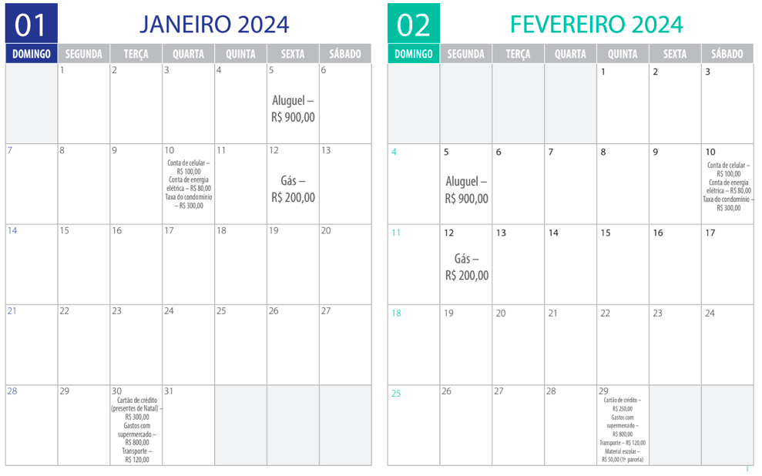
<Diagramação inserir imagens acima. Livro Talentos - Educação Financeira - 1ª Série - Pg 23.>
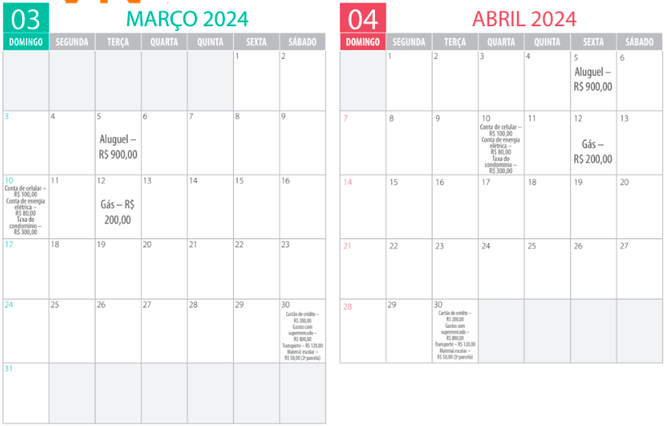
<Diagramação inserir imagens acima. Livro Talentos - Educação Financeira - 1ª Série - Pg 24.>
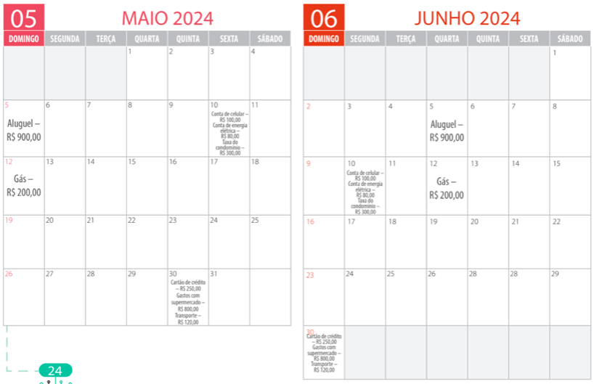
<Diagramação inserir imagens acima. Livro Talentos - Educação Financeira - 1ª Série - Pg 24.>
Despesas Fixas, Variáveis ou Eventuais?
Ao fazer nosso orçamento, às vezes, ficamos em dúvida se uma despesa é fixa ou variável. A conta de energia elétrica, por exemplo, entra frequentemente na lista das despesas fixas. No entanto, em algumas regiões do país que sofrem muito com o calor, o ventilador e o ar-condicionado ficam ligados mais vezes no verão, o que pode fazer com que a conta seja maior em determinados meses e menor em outros. Mesmo assim, é possível prever essas variações e até economizar, mantendo lâmpadas desligadas e tomando banhos mais rápidos.
A compra do material escolar, como vimos na história fictícia da família de Ana, foi parcelada. É uma despesa variável, mas possível de se prever porque foi dividida em três vezes sem juros. Classificar as despesas como fixas, variáveis ou eventuais depende da realidade de cada família e da previsibilidade dela.

INÍCIO DA SEÇÃO <RESUMINDO>

Neste capítulo, foram explorados os conceitos de porcentagem, perímetro, área, volume, pesquisa estatística, despesas e receitas. Primeiramente, discutimos a porcentagem como uma forma de expressar partes de um todo, utilizando exemplos práticos do dia a dia para ilustrar cálculos de acréscimo e decréscimo percentual. Em seguida, revisamos as noções de perímetro, área e volume, fundamentais para entender medidas em geometria e seu uso prático em profissões como engenharia e construção.
Aprendemos sobre o processo de pesquisa estatística, desde a coleta até a interpretação dos dados, destacando a importância da análise estatística em diversas áreas. Finalmente, abordamos a gestão financeira pessoal, diferenciando entre despesas fixas, variáveis e eventuais, além de receitas fixas e variáveis, e discutimos estratégias para manter um orçamento equilibrado, exemplificado pela análise do orçamento familiar fictício de Ana e sua família.

Unidade 01 - Capítulo 04 - Estatística e Pesquisa

INÍCIO DA SEÇÃO <OBJETIVO>

Ao final deste capítulo, você será capaz de compreender os conceitos:
- Pesquisa Estatística
- Medidas de tendência central
- Probabilidade
- Tipos de gráficos
- Empréstimos, Taxas de Juros e Custo Efetivo Total

INÍCIO DA SEÇÃO <TEXTO>
TÍTULO <Pesquisa Estatística>

A pesquisa estatística é uma ferramenta importante na coleta, análise e interpretação de dados para entender tendências, padrões e relações em diversos campos, como negócios, ciências e estudos sociais. Um aspecto importante da pesquisa estatística é a apresentação eficaz dos dados coletados, geralmente feita por meio de tabelas e diferentes tipos de gráficos.
Tabelas são utilizadas para exibir dados de maneira organizada, permitindo uma compreensão rápida e direta das informações. Gráficos de colunas ou barras podem ser utilizados para comparar quantidades ou frequências entre diferentes categorias, enquanto os gráficos pictóricos usam ícones ou imagens para representar visualmente os dados. Já os gráficos de linhas são ideais para mostrar tendências e mudanças ao longo do tempo, auxiliando na visualização de padrões e variações dos dados em um período.
A escolha entre esses métodos de apresentação depende do tipo de dados e do objetivo da análise, visando sempre uma interpretação objetiva da informação estatística.
INOVA_81_2024_F010
<ico, inserir imagem acima. link: https://www.shutterstock.com/pt/image-photo/business-graphs-charts-magnifying-glass-on-2041846232. >
<Diagramação, inserir legenda: As pesquisas estatísticas são muito importantes para gerar informações sobre diversos assuntos, e essas informações podem ser apresentadas de diversas formas.>

Agora, vamos relembrar os principais aspectos de pesquisas estatísticas e apresentação de dados e informações.

INÍCIO DA SEÇÃO <TEXTO>
TÍTULO <Pesquisa: Interpretação e Prática>

A pesquisa estatística pode fornecer uma ideia da realidade em diversos aspectos, sendo útil em várias áreas. Uma pesquisa pode ser amostral, quando apenas uma parte do público-alvo responde, ou censitária, quando todo o público-alvo responde.
Uma pesquisa de opinião na sala de aula, por exemplo, pode ser censitária, pois é fácil conseguir que todos da turma respondam. Já uma pesquisa realizada pela prefeitura de uma cidade tende a ser amostral, pois coletar as respostas de toda a população pode não ser viável.
A média aritmética é uma medida de tendência central que pode ser utilizada para representar um conjunto de dados. Ela é calculada adicionando todos os valores do conjunto de dados e dividindo essa soma pelo número total de valores. A média é frequentemente usada para resumir um conjunto de dados com um único número.
Assim, a média aritmética $\underline{x}$ de uma lista de valores $x_{1}, x_{2},{ x}_{3}, ... x_{n}$ é um valor calculado a partir da soma dos valores dividida pela quantidade de valores:
$$\underline{x}=\frac{x_{1}, x_{2},{ x}_{3}, ... x_{n}}{n}$$

Por exemplo, considere que um aluno tirou as seguintes notas em Matemática nos 4 bimestres: 80, 77, 90 e 100. A média aritmética das notas é:
$$\underline{x}=\frac{80 + 77 + 90 + 100}{4}=\frac{347}{4}=86,75$$

Nesse caso, a nota média desse aluno foi de 86,75 em Matemática.
Outro dado importante é a amplitude, sendo obtida da diferença entre o valor mais alto e o mais baixo em um conjunto de dados. Ela possibilita análises associadas à dispersão ou variação dos dados. No exemplo das notas do aluno, a amplitude é a diferença entre a maior nota (100) e a menor nota (77), totalizando 23 pontos.

INÍCIO DA SEÇÃO <TEXTO>
TÍTULO <Probabilidade: Frequência de Ocorrência>

O espaço amostral (E) de um experimento aleatório é o conjunto dos resultados possíveis daquele experimento. Por exemplo, jogando um dado comum, há 6 possíveis resultados.
INOVA_81_2024_F011
<ico, inserir imagem acima. link: https://www.shutterstock.com/pt/image-vector/dice-isolated-3d-objects-vector-gambling-1927324208>

O espaço amostral é o seguinte:
$$E=\left\{1,2,3,4,5,6\right\}$$

Chamamos de evento qualquer subconjunto do espaço amostral E.
A probabilidade de um evento A representa a “chance” de esse evento ocorrer. O valor p(A) é igual ao número de elementos de A dividido pelo número de elementos do espaço amostral E:
$$p\left(A\right)=\frac{número de elementos de A}{número de elementos de E}=\frac{n(A)}{n(E)}$$

O valor de p(A) varia entre 0 e 1 (ou 0 e 100%):
$$0≤p(A)≤1$$

- Se p(A) = 0, A é um evento impossível, como tirar uma face 7 em um dado de 6 lados.
- Se p(A) = 1 (ou 100%), A é um evento certo, como tirar uma face de 1 a 6 no jogo do dado.

A frequência absoluta de ocorrências em um experimento aleatório refere-se ao número de vezes que determinado resultado ou evento acontece dentro de uma série de tentativas ou observações, ou seja, é a contagem de quantas vezes um evento específico ocorre. Por exemplo, se você jogar o dado 100 vezes e ele cair 20 vezes na face 6, a frequência de ocorrência do evento ou resultado "face 6" será 20/100 ou 20%.

INÍCIO DA SEÇÃO <TEXTO>
TÍTULO <Gráficos: tipos e usos>

Avaliar a adequação de diferentes tipos de gráficos para representar um conjunto de dados de uma pesquisa é uma habilidade essencial em estatística e análise de dados. Cada tipo de gráfico tem suas particularidades e é mais adequado para certos tipos de dados e análises.

Gráficos de barras ou gráfico de colunas: Podem ser utilizados para comparar quantidades ou números entre diferentes categorias. Por exemplo, um gráfico de barras pode ser usado para comparar a frequência de diferentes respostas em uma pesquisa. Eles são objetivos e podem ser usados tanto para dados categóricos (como tipos de frutas preferidas) quanto para dados numéricos (como idade dos respondentes). Os gráficos de colunas são verticais, e os gráficos de barras, horizontais.

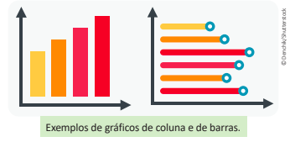 INOVA_81_2024_F012 INOVA_81_2024_F013
<ico, realizar a composição dos links para a imagem acima. link: https://www.shutterstock.com/pt/image-vector/business-data-market-chart-diagram-graph-2213531161 e https://www.shutterstock.com/pt/image-vector/flat-design-down-graph-vector-illustration-2424041073>
<Diagramação, manter a mesma legenda.>

Gráficos de linhas: São mais apropriados para visualizar a evolução de uma variável ao longo do tempo. Por exemplo, se uma pesquisa coleta dados ao longo de vários meses ou anos, um gráfico de linhas pode mostrar tendências ou mudanças durante esse período. Eles são utilizados para identificar padrões temporais ou tendências em dados.
<ico, inserir imagem acima. link: https://www.shutterstock.com/pt/image-vector/business-data-market-chart-diagram-graph-2212419437>
<Diagramação, manter a mesma legenda.>
INOVA_81_2024_F014
Gráficos de setores: São úteis para mostrar a proporção ou a porcentagem de categorias em um conjunto de dados. Eles são mais eficazes quando há um número limitado de categorias, e cada uma representa uma parte do todo, como a porcentagem de respostas para cada opção em uma pergunta de múltipla escolha.

<ico, inserir imagem acima. Link: https://www.shutterstock.com/pt/image-vector/thirty-seventh-30-70-3d-isometric-2260795191>
<Diagramação, inserir legenda: Exemplo de gráfico de setores ou de “pizza”.>
INOVA_81_2024_F015

INÍCIO DA SEÇÃO <REFLITA>

Você sabe o quanto é importante realizar uma análise crítica dos dados estatísticos que são apresentados na internet? É sempre bom verificar as fontes dos gráficos e das informações e se essas fontes são confiáveis.
Observe o gráfico e pense sobre as questões a seguir:
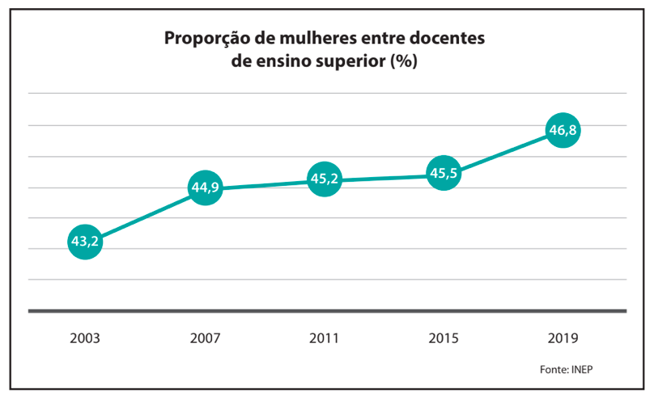
<Diagramação, reproduzir gráfico acima. fonte: Livro Aprender Mais - Matemática - 8º Ano - Pg. 30.>
- Qual é o título do gráfico?
- Qual foi o órgão que o elaborou?
- O que ele está representando?
- Que conclusão se pode tirar a partir das informações do gráfico?

A partir dos dados de uma pesquisa, resumidos em gráficos e tabelas, podemos calcular algumas medidas como moda, média e mediana e por meio da interpretação, podemos extrair muitas informações importantes.

INÍCIO DA SEÇÃO <TEXTO>
TÍTULO <Empréstimos, Taxas de Juros e CET – Custo Efetivo Total>

Todos estamos sujeitos a perdas imprevisíveis no campo financeiro. Mas, em grande parte dos casos, o tamanho do problema é inversamente proporcional à reserva que se faz para imprevistos. Se não há um fundo de reserva – uma poupança, um dinheiro guardado etc. – é preciso pedir ajuda a alguém ou recorrer a empréstimos de instituições financeiras – bancos, por exemplo. Mas esse empréstimo, apesar de resolver o problema imediato, tem um preço: a taxa de juros. Vamos entender como isso funciona?
Suponha que o Joel, cuja casa foi destelhada, precisa fazer um empréstimo de R$ 1.000,00 no banco para consertar o telhado emergencialmente. O banco empresta o dinheiro (crédito) com juros de 7% ao mês. Se ele conseguir pagar esse empréstimo no mês seguinte, terá de devolver R$ 1.070,00.

7% de R$ 1.000,00 = R$ 70,00
R$ 1.000,00 + R$ 70,00 = R$ 1.070,00

Juros Simples

Quando se aplica uma porcentagem a um valor inicial para a sua correção em determinado período, dizemos que estamos aplicando juros. Se você empresta R$ 1.000,00 ao seu irmão e ele lhe devolve em dez parcelas de R$ 110,00, na quitação da dívida, você terá R$ 1.100,00. Esses R$ 10,00 que ele pagou a mais em cada parcela representam os juros simples.

10% de R$ 1.000,00 = R$ 100,00
R$ 1.100,00 / 10 = R$ 110,00

Observe, então, que os juros simples nada mais são do que a forma pela qual quem empresta é recompensado pelo valor e pelo tempo em que o dinheiro emprestado levará para ser pago.

Empréstimos

Quando você vai comprar um celular, já tem em mente o modelo que deseja e pesquisa, então, quanto o aparelho custará em algumas lojas – seja virtual ou física. É possível que algumas permitam parcelar em algumas vezes sem juros e outras deem “desconto” para pagamento à vista. Ao analisar o preço final – parcelado e à vista – em várias lojas, você consegue decidir qual opção lhe parece mais vantajosa.
Para fazer empréstimos, será que é a mesma coisa? Basta analisar a menor taxa de juros para fazer o empréstimo?
Quando se pesquisa sobre isso, você perceberá que a grande maioria das instituições financeiras utiliza como propaganda a “menor taxa de juros”. Instituições financeiras são empresas com fins lucrativos. Segundo estudo da B3, a bolsa de valores oficial do Brasil, em dados divulgados amplamente pela imprensa, das dez maiores empresas do Brasil em 2022, cinco são bancos. Eles geram receita, basicamente, com a combinação de intermediação financeira e tarifas.
Mas a “menor taxa de juros” nem sempre corresponde às melhores condições de empréstimo, porque existem inúmeros fatores envolvidos como valor emprestado, juros, taxas, valor das prestações e prazo de pagamento, que variam muito de instituição para instituição. Na hora de resolver um imprevisto e conseguir um empréstimo, muitas vezes, isso tudo não é bem analisado e corremos o risco de nos desesperar e fazer um mau negócio.
Para resolver confusões relativas a tantos números, taxas e juros, vale a pena entender o que é o CET – Custo Efetivo Total.

INÍCIO DA SEÇÃO <SAIBA MAIS>

CET: O Que é e Para Que Serve?

Quando as pessoas vão a um banco ou financiadora para simular um empréstimo ou financiamento, em geral, prestam muita atenção na taxa de juros cobrada e no valor das parcelas e acabam não dando a devida atenção ao custo total, que é o fator principal numa solicitação de crédito.

Mas... o que é o custo total e para que serve informar-se sobre ele?

CET
Em geral, quando se faz alguma transação financeira pela internet – compra de passagens de ônibus de viagem, ingressos para cinema e teatro, entradas para jogos de futebol etc. – é cobrada uma taxa, que muitos chamam de taxa de conveniência. Esse pagamento a mais que os consumidores fazem é o que a empresa que administra o sistema online de venda (provedora ou plataforma) cobra pelos serviços prestados. É uma taxa pela comodidade de comprar sem precisar enfrentar longas filas no local.

Em resumo: não é possível considerar somente o preço da passagem ou do ingresso para o evento, é preciso somar os dois para se saber o valor total:

Preço do ingresso ou da passagem + valor da taxa = custo total

O CET – Custo Efetivo Total – funciona mais ou menos da mesma maneira. Ele é composto pelos tributos, encargos, taxas e despesas de um empréstimo ou financiamento. Os juros correspondem, portanto, a apenas uma parte dos custos. O CET é o que corresponde ao valor total.

Para Que Serve o CET?
Ao comprar uma passagem de ônibus para viajar ou um ingresso para um show, é preciso saber qual é o preço total, certo? O CET serve para isso também: quando se busca um empréstimo ou financiamento, é preciso estar bem-informado sobre o quanto se vai pagar. O CET apresenta com clareza qual é o preço para se obter determinado crédito.

Quem Informa o CET?
A empresa que fornece o crédito – seja banco, financeira etc. – é obrigada a fornecer o CET e esse deve constar no contrato feito. Assim, a pessoa que está buscando um financiamento ou empréstimo pode comparar os valores de forma mais segura. Vale repetir: ao buscar um empréstimo, nem sempre os juros menores são os mais vantajosos, é preciso sempre saber qual é o custo total, o CET, que já inclui todas as taxas, os impostos, e o valor do serviço.

Como Escolher a Melhor Oferta de Crédito?
Tal como as pessoas pesquisam os preços de um determinado tênis em várias lojas antes de comprar, é preciso também pesquisar a mais vantajosa oferta de crédito quando se procura por uma. Para isso, é conveniente fazer essa pesquisa sempre pedindo pelos mesmos valores e prazos nas simulações das empresas financiadoras, assim, é mais fácil de fazer as comparações.
A dívida de cartão de crédito pode ser entendida como um empréstimo que você faz com a empresa do cartão. Quando você realiza uma compra com o cartão de crédito, está, na verdade, pegando dinheiro emprestado. O valor que você gasta é adicionado a um saldo devedor que precisa ser pago posteriormente. É importante lembrar que essa dívida geralmente vem acompanhada de juros, o que significa que você terá que devolver mais dinheiro do que o valor original da compra.
Por isso, é essencial utilizar o cartão de crédito com responsabilidade e planejamento, evitando acumular dívidas que possam prejudicar sua saúde financeira no futuro.
Elaborado com base em informações do Banco Central do Brasil e da Resolução BACEN n.o 4.881 de 2020.
<ico, fonte do texto “CET: O Que é e Para Que Serve?”: Talentos - Educação Financeira - 1ª Série - Pg 31. Elaborado com base em informações do Banco Central do Brasil e da Resolução BACEN n.o 4.881 de 2020.>

Introdução à Unidade 2: Matemática e a Vida Financeira
Nesta unidade, você descobrirá como a matemática é fundamental para o gerenciamento financeiro e a compreensão das finanças pessoais. Entender os conceitos matemáticos aplicados ao mundo financeiro é crucial para tomar decisões informadas e eficazes em relação ao dinheiro, tanto no presente quanto no futuro.
Ao longo dos capítulos, você aprenderá sobre a importância do planejamento financeiro para criar e manter uma reserva de emergência. Explorará os diferentes tipos de vínculos empregatícios, desde trabalhos formais até freelancers e informais, compreendendo os direitos e deveres associados a cada tipo de trabalho.
A unidade também aborda a criação de currículos eficazes, preparando você para entrar no mercado de trabalho com confiança. Também aprenderá sobre impostos e encargos trabalhistas, essenciais para entender as deduções em seu salário e a importância dessas contribuições para a sociedade.
A matemática é uma ferramenta poderosa na gestão financeira e ela pode ajudar você a alcançar seus objetivos econômicos e realizar seus sonhos.
Boa aprendizagem!

Unidade 02 - Capítulo 01 - Avançando na matemática

INÍCIO DA SEÇÃO <OBJETIVO>

Neste capítulo, você irá explorar conceitos essenciais da matemática:
- Potenciação e Radiciação
- Notação Científica
- Princípio fundamental da contagem
- Porcentagem
- Funções
- Razões e Proporções

INÍCIO DA SEÇÃO <TEXTO> Potenciação e radiciação

A potenciação é uma operação matemática que representa, muitas vezes, a ideia de multiplicação repetida.
Por exemplo, 2⁴ (lê-se “dois elevado à quarta potência”) significa que o número 2 é multiplicado por si mesmo 4 vezes: $2⋅2⋅2⋅2$, o que resulta em 16. Assim, generalizando, sendo a um número real e n um número natural:
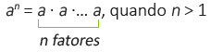
<Diagramação, inserir fórmula acima, com o mesmo esquema, disponível em coleção mosaico 8º ano página 32>
Nesse caso:
- $a^{1} = a$
- $a^{0} =1, com a≠0$
- $a^{-n} =\frac{1}{a^{n}}, com a≠0$
- $a^{m}⋅a^{n}=a^{m+n}$
- $a^{m}÷a^{n}=a^{m-n}$
- ${(a}^{m})^{n}=a^{m⋅n}$
- $(a⋅b)^{n}=a^{n}⋅b^{n}$
Porém, é possível existirem expoentes negativos para potências com bases racionais.
Nesse caso, para qualquer racional não nulo a e qualquer inteiro n, temos:
$$a^{-n}=\frac{1}{a^{n}}$$
Já a radiciação é o processo matemático inverso da potenciação e envolve encontrar a raiz de um número, que é o valor que, elevado a uma certa potência, resulta no número original. Por exemplo, a raiz quadrada de 16, representada por $\sqrt{16}$​, é 4, porque $4^{2}=4⋅4=16$. Da mesma forma, a raiz cúbica de 27, simbolizada por $\sqrt[3]{27}$, é 3, porque $3^{3}=3⋅3⋅3=27$. De forma geral:
$\left(\sqrt[n]{a}\right)$^{n} $=a$, uma vez que $\left(\sqrt[n]{a}\right)$^{n} $=a^{\frac{n}{n}}=a^{1}=a$
Note que temos, então:
$\sqrt{16}={\left(16\right)}^{\frac{1}{2}}$ e $\sqrt[3]{27}={\left(27\right)}^{\frac{1}{3}}$

INÍCIO DA SEÇÃO <NOTA>

Notação científica
A notação científica é uma forma de escrever números muito grandes ou muito pequenos de maneira concisa. Ela utiliza potências de dez para representar os números, combinando um coeficiente com uma potência de dez. Por exemplo, o número 3.000 em notação científica é $3⋅{10}^{3}$, e 0,005 é $5⋅{10}^{-3}$
Essa abordagem não apenas simplifica a leitura e a escrita de números que seriam impraticáveis de serem usados em sua forma padrão, mas também facilita cálculos em ciência e engenharia, permitindo a manipulação eficiente de valores extremamente grandes ou pequenos, como a distância entre estrelas e a massa de uma partícula subatômica.

INÍCIO DA SEÇÃO <TEXTO> Princípio Fundamental da Contagem
O princípio multiplicativo, também conhecido como princípio fundamental da contagem, pode ser usado em cenários diversos nos quais há mais de uma possibilidade de cada item, como ao escolher um lanche com várias opções de bebida e de montagem. Nesse caso, é possível fornecer, por meio de uma multiplicação, a quantidade total de possibilidades.
Uma maneira visual de apresentar todas as possibilidades de escolha nesses cenários é a árvore de possibilidades. Vamos imaginar, por exemplo, que podemos escolher um x-salada ou um sanduíche natural como opção de comida e suco natural de laranja, de manga ou de goiaba como opção de bebida. Representando essa situação em uma árvore de possibilidades, temos:

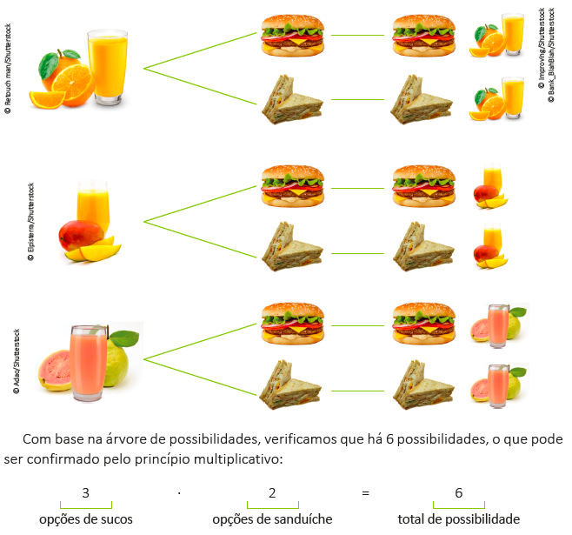 INOVA_81_2024_F016
INOVA_81_2024_F017 INOVA_81_2024_F018 INOVA_81_2024_F019 INOVA_81_2024_F020
<ico, reproduzir esquema acima. Fonte: Mosaico - Matemática - 8º Ano - Pg 37.>
Com base na árvore de possibilidades, verificamos que há 6 possibilidades, o que pode ser confirmado pelo princípio multiplicativo:

<ico, reproduzir esquema acima. Fonte: Mosaico - Matemática - 8º Ano - Pg 37.>

INÍCIO DA SEÇÃO <TEXTO> Porcentagem

As porcentagens são razões especiais, nas quais os denominadores são sempre iguais a 100, ou seja, $\frac{a}{b}$, sendo, sempre b = 100. Usamos o símbolo % para representar o “porcento”, que representa “em cada 100” ou “por cem”. Vamos lembrar como expressamos a porcentagem de diversas formas:
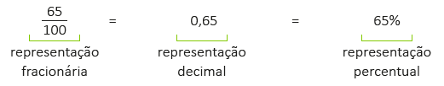
<Diagramação reproduzir esquema acima. Fonte: Mosaico - Matemática - 8º Ano - Pg 40.>

Assim, para calcular 65% de 15 800, por exemplo, podemos:
- Usar uma regra de três simples
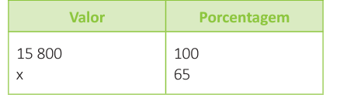
< Diagramação reproduzir esquema acima. Fonte: Mosaico - Matemática - 8º Ano - Pg 41.>

$$\frac{15800}{x}= \frac{100}{65} → x=\frac{65 . 15800}{100}→ x=10270$$
- Multiplicar 15800 pela forma fracionária
$$65\% de 15800=\frac{65 }{100} ⋅15800=10270$$
- Multiplicar 15 800 pela forma decimal
$$65\% de 15800=15800⋅ 0,65=10270$$
E, claro, sempre que possível, podemos realizar essas operações em uma calculadora ou até mesmo em uma planilha eletrônica.

INÍCIO DA SEÇÃO <REFLITA>
Em que situações do seu dia a dia você já utilizou porcentagem? Pense em momentos como calcular descontos em lojas, analisar juros bancários, dividir contas em restaurantes ou até mesmo em atividades escolares. Como a compreensão de porcentagens facilitou suas decisões e ajudou a resolver problemas cotidianos?

INÍCIO DA SEÇÃO <TEXTO> Funções
É comum encontrarmos no dia a dia situações em que algo depende de outro fator. Por exemplo, imagine que você vá comprar um lápis em uma papelaria e encontre a seguinte relação de preços:
Lápis | Preço (R$)
1 | 1,25
2 | 2,50
3 | 3,75
4 | 5,00
Observe que nessa tabela existe uma correspondência entre a quantidade de lápis e o preço. Conhecido o preço de um lápis, podemos calcular o valor que desejarmos:
Lápis | Preço (R$)
1 | 1$⋅$1,25 = 1,25
2 | 2$⋅$1,25 = 2,50
8 | 8$⋅$1,25 = 10,00
10 | 10$⋅$1,25 = 12,50

E assim por diante.
Podemos representar esses valores no plano cartesiano. Observe:
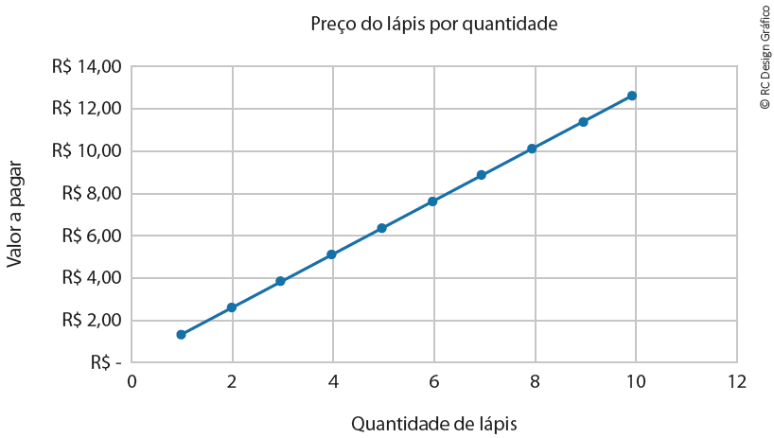 INOVA_81_2024_I003
<ico, reproduzir gráfico acima. Fonte: Mosaico - Matemática - 9º Ano - Pg 67.>
A relação entre essas duas variáveis (quantidade de lápis e preço) é uma aplicação do conceito de função, que podemos definir da seguinte forma: uma função $ƒ$, do conjunto A no conjunto B (expresso como $ƒ:A→B$, na qual lemos: “uma função de A em B”), pode ser entendida como um conjunto específico de regras que determina como associar cada membro x pertencente a A, referido como a variável da função, com um único correspondente y, denotado por $y=ƒ(x)$, que pertence ao conjunto B.

INÍCIO DA SEÇÃO <DEFINIÇÃO>

Nesse contexto, o conjunto A é conhecido como o domínio (D) da função, enquanto B é chamado de contradomínio (CD) da função $ƒ$. Chamamos o conjunto formado pelos correspondentes de A em B de conjunto imagem (Im).
Por exemplo, vamos considerar uma função linear: $ƒ(x)=2x (ou y=2x)$.
- Domínio: O domínio da função é o conjunto de todos os valores de entrada possíveis para a função. Neste caso, vamos definir o domínio como o conjunto de números reais. Então, o domínio é: D={ℝ}
- Contradomínio: O contradomínio é o conjunto de todos os valores de saída possíveis. Neste caso, como estamos multiplicando cada entrada por 2, o contradomínio também pode ser o conjunto de todos os números reais, pois qualquer número real multiplicado por 2 resulta em outro número real. Portanto, o contradomínio é: CD={ℝ}
- Imagem: A imagem da função é o conjunto de valores de saída que realmente ocorrem para as entradas do domínio.
Note que a imagem é um subconjunto do contradomínio e consiste apenas nos valores que são efetivamente alcançados pela função com as entradas escolhidas.

INÍCIO DA SEÇÃO <texto> Proporcionalidade

Grandezas diretamente proporcionais são aquelas cujas variações estão ligadas de modo que o aumento ou a diminuição em uma delas provoca aumento ou diminuição correspondente na outra.
Em outras palavras, quando uma dessas grandezas cresce, a outra também cresce na mesma proporção. Assim, quando dobramos uma dessas grandezas, a outra também dobra, mantendo uma relação constante.
Por outro lado, as grandezas inversamente proporcionais são aquelas em que o aumento de uma resulta na diminuição proporcional da outra, e vice-versa. Isso significa que, quando uma das grandezas aumenta, a outra diminui na mesma medida, e vice-versa. Assim, quando uma dobra, a outra é reduzida pela metade, demonstrando uma relação inversa e constante entre elas.

INÍCIO DA SEÇÃO <SAIBA MAIS>

A densidade demográfica é uma grandeza calculada da seguinte forma:
$$Densidade demográfica =\frac{Total de habitantes na região}{Área da região}$$
A densidade demográfica é um conceito fundamental em geografia e demografia que descreve a razão entre duas grandezas de espécies diferentes: a população de uma área e o tamanho dessa área. É comumente expressa como o número de pessoas por unidade de área, geralmente por quilômetro quadrado, como vimos na abertura.
Essa razão nos dá uma medida quantitativa que permite avaliar quão densamente ou esparsamente uma população está distribuída em determinado território.
A densidade demográfica muitas vezes exibe uma relação inversamente proporcional entre a área de um território e o número de pessoas que vivem nele. Por exemplo, em grandes cidades com espaço limitado, a densidade populacional tende a ser muito alta, pois há muitas pessoas vivendo em uma área relativamente pequena. Por outro lado, em áreas rurais com mais espaço disponível, a densidade populacional tende a ser menor.
Esse conceito de densidade demográfica é extremamente útil para entender e gerenciar territórios. Por exemplo, governos e planejadores urbanos usam dados de densidade populacional para tomar decisões informadas sobre a alocação de recursos, planejamento de infraestrutura e desenvolvimento urbano. Em contextos de saúde pública, a densidade demográfica pode influenciar a propagação de doenças e a necessidade de serviços de saúde. Além disso, entender a densidade demográfica pode ajudar a identificar áreas de potencial tensão social e ambiental, como superlotação ou pressão sobre recursos naturais.

INÍCIO DA SEÇÃO <RESUMINDO>

Neste capítulo, você aprendeu sobre potenciação e radiciação, entendendo como calcular multiplicações repetidas e suas operações inversas. Exploramos a notação científica, que ajuda a simplificar a representação de números muito grandes ou pequenos. Vimos como utilizar o princípio fundamental da contagem para calcular combinações e possibilidades. Aprendemos a calcular porcentagens e sua aplicação prática. Também exploramos funções, relacionando variáveis e representando-as graficamente, e examinamos razões e proporções, entendendo suas relações diretas e inversas em situações cotidianas.

Unidade 02 - Capítulo 02 - Consumo e Planejamento

INÍCIO DA SEÇÃO <OBJETIVO>

Neste capítulo, vamos explorar uma das aplicações mais cotidianas da matemática: a educação financeira. Vamos estudar:
- Perfil de Consumo e Importância da Poupança:
- Tomada de Decisões e Planejamento Financeiro
- Consumo Consciente e Sustentável
- Importância de fazer boas estimativas e planejamento.

INÍCIO DA SEÇÃO <TEXTO> Meu perfil de consumidor

Para começar, que tal um teste básico sobre seu perfil de consumo? Há algumas perguntas que são mais direcionadas para pessoas adultas, mesmo assim é interessante pensar nas respostas que você daria. Seja honesto consigo mesmo. Vamos lá? Depois, em casa, faça o teste com um familiar que mora com você.

Teste: será que seu perfil é poupador ou gastador?
Seja em tempos mais tranquilos ou em períodos de crise, é preciso poupar para se ter, no futuro, uma certa segurança e estabilidade financeiras. Será que você tem um perfil mais gastador ou poupador? Faça o teste a seguir, respondendo com honestidade cada uma das perguntas. A ideia é refletir sobre as próprias atitudes e decisões.
<diagramação, coloque as questões abaixo em formato de teste, em uma caixa de destaque ou algo parecido:
1. Imagine que você recebeu um dinheiro extra, algo que não estava esperando, o que faria?
A) Guardaria o dinheiro e não faria nada.
B) Gastaria com algumas coisas que queria muito, mesmo não sendo tão necessárias.
C) Possivelmente faria um planejamento para guardar uma parte e gastar outra.
D) Gastaria com algo muito necessário e/ou pagaria uma dívida e guardaria o resto.
2. Considere que você emprestou uma quantia de dinheiro e deixou para pagar depois algumas contas eventuais – tudo isso são dívidas. Diante desta situação, o que você faria?
A) Buscaria gerar mais receita para quitar estas dívidas.
B) Não pensaria em estratégias para pagar estas dívidas.
C) Faria uma lista de todas as despesas e receitas do mês.
D) Faria um empréstimo em um banco para pagar estas dívidas.
3. Tem um feriado próximo e, em geral, há muitos encontros e passeios que podem ser programados. O que você faz?
A) Faz um trato com si mesmo de que vai se controlar e não gastar mais do que deve. Mas não sabe se conseguirá cumprir.
B) Está certo de que vai gastar somente o que guardou para os passeios programados e nada mais além disso.
C) Pede dinheiro emprestado para garantir a diversão e os programas de última hora.
D) Fica triste porque ainda está pagando dívidas e está sem dinheiro algum.
4. Um colega lhe convida para passear e o rolê vai custar algum dinheiro, mas você está sem nada. O que você faz?
A) Simples: diz que não pode porque está sem dinheiro. E começa a pensar em algo para fazer e gerar uma receita extra para uma próxima oportunidade.
B) Tenta negociar com os familiares um dinheiro para ir ao passeio. Se conseguir, vai. Se não, tudo bem também.
C) Aceita sem pensar muito, mesmo sem saber quanto custará o passeio.
D) Pede dinheiro emprestado, porque você precisa passear.
5. Você reservou uma quantia para comprar um presente de aniversário para um familiar. O que faz?
A) Compra algo em alguma loja virtual ou em um shopping, sem pensar muito.
B) Aceita opiniões de colegas ou influenciadores e compra algo que os outros também comprariam.
C) Compra algo mais caro do que a quantia reservada. Acaba se sentindo meio mal e até se arrepende um pouco, porque sabe que será complicado pagar.
D) Pesquisa e compara valores de um mesmo presente. Realiza a compra e ainda sobra dinheiro.
6. Você conseguiu um primeiro trabalho remunerado. O que faz?
A) Organiza uma planilha, planeja para separar uma parte do salário para economizar: 10% no mínimo.
B) Começa a fazer planos sobre o que vai poder comprar, não se preocupa em economizar porque, afinal é muito novo ainda.
C) Como vai precisar trabalhar em um novo lugar, faz um empréstimo e corre para comprar roupas novas, tudo parcelado.
D) Como agora está empregado, vai pedir empréstimo a um banco, para comprar coisas maiores e mais caras.
7. Como você se sente quando pensa nas suas atitudes e decisões financeiras?
A) Desolado, porque tem comprado muita coisa por impulso e está com algumas dívidas.
B) Otimista, porque você se considera sortudo, apesar de saber que tem gastado muito ultimamente.
C) Seguro e tranquilo. Você poupa regularmente e está conseguindo alcançar suas metas.
D) Tranquilo, mesmo sabendo que gastou com coisas supérfluas e que não sabe como vai pagar o que deve.
8. Você costuma guardar uma parte do que ganha? Quanto?
A) Muito pouco, menos de 10% do que ganho.
B) Guardo. Cerca de 10% ou mais.
C) Às vezes guardo, às vezes não. Não tenho ideia, porque não me planejo direito.
D) Nada e ainda faço dívidas.

Cada resposta igual as que estão aqui valem 10 pontos. Quantos pontos você fez?
Pontuação 1. D 2. A 3. B 4. A 5. D 6. A 7. C 8. B

10 ou 20 pontos: Muito gastador(a). É importante controlar os gastos imediatamente, fazer uma planilha para checar o que deve e reverter a situação.
De 30 a 50 pontos: Um pouco gastador(a), mas há um esforço para colocar suas finanças em ordem. É preciso, ainda, mais disciplina e planejamento para conseguir poupar e cumprir metas.
De 60 a 80 pontos: Poupador. Muito bem. Sabe como lidar com o seu dinheiro e muito provavelmente vai alcançar suas metas. Que tal ajudar amigos e familiares a fazer o mesmo?

INÍCIO DA SEÇÃO <TEXTO>
Gastar e poupar

Podemos dizer que, de modo geral, as pessoas apresentam dois tipos de comportamento básico na hora de consumir: são os gastadores e os poupadores. Como o próprio nome já diz, há pessoas mais propensas a gastar e outras que preferem ver seu saldo bancário sempre positivo.
O orçamento tanto para um como para o outro é uma ferramenta muito útil. Analisar nossas despesas permite que tomemos decisões mais inteligentes, pois faz com que tenhamos maior consciência de como estamos gastando.
É muito frequente, por exemplo, levar sustos quando se analisa a fatura do cartão de crédito e se toma consciência de todos os próprios gastos (para além do cartão de crédito) – especialmente com os jovens, acontece de gastarem apenas para se sentirem parte de um grupo ou comprarem algo só porque todo mundo tem.
Despesas feitas sem pensar e que pouco acrescentam à nossa qualidade de vida chamam-se desperdício.

INÍCIO DA SEÇÃO <VOCÊ SABIA?>

E evitar desperdícios é mais do que uma escolha financeira. Tem a ver com os Objetivos de Desenvolvimento Sustentável da ONU. Observe a seguir os 17 ODS. Quais deles têm a ver com poupar e evitar desperdícios?

<ico, inserir imagem acima. Fonte: Talentos - Livro Educação Financeira - 1ª Série - Pg 45., tambem disponivel em https://www.shutterstock.com/pt/image-vector/goals-addressing-poverty-worldwide-realizing-sustainable-2448131043 ( necessário traduzir)>
INOVA_81_2024_F021

INÍCIO DA SEÇÃO <TEXTO> Atitudes “gastadoras”

Leia as descrições de algumas atitudes e comportamentos a seguir. Anote aquelas que se parecem com seu comportamento mais frequente.
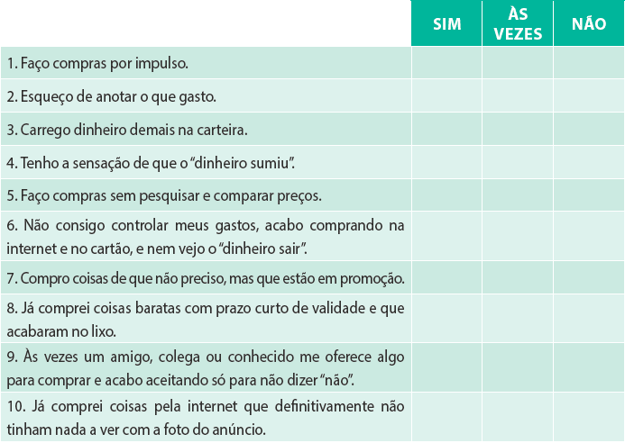
<diagramação, reproduzir tabela acima. Fonte: Talentos - Livro Educação Financeira - 1ª Série - Pg 45.>
Se você colocou “sim” para seis ou mais itens, é possível que você esteja gastando sem necessidade. Ou seja, desperdiçando.
Uma tática que os especialistas costumam ensinar é não comprar na hora. Mesmo que o produto esteja barato, que pareça perfeito para você, é válido esperar um tempo: dar uma volta, sair da loja, sair do site, buscar outra coisa e deixar para comprar no dia seguinte.
É quase certo que você pode vir a descobrir que aquilo não era importante ou não era o momento certo para comprar.

INÍCIO DA SEÇÃO <TEXTO> Estimativas

 INOVA_81_2024_F022
<ico, inserir narrativa acima. Fonte: Talentos - Livro Educação Financeira - 1ª Série - Pg 47.

Saber fazer estimativas é muito útil para as mais variadas situações da vida. Serve para calcularmos o tempo que leva para fazer determinada atribuição doméstica (varrer a casa ou lavar a louça), o tempo de deslocamento, a distância percorrida, calorias gastas etc.Na vida financeira, estimar ajuda a planejar. E planejar é fazer um tipo de previsão baseada em dados e informações de eventos anteriores.
A moça da narrativa, por exemplo, quando resolveu maratonar série com a amiga não conseguiu estimar direito a quantidade de lanche que consumiriam durante o tempo dessa atividade. Mas é provável que, em virtude dessa experiência mal sucedida, ela consiga fazer previsões mais certeiras para um próximo evento.

INÍCIO DA SEÇÃO <EXPLICANDO MELHOR>

Só para o cálculo do suco, por exemplo, é preciso considerar:
1. Quantas pessoas vão ao encontro?
2. Quantos copos de suco cada um pode vir a beber em 3 horas?
3. Quantos mL (mililitros) de suco cabem em cada copo?
4. Quantos mL (mililitros) de suco, portanto, cada pessoa pode vir a beber?
5. Se cada garrafa de suco tem 1500 mL (ou um litro e meio), quantas garrafas devem ser compradas?
6. Quanto custa cada garrafa de suco?
7. Quanto custarão as garrafas necessárias para o encontro?
8. Se isso for dividido entre todos, que valor caberá a cada um?
Fazer estimativas requer método, ou seja, é preciso fazer alguns cálculos. É frequente que, ao comprar itens para um evento, a estimativa seja feita “no olho”, isto é, no “chute”. E, dessa forma, as coisas podem não dar certo. Com o tempo e com a experiência adquirida em eventos anteriores, no entanto, a tendência é aprimorar e agilizar todos esses cálculos.

INÍCIO DA SEÇÃO <NOTA>

Aqui estão algumas dicas para acertar na estimativa ao organizar um churrasco com amigos e familiares.
- Não tente adivinhar o custo dos ingredientes. Informem-se, buscando pesquisar nos mercados.
- Não dá para usar como base somente sua experiência anterior – os preços podem ter mudado e os amigos podem ter alterado hábitos alimentares, certo?
- Lembrem-se que não se pode considerar somente a comida e a bebida, mas também guardanapos, pratos, copos e talheres. Se não tiver tudo em casa, talvez seja necessário adquirir ou emprestar.
- A limpeza de tudo também é por conta de vocês. Então, é preciso considerar materiais e produtos como detergente e esponja.

INÍCIO DA SEÇÃO <REFLITA>
Economizar e adotar uma postura menos gastadora podem te ajudar a guardar dinheiro para situações imprevisíveis. Guardar dinheiro como reserva de emergência é essencial para garantir sua segurança financeira em situações imprevistas. Pense em João, que ganha R$ 1.000,00 por mês. Se ele decidir economizar 10% de seu salário todo mês, ele guardará R$ 100,00. Ao longo de um ano, João terá uma reserva de R$ 1.200,00, o que pode ser um grande alívio em momentos de necessidade.

INÍCIO DA SEÇÃO <RESUMINDO>

Neste capítulo aprendemos a identificar se você tem um perfil mais poupador ou gastador e a importância de poupar para garantir segurança financeira no futuro. Discutimos a tomada de decisões financeiras, analisando como evitar comportamentos impulsivos e melhorar o controle financeiro.
Também refletimos sobre o consumo consciente e sustentável, entendendo como evitar desperdícios e sua relação com os Objetivos de Desenvolvimento Sustentável da ONU.

Unidade 02 - Capítulo 03 - Consumo e planejamento

INÍCIO DA SEÇÃO <OBJETIVO>
Neste capítulo, vamos explorar conceitos essenciais relacionados ao planejamento financeiro. Vamos estudar:
- Como tomar boas decisões de compra
- Planejamento e Poupança
- Sonhos e Planejamento Financeiro
- Direitos do Consumidor

INÍCIO DA SEÇÃO <TEXTO> Compro agora ou depois?

Decidir quando comprar algo é importante, pois o que muda é a quantidade de dinheiro economizado, portanto não há respostas certas ou erradas. O orçamento e o planejamento podem nos dizer qual a melhor opção, mas há outros fatores a serem levados em conta, como a satisfação de uma necessidade imediata ou a paciência de esperar para economizar mais e, inclusive, mudar de ideia em relação à compra.
Você também já esteve disposto a renunciar às satisfações momentâneas para poupar e comprar algo que queria muito? Poupar é isso – ter paciência para esperar, força de vontade para resistir às tentações imediatas e avaliar com o tempo se o desejo e/ou necessidade se mantém.
Antes de começar a poupar, é importante avaliar as prioridades e pensar bem sobre o tempo em que o dinheiro vai ficar guardado. Não adianta poupar R$ 100,00, por exemplo, se você tem uma dívida de R$ 50,00 que pode lhe cobrar juros. Melhor pagar logo a dívida, certo? Avaliar seu cotidiano e suas necessidades é válido para que você tenha segurança do que está fazendo.

Sonhos de hoje
Ter controle sobre a vida financeira, como visto, permite que você e sua família desfrutem de uma certa tranquilidade em relação aos acasos da vida. Ter controle não significa propriamente ter muito dinheiro, mas ter consciência do que se ganha, do que se gasta, do que se pode investir e de como fazer para economizar. E, dessa forma, conseguir planejar para realizar sonhos.
Sem pensar muito, escreva abaixo três SONHOS que lhe surgirem.


<ico, reproduzir o esquema acima. Fonte: Talentos - Educação Financeira - 1ª Série - PG 88.>
INOVA_81_2024_F023
Quais sonhos são prioritários?
Vivemos em comunidade, somos seres sociais. Assim, é importante conversar com a família e compartilhar os sonhos individuais. Muitas vezes, é preciso negociar com as pessoas com quem vivemos e que são responsáveis por nós. Outras vezes, as famílias constroem sonhos coletivos. Agora reflita: seus sonhos individuais estão em harmonia com os sonhos de seus familiares? De que forma é possível repensá-los para que todos cheguem a um consenso sobre os próprios sonhos?

INÍCIO DA SEÇÃO <REFLETIR >

Cortar despesas
Se a realização de seu sonho exige que algumas despesas sejam cortadas, é preciso definir quais, certo? Há muitas maneiras de se fazer isso, mas inicialmente é necessário saber com clareza e precisão quanto dinheiro você terá que economizar.

Aumentar receitas
É possível que, mesmo realizando cortes significativos nas suas despesas, o sonho tenha ficado inalcançável no tempo que você imaginou. Uma ideia é começar a pensar em aumentar suas receitas.

INÍCIO DA SEÇÃO <VOCÊ SABIA?>
O celular virou um item indispensável, não é mesmo?
Dados da Anatel – Agência Nacional de Telecomunicações, de abril de 2021, indicam que o Brasil conta com 242,1 milhões de celulares e uma densidade de 113,61 celulares a cada 100 habitantes. Mesmo que você não tenha um celular seu, é provável que alguém muito próximo tenha.
Enfim, esse aparelho pequeno, de bolso e multifuncional é usado com frequência em muitas situações. Como o serviço de telefonia e dados é privatizado, há muitas operadoras no país que disputam essa clientela, oferecendo planos dos mais diversos.
As operadoras são indispensáveis para o funcionamento do celular, mas também podem trazer dores de cabeça, pois acumulam uma vasta quantidade de reclamações por mau serviço.

INÍCIO DA SEÇÃO <TEXTO> Para comprar é preciso garantir!
Termos de garantia
Termo de garantia é o documento no qual constam a política de trocas e devoluções de produtos, a indicação de como contatar a assistência técnica e o que fazer quando ocorrem eventuais defeitos. Além disso, de acordo com o artigo 50 do CDC, quando o fornecedor oferecer uma garantia contratual, mente deverá emitir um termo no qual conste a descrição do que consiste a garantia, o prazo e o lugar em que pode ser exercitada e as obrigações por parte do consumidor. Em alguns casos, o fornecedor oferece um plano de garantia maior, mediante um pagamento à parte.

Basicamente, então, existem três tipos de garantia: legal, contratual e estendida.
Garantia legal: É aquela que está protegida por lei e que deve ser cumprida por qualquer empresa. Por exemplo, se um aparelho está amassado, riscado ou quebrado e isso é facilmente constatável, a troca deve ser feita em até 30 dias – isso para bens não duráveis, como produtos alimentícios e roupas. Para outros produtos considerados bem duráveis, como um computador ou celular, o consumidor tem até 90 dias para trocar. Quando o problema é oculto, isto é, só aparece depois de algum tempo de utilização, o prazo é o mesmo, mas conta a partir do momento em que o problema for identificado pelo consumidor.
Garantia contratual: É a fornecida pela loja ou empresa que vendeu o produto ou serviço. Em geral, conta a partir da data da compra e vem expressa em um documento de garantia. Como esse contrato depende do fornecedor, muitas vezes, é possível negociar e estabelecer condições mais vantajosas para o consumidor.
Garantia estendida: É quase um seguro. O consumidor ou cliente paga uma taxa para ter um prazo a mais de garantia. Em geral, empresas que vendem eletroeletrônicos, como computadores, equipamentos para uso doméstico etc., fazem propostas para estender a garantia.
Você ou um familiar seu já teve de recorrer à garantia para troca de algum produto?

Em busca dos direitos
Se mesmo assim o consumidor não conseguir reaver seus direitos, o que ele pode fazer? Pense na garota que comprou um celular cuja propaganda afirmava que a tela era inquebrável, mas que apresentou trinca. O que ela deverá fazer caso a loja não troque o aparelho?

Sim, reclamar nos órgãos competentes de defesa do consumidor – o Procon é um deles. Para isso, é preciso ter em mãos a nota fiscal e os documentos que comprovem uma violação do direito do consumidor, o que inclui a publicidade enganosa.

Onde reclamar? Conheça os órgãos de defesa do consumidor
No Brasil, o consumidor conta com diversos órgãos, públicos e privados, dedicados à proteção de seus interesses.
- Procon: há Procons municipais, estaduais e das assembleias legislativas em alguns estados. O Procon é órgão de mediação por excelência entre o consumidor e o fornecedor.
- Delegacias Especializadas de Defesa do Consumidor: cuidam dos crimes praticados contra o consumidor, como fraudes bancárias, empresas fantasmas e comercialização de produto vencido.
- Ministério Público: é o órgão constitucionalmente incumbido da proteção concreta do consumidor em assuntos de âmbito coletivo e difuso.
- Defensoria Pública: também é um órgão constitucionalmente incumbido da proteção do consumidor, mas em ações individuais, majoritariamente. A defensoria disponibiliza para o consumidor de baixa renda um advogado público, sem custo algum, o qual exigirá judicialmente ou extrajudicialmente o seu direito.
- Associações de Defesa do Consumidor: são entidades de caráter privado que se dedicam à proteção do consumidor, seja promovendo cursos, esclarecendo dúvidas, promovendo campanhas ou ajuizando ações coletivas.
- Consumidor.gov.br: no Consumidor.gov.br, você pode se comunicar diretamente com as empresas participantes que se comprometeram a receber, analisar e responder as reclamações de seus consumidores em até 10 dias. Este é um serviço público para solução alternativa de conflitos de consumo via internet, coordenado pela Secretaria Nacional de Defesa do Consumidor (SENACON).
- Agências Reguladoras: órgãos públicos incumbidos da fiscalização da prestação de determinados serviços por empresas privadas, tais como telefonia, energia elétrica e planos de saúde. Essas Agências podem receber e apurar denúncias feitas pelo consumidor.
- Inmetro: a entidade registra e fiscaliza casos envolvendo acidentes de consumo no Brasil, recebendo denúncias de consumidores.
- Poder Judiciário: envolve tanto os Juizados Especiais quanto a Justiça Comum. É no Judiciário que o consumidor poderá exigir que a empresa seja condenada a pagar-lhe uma indenização ou a cumprir determinada oferta.

<Dia, Fontes: ONDE RECLAMAR? Conheça os órgãos de defesa do consumidor. Consuma seus direitos, 30 mar. 2017. Disponível em: http://consumaseusdireitos.com.br/onde-reclamar-orgaos-defesaconsumidor/. Acesso em: 31 jul. 2021. Texto alternativo: https://www.consumidor.gov.br/pages/conteudo/publico/6#:~:text=O%20Sistema%20Nacional%20de%20Defesa,Nacional%20do%20Consumidor%20.>

INÍCIO DA SEÇÃO <TEXTO> Direitos básicos do consumidor

De acordo com o CDC, os direitos básicos do consumidor assegurados pelo artigo 6.º são:
I - a proteção da vida, saúde e segurança contra os riscos provocados por práticas no fornecimento de produtos e serviços considerados perigosos ou nocivos;
II - a educação e divulgação sobre o consumo adequado dos produtos e serviços, asseguradas a liberdade de escolha e a igualdade nas contratações;
III - a informação adequada e clara sobre os diferentes produtos e serviços, com especificação correta de quantidade, características, composição, qualidade e preço, bem como sobre os riscos que apresentem;
IV - a proteção contra a publicidade enganosa e abusiva, métodos comerciais coercitivos ou desleais, bem como contra práticas e cláusulas abusivas ou impostas no fornecimento de produtos e serviços;
V - a modificação das cláusulas contratuais que estabeleçam prestações desproporcionais ou sua revisão em razão de fatos supervenientes que as tornem excessivamente onerosas;
VI - a efetiva prevenção e reparação de danos patrimoniais e morais, individuais, coletivos e difusos;
VII - o acesso aos órgãos judiciários e administrativos com vistas à prevenção ou reparação de danos patrimoniais e morais, individuais, coletivos ou difusos, assegurada a proteção jurídica, administrativa e técnica aos necessitados;
VIII - a facilitação da defesa de seus direitos, inclusive com a inversão do ônus da prova, a seu favor, no processo civil, quando, a critério do juiz, for verossímil a alegação ou quando for ele hipossuficiente, segundo as regras ordinárias de experiências;
IX - (vetado);
X - a adequada e eficaz prestação dos serviços públicos em geral.
<Dia, fonte: BRASIL. Lei n. 8.078, de 11 de setembro de 1990. Diário Oficial [da] União, 12 set. 1990. Disponível em: http://www.planalto.gov.br/ccivil_03/leis/l8078compilado.htm. Acesso em: 26 maio 2023.>

Como reclamar?
Você viu o quanto é importante reclamar, e o primeiro passo é sempre buscar o fornecedor do produto ou serviço. Mas... e se isso não resolver? Então, é preciso ir atrás dos órgãos competentes de direito do consumidor. Em todos os casos, é preciso se certificar de que a sua reclamação foi documentada – por isso, guarde uma cópia do e-mail enviado à loja ou para o fornecedor, ou mesmo tire uma print da reclamação enviada via rede social, etc.
Se você não conseguir um acordo, o próprio Procon poderá orientá-lo sobre como encaminhar o caso à Justiça, geralmente por meio de um juizado especial local. Nesse caso, o poder judiciário é que julgará a questão e determinará o que deve ou não ser cumprido pelos fornecedores.

INÍCIO DA SEÇÃO <RESUMINDO>
Neste capítulo, aprendemos a importância de decidir o momento certo para realizar compras, considerando tanto a satisfação imediata quanto a economia. Discutimos a necessidade de poupar e planejar financeiramente para realizar sonhos, avaliando prioridades e necessidades. Também vimos como cortar despesas e aumentar receitas pode ajudar a alcançar objetivos financeiros, e a importância do controle financeiro e da negociação com a família para realizar sonhos coletivos. Além disso, abordamos os direitos básicos do consumidor, como a garantia legal, contratual e estendida, e a importância de saber como e onde reclamar quando esses direitos não são respeitados.

Unidade 02 - Capítulo 4 - MUNDO DO TRABALHO

INÍCIO DA SEÇÃO <OBJETIVO>
Neste capítulo, você irá explorar os diversos aspectos do mundo do trabalho e como se preparar para ele:
- Compreender os diferentes tipos de vínculos empregatícios no Brasil
- Conhecer as principais características e benefícios de cada tipo de vínculo empregatício.
- Aprender a elaborar um currículo eficiente
- Saber como se preparar para uma entrevista de emprego
- Entender os principais encargos trabalhistas,

INÍCIO DA SEÇÃO <TEXTO> Mercado de Trabalho
Vamos conhecer de que maneira o trabalho acontece no Brasil, suas peculiaridades, os tipos de vínculos, contratos previstos na legislação e locais de trabalho.

Vínculo Empregatício - Formal
O trabalho formal consiste no vínculo empregatício entre o trabalhador e o empregador (que pode ser uma empresa, um órgão público ou um indivíduo). Essa forma de trabalho é regida pela CLT – Consolidação das Leis do Trabalho, que garante ao trabalhador o registro na carteira de trabalho, salário, férias, benefícios e direito à aposentadoria, conforme condições previstas na legislação vigente.

Profissionais Autônomos
Os trabalhadores autônomos são aqueles que prestam serviços para vários empregadores e recebem pelo serviço prestado. Por exemplo, quando contratamos um eletricista para instalar um chuveiro em casa ou quando buscamos uma consulta médica especializada, estamos tratando com profissionais autônomos. Esse modelo permite que o profissional escolha os horários em que quer trabalhar, no entanto, dependem de uma clientela pagante.

Freelancers
Já se tornou comum o termo “frila” para designar um trabalho de prestação de serviços por um período ou projeto específico. É frequente, inclusive, que alguns profissionais tenham um emprego formal em determinado horário e façam “frilas” em outros períodos. Por exemplo, a profissional que trabalha como manicure em um salão de estética durante o dia e, à noite, faz “frila” como cantora em um restaurante.

Trabalho Informal
O trabalho informal é aquele em que o empregado não possui vínculo empregatício e, assim, não tem direito aos benefícios previstos na CLT; e também não está protegido por contrato. É o caso do comércio de rua, como feiras, ou de trabalhadores domésticos e eventuais, que recebem pelo dia ou hora trabalhada.

Estágio profissional
Trata-se de um vínculo formal de trabalho, mas relacionado diretamente à aprendizagem profissional de um estudante em início de carreira. O contrato de estágio costuma ser realizado com a mediação de uma instituição de ensino, na qual o estagiário está matriculado. Em termos legais, dentre os benefícios do estagiário, estão a remuneração em forma de bolsa-auxílio, além de auxílio transporte e férias remuneradas.

Pessoa jurídica (PJ)
Há muitos profissionais que se cadastram como pessoa jurídica (PJ), ou seja, abrem uma empresa, um exemplo é o MEI, que significa Microempreendedor Individual, criado em 2018 no Brasil, como um modelo simplificado de Pessoa Jurídica, contribuindo para que milhões de pessoas saíssem da informalidade. O trabalhador que abre um MEI, por exemplo, adquire diversos benefícios como Previdência Social e o direito à aposentadoria, pagando uma taxa tributária mínima. O cadastro de MEI pode ser feito pela internet em poucos minutos por meio do Portal do Empreendedor e é gratuito.
Acesso neste link: https://www.gov.br/empresas-e-negocios/pt-br/empreendedor

INÍCIO DA SEÇÃO <REFLITA>

Trabalho ideal e “na real”
Ganhar muito e trabalhar pouco. Ambiente de trabalho cooperativo, agradável, desafios divertidos e interessantes, nada de estresse, algumas viagens e mérito reconhecido. Esse é o emprego dos sonhos de muita gente. Porém, certamente é uma situação ideal e pouco real. A perfeição não existe e as chances de se ganhar muito dinheiro são pequenas.
O trabalho implica desafios e situações que terão de ser permanentemente administrados: prazos para cumprir, metas para atingir, relações interpessoais com equipes de trabalho, perda de clientes, inadimplência e tantas outras demandas.
As grandes e satisfatórias conquistas resultam de muito empenho, esforço e tempo. Sim, tempo. É preciso ter paciência para adquirir experiência, vivenciar situações, aprender e ter reconhecimento profissional. É isso o que diz a biografia e a trajetória de grande parte dos profissionais bem-sucedidos.

INÍCIO DA SEÇÃO <TEXTO> RUMO AO EMPREGO!

Currículo
Muitos empregadores solicitam que o candidato a uma vaga de emprego entregue um currículo. Você conhece esse documento? O currículo é uma forma de apresentar seus dados pessoais, informar sua qualificação, habilidades e experiências profissionais. Algumas vezes, esse documento é chamado de Curriculum Vitae, o que em latim significa currículo da vida.
Não há um padrão, você até pode fazer diferentes currículos, dependendo da vaga ou da colocação que estiver buscando. Por exemplo, contar que você fez parte de um grupo de escoteiros e que trabalhou com crianças faz sentido se você estiver procurando uma vaga numa escola de Educação Infantil. Talvez essa informação não seja importante se a ideia for buscar uma vaga em uma loja que vende produtos de informática.
Vamos ver um modelo de currículo? Observe como esse gênero textual é composto por algumas partes fixas, que costumam constar em um currículo.
- Apresentação: Trata-se de um pequeno texto de apresentação informando, em linhas gerais, quem é você e a razão pela qual busca a vaga.
- Experiências: Nos currículos de profissionais que já têm experiência no mercado de trabalho, essa parte descreve as experiências pelas quais o candidato já passou: empresa que trabalhou, de que ano a que ano, qual foi o cargo ocupado e, em alguns casos, quais eram as responsabilidades e as tarefas que realizava.
Se você não esteve empregado ainda, considere discorrer sobre trabalhos voluntários, equipes esportivas, posições de liderança, hobbies ou projetos especiais dos quais fez parte.
- Formação: Nesta parte, você deve relatar sua formação escolar. Onde estudou, quais séries já terminou, qual está em curso. Acrescente também cursos extracurriculares que porventura tenha feito: computação, inglês, espanhol, desenho artístico, violão etc. Estas habilidades são exemplos de hard skills, que estão associadas aos conhecimentos técnicos de um profissional.
- Contatos: Coloque o básico, como telefone celular, endereço de e-mail e endereço residencial. Se suas páginas em redes sociais puderem ser divulgadas profissionalmente, disponibilize-as também.
- Habilidades: Insira aqui as habilidades que você sabe que tem: bom relacionamento interpessoal, persistência, criatividade, facilidade de adaptação e capacidade de comunicação. Estas habilidades são exemplos de soft skills, que dizem respeito à personalidade de um profissional.

INÍCIO DA SEÇÃO <SAIBA MAIS>

Até 2019, a carteira de trabalho era uma espécie de caderneta física na qual se registravam admissões, demissões, férias e outros apontamentos.

<ico, inserir imagem acima. Link: https://www.shutterstock.com/pt/image-photo/bahia-brazil-may-1-2020-translation-1719730222>
INOVA_81_2024_F024
Os direitos trabalhistas não surgiram de uma hora para outra, são resultado da luta de movimentos sociais. É importante lembrar que a origem do trabalho, como você já deve ter estudado em História, é a escravidão, a exploração injusta da mão de obra. Trabalhadores já tiveram condições muito precárias, jornadas exaustivas e vida degradante. Hoje, economistas, juristas e empresários concordam que as leis trabalhistas equilibram as posições nas relações de trabalho.

CONTINUAÇÃO DA SEÇÃO <TEXTO>

Como mandar bem na primeira entrevista de emprego?
Preparação:
Para mandar bem na primeira entrevista de emprego, você precisa se preparar com antecedência buscando informação sobre a empresa em que quer trabalhar e sobre o mercado em que ela atua.
Também é importante se preparar para responder algumas perguntas comuns da entrevista de emprego. É essencial chegar lá já sabendo o que você vai dizer se o entrevistador perguntar “Por que devo te contratar?”, por exemplo.
Escolher uma roupa adequada e tomar o cuidado de não se atrasar também ajudam a gerar boa impressão.

E se for uma entrevista online?
A entrevista online costuma seguir o mesmo formato da entrevista presencial. A grande diferença é que, para que tudo corra bem, você precisa checar se a conexão à internet está funcionando corretamente e se o aparelho que você vai usar tem bateria. Também é importante escolher o lugar mais silencioso possível. Uma dica é ficar de costas para uma parede branca. Com isso, você garante um “fundo” sem imagens (cama, pia da cozinha, por exemplo) e ainda pode ficar tranquilo porque ninguém vai passar por ali e aparecer no meio da conversa.

Quais as perguntas mais frequentes em uma entrevista de emprego?
Algumas perguntas são muito frequentes nas entrevistas de emprego. Mesmo na sua primeira entrevista, é provável que você tenha de responder algumas delas. Para que você já possa começar a pensar nas respostas, aqui vão algumas das mais comuns:
- Você pode falar um pouco sobre você?
- O que você sabe sobre a empresa?
- Por que devo te contratar?
- Onde você se vê daqui a cinco anos?
- Você tem alguma pergunta?

Como se preparar para sua primeira entrevista de emprego?
Agora é hora de você seguir este roteiro para saber direitinho como chegar preparado para sua primeira entrevista, seja ela presencial, por telefone ou videoconferência. Confira a seguir o que você deve fazer antes, durante e depois da conversa com o recrutador para mostrar todo o seu potencial e conquistar a vaga. Vamos lá?

Durante a primeira entrevista de emprego
1. Respire fundo (literalmente): Na hora da entrevista, é preciso manter o equilíbrio para não ficar agitado demais nem apático ao extremo. Respirar fundo ajuda a restabelecer o funcionamento do hipocampo cerebral, responsável pela memória.
2. Mantenha a atenção no momento presente: Preste atenção no que está acontecendo. Mesmo que você não tenha certeza se respondeu bem à questão anterior, ouça o que o entrevistador está perguntando naquele determinado momento.
3. Cuide da linguagem corporal: Cumprimente o entrevistador com um aperto de mão firme. Durante a entrevista, mantenha contato visual e observe seu tom de voz. É muito comum que as pessoas, quando estão nervosas, não variem o tom da voz.
4. Se não entender, pergunte: Se você não entender o que o entrevistador perguntou, peça para ele repetir. É melhor interromper e dizer que não entendeu do que sair respondendo qualquer coisa que ele não precisa ouvir.
5. Faça alguma pergunta ao entrevistador:
No final da conversa, é sempre interessante ter algo para perguntar. Você pode perguntar sobre a vaga ou sobre a empresa – apenas tome o cuidado de não fazer uma pergunta tão básica que possa ser respondida com uma busca simples no Google. Perguntar demonstra que você tem proatividade, interesse e curiosidade pela vaga.

Depois da primeira entrevista de emprego
1. Mande um e-mail de agradecimento:
Mandar um e-mail agradecendo a conversa, curto e direto, vai muito bem depois da entrevista.
2. Busque retorno, se for preciso:
No final da entrevista, é comum que o recrutador diga quanto tempo você deve esperar para ter retorno. A falta de retorno, infelizmente, ocorre em muitos processos seletivos. Se isso acontecer alguma vez com você, saiba que o erro não foi seu. Bola para frente, lembre-se de que quanto mais você treinar, melhor vai se sair. Boa sorte!
<Iconografia, Fonte do texto: https://www.vagas.com.br/profissoes/dicas-para-primeira-entrevista-de-emprego/>

INÍCIO DA SEÇÃO <TEXTO> Encargos trabalhistas

São as taxas e impostos que o empregador e o empregado pagam ao governo para financiar políticas em benefício do trabalhador de maneira direta ou indireta: fundo de garantia, aposentadoria etc. Vamos conhecer alguns deles?
Previdência Social
Trata-se do direito de o trabalhador se aposentar depois de um determinado tempo, por isso a empresa e o empregado contribuem para a Previdência. Também é a Previdência Social que garante pensão quando o profissional fica doente e não pode trabalhar
O órgão que administra as contribuições da Previdência é o INSS – Instituto Nacional do Seguro Social. Todo empregado tem descontado de seu salário uma porcentagem para o INSS, segundo esta tabela de 2023:
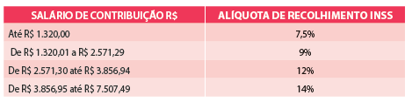
<diagramação, reproduzir tabela acima. Fonte: Fonte: INSS. Tabela de contribuição mensal. 10 mar. 2023. https://www.gov.br/inss/pt-br/direitos-edeveres/inscricao-e-contribuicao/tabela-de-contribuicao-mensal. Acesso em: 28 maio 2023.>

Mas esse cálculo não é direto, ou seja, não se aplica a porcentagem diretamente no salário bruto. A conta é feita assim:
- 1.ª faixa salarial: R$ 1.320,00 × 7,5% = R$ 99,00
- 2.ª faixa salarial: (R$ 2.571,29 – R$ 1.320,01) × 9% = R$ 1.251,28 × 9% = R$ 112,61
- 3.ª faixa salarial: (R$ 3.856,94 – R$ 2.571,30) × 12% = R$ 1.285,64 × 12% = R$ 154,27
- 4.ª faixa salarial: (R$ 7.507,49 – R$ 3.856,96) × 14% = R$ 3.650,53 × 14% = R$ 511,07
- Total máximo a recolher: R$ 99,00 + R$ 112,61 + R$ 154,27 + R$ 511,07 = R$ 876,95
Como você pode perceber, a contribuição para o INSS tem um teto, um limite, que é de R$ 7.507,49. A parte do salário que ultrapassar esse teto fica isenta, significando que um salário de 8 mil e um de 20 mil têm o mesmo valor de desconto, de R$ 876,95.

Fundo de Garantia do Tempo de Serviço – FGTS
FGTS é um benefício que pode ser resgatado quando o funcionário é demitido ou quando ele precisa comprar um imóvel. É o empregador que deposita um percentual do salário pago ao empregado para esse fundo. Para fins de cálculo, é possível prever que há aproximadamente o valor de um salário que o colaborador recebe ao mês para cada ano trabalhado. O FGTS não é descontado do trabalhador, é pago pelo empregador e corresponde a 8% de seu salário bruto.

Imposto de Renda Retido na Fonte
O IRPF é um imposto cobrado pelo governo federal de pessoas físicas. Em geral, esse imposto é descontado diretamente da fonte pagadora, ou seja, o salário mensal do trabalhador já vem com o desconto do IRPF. O valor do Imposto de Renda – IR é calculado com base na renda da pessoa, quanto maior for esse valor, mais paga de imposto. Em 2023, quem tem salário de até R$ 2.112,00 é isento desse imposto.
A tabela de desconto de IRPF, de 2023, é essa:
- Faixa 1: até R$ 2.112,00: isento
- Faixa 2: de R$ 2.112,01 até R$ 2.826,65: 7,5%
- Faixa 3: de R$ 2.826,66 até R$ 3.751,05: 15%
- Faixa 4: de R$ 3.751,06 até R$ 4.664,68: 22,5%
- Faixa 5: acima de R$ 4.664,68: 27,5%
Entretanto, tal como no cálculo da contribuição ao INSS, a porcentagem não é aplicada ao salário total bruto do trabalhador, mas ao saldo que superar o limite da faixa. Faz-se o cálculo mais ou menos assim: após verificar o imposto de acordo com a alíquota da base de cálculo, é deduzido um valor padrão, o que permite obter o valor final do imposto. Então, cada faixa de tributação tem uma dedução definida assim:
- 1.ª faixa: R$ 158,40
- 2.ª faixa: R$ 370,40
- 3.ª faixa: R$ 651,73
- 4.ª faixa: R$ 884,96
Para um salário de R$ 2.500,00, então, temos o seguinte cálculo:
- Salário bruto (R$ 2.500,00) menos o INSS (9% de alíquota) = Z
- Desconto de IR = IRPF da faixa salarial (7,5%) multiplicado por Z – parcela a deduzir (R$ 158,40 neste exemplo).

Holerite, contracheque ou recibo
O holerite – também denominado de recibo de salário, contracheque, demonstrativo de pagamento ou comprovante de rendimento – é um documento importante que permite ao trabalhador acompanhar detalhadamente os valores recebidos e descontados. Observe um exemplo de holerite e as partes que o compõem.
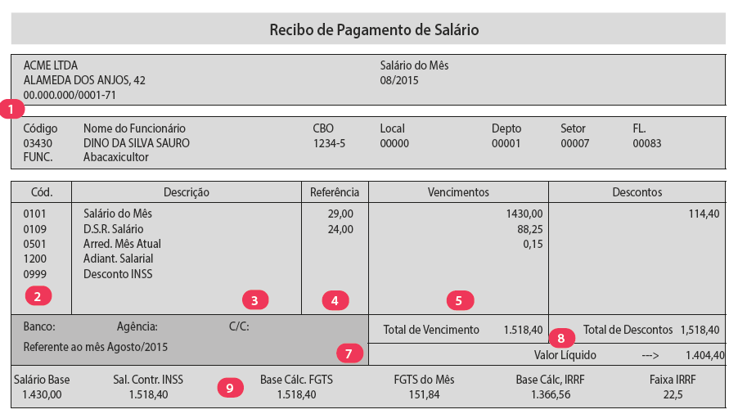
<diagramação, fonte: Talentos - Livro Educação Financeira - 2 Série - Pg 28.>

1 – Identificação da empresa e do funcionário: Em geral, também constam o número de registro do funcionário e o CNPJ da empresa.
2 – Códigos de referência dos itens que compõem o salário: É mais usado pela contabilidade da empresa.
3 – Descrição de cada item do salário.
4 – Valor de referência: Por exemplo, nesse holerite, o funcionário está recebendo por 29 dias, o que indica que ele deve ter faltado um dia.
5 – Vencimentos: São os valores recebidos – é o dinheiro que entra no salário.
6 – Descontos: Valores que foram descontados relativos a INSS e outros.
7 – Informação sobre banco e agência em que será depositado o valor do salário.
8 – Totais: Informação do total de vencimentos e do total com os descontos, que é o valor a ser recebido pelo funcionário.
9 – Última linha: Possível acompanhar o que será depositado de FGTS pela empresa.

INÍCIO DA SEÇÃO <RESUMINDO>

Neste capítulo, exploramos diferentes formas de trabalho, como emprego formal, autônomo, freelancer, estágio e pessoa jurídica. Também discutimos como se preparar para o mercado de trabalho, desde a criação de um currículo até a realização de uma entrevista de emprego. Além disso, abordamos os encargos trabalhistas, como Previdência Social, FGTS e Imposto de Renda, e a importância de entender esses componentes para uma melhor gestão financeira.

Introdução a Unidade 3: Poupança, Investimento e Planejamento Financeiro
Na Unidade 03, exploramos conceitos essenciais para a gestão financeira pessoal e familiar, abordando o planejamento familiar detalhado para a compra de imóveis, opções de financiamento e comparação de ofertas bancárias. Discutimos diversas opções de investimento, como poupança, fundos de investimento, previdência privada, Tesouro Direto e ações, destacando seus custos, prazos, rentabilidade e riscos. Além desses conceitos importantes para o seu aprendizado de educação e matemática financeira, enfatizamos os direitos dos investidores e o papel das instituições financeiras na regulação do mercado, fornecendo uma base sólida para decisões financeiras informadas e conscientes.

Unidade 03 - Capítulo 01 - Poupança e investimento

INÍCIO DA SEÇÃO <OBJETIVO>

Ao final deste capítulo, você será capaz de compreender os conceitos:
- Planejamento familiar
- Financiamento
- Investimentos
- Direitos do investidor
- Instituições financeiras

INÍCIO DA SEÇÃO <TEXTO>
TÍTULO <Planejamento familiar>

Imagine que você e sua família querem comprar uma casa. E aí? Como fazer isso? Por onde começar? Vamos pensar em um planejamento possível? Caso sua família esteja em busca desse sonho, que tal fazer esse trabalho junto com eles? Caso contrário, pense que você deseja concretizar este sonho, mesmo que ele pareça distante.
O primeiro passo para fazer qualquer planejamento é definir o que se quer. Mesmo que a escolha pareça ter sido feita, vamos comprar uma casa ao invés de viajar, comprar um carro ou se mudar para outra cidade, é preciso detalhar o que se deseja com cuidado e precisão.
a) Casa ou apartamento?
- Se a ideia for uma casa: com um pavimento ou com mais pavimentos? Casa em condomínio fechado ou num terreno para a rua? Casa de madeira ou de tijolos? Ou ainda, de algum material alternativo? Construir uma casa ou comprar pronta? Casa com quintal?
- Apartamento em prédio com elevador ou prédio com poucos andares sem elevador? Prédio com área de lazer ou sem? Prédio antigo ou novo? Apartamento em andar alto ou baixo? Com vista ou sem vista? Com portaria e vigilância ou não precisa disso?
b) Localização?
- Bairro próximo de parentes? Bairro sossegado e seguro? Com muitas opções de comércio próximos? Transporte público fácil e seguro? Ruas movimentadas ou tranquilas? Próximo à escolas e ao local de trabalho? Longe ou perto da agitação dos centros urbanos? Em espaço rural com muita área verde?
c) Tamanho?
- Quantos quartos a casa ou apartamento deve ter? Quantos metros quadrados? Deve ter espaço para um animalzinho de estimação? A cozinha precisa ser grande? É necessário ter terreno para plantar hortas ou árvores frutíferas?
Converse com a família: é possível que existam características da casa as quais alguns familiares não abrem mão. Vejam também quais vocês conseguem negociar. É difícil, mas é preciso encontrar um equilíbrio entre os desejos e as necessidades de todos.
Quando tiverem uma noção bem clara do espaço que quer, é possível ir atrás de anúncios e de imobiliárias para ter uma ideia do valor de um imóvel com as características desejadas. Tente tanto quanto possível visitar os lugares anunciados para se assegurar de que o espaço atende ao que você e sua família definiram. Reflita: será que não é o caso de repensarem desejos e necessidades? Por exemplo, hoje você precisa de um quarto grande para guardar itens de jardinagem e outras ferramentas para manutenção de sua casa. Porém, se você pretende em um espaço de tempo mediano ir morar em outra cidade, o quarto grande é realmente necessário?

INÍCIO DA SEÇÃO <TEXTO> TÍTULO <Como e quanto financiar>

É muito comum que as pessoas, ao comprar um imóvel, deem um valor de entrada e financiem o restante. Os bancos costumam oferecer financiamento para casa própria e fazem uma análise de cada caso para estabelecer qual o percentual máximo que aceitam financiar. Em geral, aceitam financiar até 90% do imóvel. Ou seja, se ele custa R$ 200 mil, é possível financiar R$ 180 mil, desde que seja dada entrada de R$ 20 mil. Na sequência, há uma atividade que envolve a comparação de algumas simulações de financiamentos.
Uma possível estratégia consiste em ir até dois ou três bancos e descobrir as opções de financiamento de imóvel. Na internet, nos sites de banco, também é possível fazer simulações, mas grande parte exige, em contrapartida, que sejam informados dados como CPF ou renda bruta, o que pode acarretar em incômodos indesejáveis.
A ideia é que você e sua família comparem os custos de dois ou mais financiamentos para descobrir as melhores condições entre eles. Lembre-se de exigir sempre o CET – Custo Efetivo Total.

INÍCIO DA SEÇÃO <NOTA>

Para usar o CET corretamente, é preciso que as condições de empréstimo sejam absolutamente idênticas. Se no Banco A, você simular o financiamento de R$ 180 mil em 120 meses, e no Banco B, simular o mesmo valor de R$ 180 mil só que em 180 meses, o CET não poderá ser utilizado para compará-los, pois os empréstimos são diferentes.
Outro ponto que deve ser motivo de atenção são os sistemas de amortização – SAC e Tabela Price, os mais usados. Você pode realizar uma pesquisa para saber mais sobre estes sistemas de amortização.

INÍCIO DA SEÇÃO <TEXTO>
TÍTULO <Investimento>

Imagine que você e sua família estejam satisfeitos com um certo equilíbrio financeiro e tenham a possibilidade de alguma sobra de dinheiro. Opa! Isso significa que, além de se prevenir de imprevistos, já é possível pensar em sonhos grandes.
E o que fazer com o dinheiro que sobra? Guardar em casa? Certamente não, pois alguns fatores podem vir a ser perigosos:

- A inflação, que é o aumento dos preços de produtos e serviços, pode fazer com que o dinheiro perca o valor de compra rapidamente;
- Acidentes e intempéries, como uma enchente ou um incêndio, podem acarretar a perda de todo o dinheiro;
- Furtos e roubos, a que todos estamos sujeitos.
Uma alternativa adequada para proteger o dinheiro é mantê-lo em uma instituição financeira, como um banco ou uma cooperativa de crédito. Feito isso, o próximo passo a ser considerado é que tipo de investimento fazer. Há muitas opções e mesmo para quem tem pouco dinheiro disponível, é possível fazer aplicações financeiras que, no futuro, podem multiplicar o valor investido. Nada, no entanto, está isento de riscos e sempre há a possibilidade de acontecer algo fora do planejado.
Para fazer uma aplicação, é preciso buscar uma instituição financeira a fim de conhecer as opções existentes. Entre outras coisas, é importante saber mais sobre alguns itens:
- Quais são os custos para fazer a aplicação – tarifas bancárias, taxas de administração do dinheiro etc.
- Que prazos existem para saque, ou seja, quanto tempo o dinheiro ficaria parado sem que se possa sacar.
- Qual a rentabilidade dessa mesma aplicação em anos anteriores. Qual a previsão de rentabilidade?
- Que riscos estão envolvidos nessa aplicação?
Ao fazer um planejamento de poupança e conseguir segui-lo à risca, já é possível ter noção de quanto vai sobrar no final do mês. Então, uma dica é depositar esse valor logo no início do mês, porque assim se evita gastá-lo e o depósito do investimento é antecipado, o que acarreta um mês a mais de rendimento.
Conheça, na sequência, mais sobre os principais investimentos existentes no Brasil:
- Conta poupança
A poupança é a opção mais popular e tradicional por conta da segurança e simplicidade. Além disso, é muito acessível e qualquer pessoa física pode abrir uma conta rapidamente. A cada trinta dias, o valor depositado é remunerado com juros, acrescidos da atualização monetária. Essa remuneração é regulamentada por lei e corresponde a até 0,5% de juros ao mês, a depender da variação da Selic – Sistema Especial de Liquidação e Custódia, calculados sobre os valores depositados, acrescida da variação da TR – Taxa Referencial. A taxa Selic é a base dos juros da economia e o principal instrumento de política monetária utilizado pelo Banco Central para controlar a inflação influenciando todas as taxas de juros do país.
- Fundos de investimento
Os fundos de investimento são uma alternativa de aplicação financeira até para pessoas com poucos recursos. Basicamente, reúnem-se os recursos de diversas pessoas para que sejam aplicados em conjunto no mercado financeiro e de capitais. Os ganhos obtidos com essas aplicações são divididos entre os participantes, na proporção do que cada um depositou. A soma do dinheiro de todos os investidores forma o patrimônio do fundo, que é aplicado por uma instituição bancária.
Como as possibilidades de combinações de investimentos são enormes, os fundos se classificam de acordo com a composição das suas carteiras e os fatores de risco. O objetivo é facilitar o acesso dos investidores à informação e ajudá-los na escolha entre as opções disponíveis. Os fundos de investimento podem ser mais conservadores ou mais arriscados. Ou seja, depende do perfil do investidor – se ele quer arriscar mais de modo a ter a possibilidade de ganhar mais, ou se é mais conservador – correr menos riscos, mas ter uma rentabilidade mais baixa.
A principal vantagem é que, ao reunir aplicações de muitas pessoas, investidores individuais ou com menos recursos passam a ter acesso às modalidades de investimento que não estariam ao alcance deles de outra forma. Vale comentar que algumas taxas são cobradas dos investidores para remunerar as instituições envolvidas com o fundo, como o administrador, por exemplo. Também é preciso lembrar que para fundos de investimento, há tributos como IR, Imposto de Renda, e IOF, Imposto sobre Operações Financeiras.
Atenção ao investir
Nem todas as decisões na vida são tomadas de maneira racional, e o mesmo acontece com aquelas sobre aplicações financeiras. A pessoa, por falta de informação ou de capacidade de avaliar riscos, segue o comportamento de amigos, vizinhos e até de estranhos. O resultado nem sempre é o melhor. É algo como “já que todos estão investindo em fundos, vou fazer isso também” e toma-se uma decisão sem avaliar antes todos os prós e contras. Sem contar a situação de João, que é bastante recorrente – para não mexer no dinheiro da poupança, ele deixa de pagar uma dívida que gera um prejuízo de 10% ao mês.

Alternativas de investimentos: previdência
Além da conta poupança e dos fundos de investimento, há outros tipos de investimento. Vamos conhecê-los?
Planos de previdência privada
A previdência privada, também chamada de previdência complementar, é uma opção de investimento para complementar a aposentadoria. Em tese, ela proporciona uma renda complementar aos valores pagos pela Previdência Social. Esses planos se assemelham aos fundos de investimento, nos quais os investidores adquirem cotas, entretanto, no caso da previdência, são administrados por entidades de previdência ou por companhias de seguro autorizadas a operar. Também há a modalidade de fundos de pensão, que são criados pelas empresas exclusivamente para atender a funcionários ou associados.
Existem basicamente dois tipos de planos de previdência privada: o VGBL (Vida Gerador de Benefício Livre) e o PGBL (Plano Gerador de Benefício Livre). A diferença entre os dois, basicamente, tem a ver com a declaração de Imposto de Renda.
PGBL
Costuma ser indicado para quem entrega a declaração do IR no modelo completo, uma vez que o investidor pode aproveitar alguns benefícios fiscais. Na hora de resgatar os recursos, entretanto, o IR incidirá sobre o valor total das contribuições e dos rendimentos.
VGBL
Esses planos não têm os benefícios fiscais do PGBL, porém, no resgate, o IR incidirá apenas sobre os rendimentos, e não sobre o total das contribuições. Tanto o PGBL como o VGBL não são indicados para pessoas idosas, mas sim para quem quer programar uma aposentadoria complementar. Quanto mais cedo for adquirido o plano, menores serão os valores que deverão ser pagos na fase de acumulação, pois o contratante terá um tempo maior para formar o montante dos recursos que formarão a sua renda futura.
Tesouro Direto
Nos últimos anos, o Tesouro Direto se tornou um dos recursos mais utilizados pelos investidores. Trata-se de um programa de venda de títulos públicos a pessoas físicas, desenvolvido pelo Tesouro Nacional em parceria com a bolsa de valores. Em poucas palavras, podemos dizer que ao comprar um título do Tesouro Direto, o investidor está emprestando dinheiro ao governo.
Esse tipo de investimento ganhou popularidade porque é uma das modalidades mais democráticas: é possível aplicar valores baixos, a partir de R$ 30,00. Na plataforma do Tesouro Direto, há muitas opções de títulos públicos à venda para diferentes perfis de investidor e as transações podem ser realizadas pela internet mesmo. Você mesmo pode gerenciar seus investimentos, escolher os prazos e os títulos públicos que deseja comprar.
Liquidez é a velocidade e facilidade com que o investidor pode resgatar um investimento. Nos títulos vendidos pelo Tesouro Direto, o investidor pode resgatar quando quiser, no entanto, dependendo do tipo de investimento que fez – pode haver perdas. O texto a seguir traz mais informações para quem quer investir em Tesouro Direto. Uma outra possibilidade é acessar o site do Tesouro Direto e fazer simulações.
Ações
Certamente você já ouviu falar na bolsa de valores, mercado no qual são negociadas as ações das empresas. As ações equivalem a uma parte do capital (ou seja, do valor) da empresa. Isso significa que o investidor, ao comprar ações, não está emprestando dinheiro para a empresa e, sim, tornando-se proprietário de um “pedacinho” dela. Todo ano as empresas precisam contabilizar seus resultados, ou seja, apresentar receitas e despesas, incluindo os tributos (impostos). Se a empresa teve lucro, uma parte é distribuída aos acionistas como dividendos.
O investimento no mercado de ações é, em princípio, de longo prazo. Para quem está começando, é melhor investir em cotas de um fundo de investimento, cujas decisões de onde investir serão adotadas por um profissional do mercado ou uma instituição especializada em acompanhar os pregões, buscando as melhores oportunidades de investimento.
Bolsa de valores
A bolsa de valores é o ambiente eletrônico de negociação que recebe ordens de compra e venda enviadas pelos investidores por meio das corretoras de valores. Quando as empresas crescem e prosperam, suas ações se valorizam também. Se elas não forem tão bem, o valor das ações cai. Por isso ocorre o sobe e desce dos preços das ações negociadas em bolsas de valores.

Índice da bolsa de valores
No Brasil, o índice que mede a variação de uma cesta de ações das principais empresas do país é o Ibovespa. Esse índice acaba por refletir as notícias boas e ruins sobre a nossa economia e em relação ao cenário internacional. Quando há uma queda no crescimento econômico, a bolsa é a primeira a refletir os seus efeitos. Queda na bolsa significa que os investidores não estão atribuindo o mesmo valor às ações, pois imaginam que os resultados das empresas serão influenciados por um menor nível de vendas ou serviços prestados. Enfim, quando a economia vai mal, as cotações das ações na bolsa refletem esse momento. Mudanças políticas, aquisições e fusões de empresas são fatores que costumam criar flutuações na bolsa.

INÍCIO DA SEÇÃO <TEXTO>
TÍTULO <Direitos do investidor>

Todos temos direitos e deveres. Assim como você já deve ter visto que o consumidor tem o CDC – Código de Defesa do Consumidor, também há leis que regulamentam os direitos do investidor. Na própria página do governo federal, há mais informações sobre isso.

INÍCIO DA SEÇÃO <SAIBA MAIS>

Direitos básicos
Todo direito cria um dever e uma oportunidade. O dever de conhecê-lo e a oportunidade de usufruí-lo. De certa forma, os direitos também podem ser traduzidos em termos de cuidados a serem adotados na realização de qualquer investimento.
Assim, ao aplicar suas economias, saiba que cada investidor tem o direito de:
- Fazer perguntas – Indague sobre o investimento no qual pretende aplicar suas economias e também sobre as características do produto financeiro e as instituições envolvidas.
- Conhecer as oportunidades de investimento – Uma vez definido o valor a ser aplicado, o prazo e o seu perfil de risco, o profissional do mercado deverá lhe informar quais são as diferentes oportunidades de investimento.
- Conhecer as regras – O profissional do mercado deverá prestar todas as informações necessárias sobre o investimento que você escolheu, tais como, as garantias legais, os impostos a serem pagos, os prazos e carências.
- Fazer valer sua escolha – Tenha sua vontade respeitada. Uma vez escolhido o investimento, o profissional não pode aplicar suas economias em outro investimento diferente daquele escolhido por você.
- Ter acesso às informações – Antes de investir, procure saber mais sobre a empresa da qual deseja comprar ações. Obtenha informações contábeis, financeiras, atos societários, identificação dos controladores e administradores etc., nos jornais, no site da CVM ou no site da companhia. No caso de subscrição de novas ações ou abertura de capital não deixe de ler o prospecto da operação. Caso decida aplicar em fundos de investimento, o administrador do fundo tem a obrigação de disponibilizar o regulamento e o prospecto para todos os investidores. Em todos os casos, as informações disponibilizadas pelas instituições são importantes para lhe ajudar a conhecer os riscos e os custos envolvidos no investimento.
- Conhecer os riscos – Ao escolher seu investimento, você deverá ser informado de modo claro sobre o retorno e as possibilidades (riscos) desse retorno vir a não se concretizar. A definição do seu perfil de risco é importante para lhe ajudar na hora da escolha.
- Conhecer os custos – Na realização de qualquer investimento sempre haverá um custo envolvido. Cabe ao profissional do mercado lhe esclarecer quais as taxas e impostos que serão pagos, diretamente ou indiretamente. Recuse o pagamento de qualquer despesa que não tenha sido previamente acertada ou divulgada.
- Ler previamente o contrato – Leia o contrato antes de investir. Ele deve estar redigido de modo claro e em letras legíveis.
- Receber documentação comprobatória do seu investimento – Uma vez tendo investido, você receberá os documentos comprobatórios da operação. Eles deverão ser encaminhados pelas instituições com as quais operou, como garantia de que sua vontade está sendo respeitada.
- Fazer valer os seus direitos – No caso do não cumprimento das regras, você tem o direito de reclamar sem sofrer qualquer tipo de constrangimento ou ameaça ao profissional, à instituição, à companhia, à bolsa de valores e às demais instituições financeiras. Caso não seja atendido, você pode reclamar junto à CVM.
<Iconografia, fonte: Direito do Investidor. Disponível em: https://www.jusbrasil.com.br/artigos/direito-do-investidor/1192495612. Acesso em 28 maio 2023.>

INÍCIO DA SEÇÃO <TEXTO>
TÍTULO <Instituições financeiras>

Os mercados de capitais, financeiros, de seguros, de previdência e capitalização são regidos, regulamentados e controlados pelo Banco Central, pela CVM – Comissão de Valores Mobiliários, pela Previc – Superintendência Nacional de Previdência Complementar e pela Susep – Superintendência de Seguros Privados. Todos são órgãos ligados ao governo federal. Conheça a seguir cada um deles.
Banco Central
O Banco Central do Brasil é o guardião dos valores do país. É uma autarquia, ou seja, uma entidade da administração pública indireta, de natureza especial com uma certa autonomia. Dentre as tarefas do Banco Central estão: manter a inflação sob controle, estabilizando assim a economia do país; assegurar que o sistema financeiro seja sólido e eficiente; monitorar as instituições financeiras para que as transações aconteçam com fluidez; emitir dinheiro em espécie para fornecer à população. O Banco Central detém as contas mais importantes do governo e é o depositório das reservas internacionais do país.
CVM
A CVM tem o objetivo de fiscalizar, normatizar, disciplinar e desenvolver o mercado de valores mobiliários no Brasil. Ligada ao Ministério da Economia, essa instituição estimula a formação de poupança e promove a expansão e o funcionamento eficiente e regular do mercado de ações. Além disso, trata de proteger os titulares de valores mobiliários e investidores do mercado contra emissões irregulares de valores, atos ilegais de administradores e acionistas. Também trata de assegurar o acesso do público a informações e fiscalizar atividades e serviços relativos a valores mobiliários.
Susep
Essa superintendência atua na regulação, supervisão, fiscalização e incentivo às atividades de seguros, incluindo as previdências privadas como PGBL e VGBL.
Previc
Essa autarquia do governo federal se ocupa da supervisão e fiscalização das entidades fechadas de previdência – são os fundos de pensão. É a Previc que garante que esses fundos sejam pagos corretamente, conforme o combinado entre empresa, trabalhador e instituição financeira.
Golpes e pirâmides financeiras
Quando se unem os investimentos, operações financeiras e tecnologia também se abre margem a todo tipo de oportunistas e golpistas. Em razão disso, o terreno acaba sendo propício: a população em geral tem pouco conhecimento de mercado financeiro e de tecnologia, muitos buscam ganhar dinheiro rápido e fácil e poucos sabem como identificar um golpe.

INÍCIO DA SEÇÃO <RESUMINDO>

Neste capítulo, foram discutidos os conceitos de planejamento familiar, financiamento, investimentos, direitos do investidor e instituições financeiras. Aprendemos como fazer um planejamento detalhado para a compra de um imóvel, considerando fatores como tipo, localização e tamanho da propriedade. Exploramos as opções de financiamento disponíveis, a importância de comparar diferentes ofertas bancárias e a relevância do CET – Custo Efetivo Total. Discutimos também diversas opções de investimento, desde a poupança tradicional até fundos de investimento, previdência privada, Tesouro Direto e ações, destacando a importância de entender os custos, prazos, rentabilidade e riscos associados a cada tipo. Foram apresentados os direitos dos investidores, como o acesso à informação e a transparência nos custos, e o papel das principais instituições financeiras como o Banco Central, CVM, Susep e Previc na regulação e supervisão do mercado financeiro.

Unidade 03 - Capítulo 02 - Planejamento de Longo Prazo

INÍCIO DA SEÇÃO <OBJETIVO>

Ao final deste capítulo, você será capaz de compreender os conceitos:
- Inflação
- A relação entre o planejamento financeiro e a inflação
- IPCN e IPCA
- IGP-M e IPC-Fipe
- PIB – Produto Interno Bruto

INÍCIO DA SEÇÃO <TEXTO>
TÍTULO <Inflação>

Nas décadas de 1980 e 1990, o Brasil viveu um grave problema, a hiperinflação. Chamamos de hiperinflação quando os aumentos de preços apontam para uma inflação de 50% ou mais no período de um mês. Isso significa que algo que custava R$100,00 passa a custar R$150,00 no mês seguinte. Calcule quanto esse mesmo bem custaria em um ano numa inflação de 50% ao mês! Num período de hiperinflação, como o que aconteceu no país por mais de 20 anos, a perda de poder de compra é imensa, e as pessoas tentam não ficar com dinheiro parado, nem mesmo por poucos dias, uma vez que os preços aumentam muito e rapidamente. Então, a tendência é que, assim que recebem o dinheiro, as pessoas corram para comprar produtos e fazer estoque com medo de que logo não consigam comprar mais muita coisa.

INÍCIO DA SEÇÃO <DEFINIÇÃO>

O aumento dos preços de produtos e serviços tem o nome de inflação. O IBGE – Instituto Brasileiro de Geografia e Estatística – produz dois dos mais importantes índices de preços: o IPCA (Índice Nacional de Preços ao Consumidor Amplo) e o INPC (Índice Nacional de Preços ao Consumidor).

FIM DA SEÇÃO <DEFINIÇÃO>

O aumento nos índices de inflação incide diretamente na economia de um país, levando ao empobrecimento da população. Se os preços aumentam muito, o dinheiro desvaloriza e as pessoas perdem poder de compra. A inflação faz com que se compra menos com a mesma quantidade de dinheiro. Em geral, a receita – salário, aposentadoria etc. – não acompanha esse aumento de preços e essa dinâmica é que causa o empobrecimento.
Existem inúmeros índices que mostram o quanto os preços sobem ou descem. Ultimamente tem se divulgado índices de inflação diferentes para cada faixa de renda. Isso acontece porque o aumento dos preços não atinge toda a população de igual forma. Quem tem carro, por exemplo, vai sentir mais se o preço do combustível aumentar. Desse modo, os diferentes índices têm base no cálculo de diferentes itens, em diferentes regiões.

INÍCIO DA SEÇÃO <TEXTO>
TÍTULO <Planejamento financeiro versus Inflação>

Para conseguir planejar um orçamento familiar é necessário conhecer os índices de inflação. Logo, se você trabalha com comércio ou prestação de serviços de qualquer tipo, também é preciso entender sobre a inflação para poder ajustar os preços dos produtos ou serviços.
Existem diferentes índices de inflação, mas todos eles são relacionados aos preços de uma cesta de produtos, da qual se obtém uma média que dá uma visão de como os preços se alteraram (ou não) em um determinado período. Os pesquisadores avaliam se os preços deles subiram ou desceram ao longo do mês, do trimestre, do ano, da década etc. Por exemplo, imagine um índice X, calculado a partir de uma cesta de produtos:
- Preço de uma cesta de produtos em 2022: R$ 500,00
- Preço dessa mesma cesta de produtos em 2023: R$ 600,00
A inflação segundo o índice X foi de 20%. Isso quer dizer que os preços dos produtos da cesta subiram em média 20% entre 2022 e 2023. Importante considerar que deve haver itens que subiram mais do que 20% enquanto outros subiram menos. Alguns podem até ter caído. O cálculo de 20% corresponde à média dos preços da cesta entre esses anos – 2022 e 2023.
Há também o “repasse” relacionado à inflação. Repasse quer dizer que um aumento de custo vai se transformar em aumento de preço. Por exemplo, o aumento do trigo vai ser repassado ao preço do pão francês.

INÍCIO DA SEÇÃO <DEFINIÇÃO>

INPC e IPCA – Qual a diferença?
INPC é a sigla que significa Índice Nacional de Preços ao Consumidor. Já o IPCA indica o Índice Nacional de Preços ao Consumidor Amplo. A diferença entre esses dois índices está no uso da palavra “amplo”.

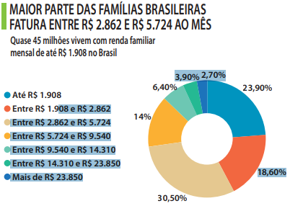
inserir infográfico , disponível em talentos, educação financeira, 3ª série pág. 49>
O IPCA abrange uma parcela maior da população. Ele aponta a variação do custo de vida médio de famílias com renda mensal de 1 e 40 salários-mínimos, sem considerar que 71% da população brasileira vive com até 6 salários-mínimos, como pode ser visto no gráfico anterior. O INPC verifica a variação do custo de vida médio apenas de famílias com renda mensal de 1 a 5 salários-mínimos. Entende-se que esses grupos são mais sensíveis às variações de preços, pois, com a inflação, a tendência é que gastem seu rendimento em itens de necessidade básica, como alimentação, moradia, medicamentos, transporte etc.

FIM DA SEÇÃO <DEFINIÇÃO>
Outros índices de inflação
Algumas instituições também produzem índices de inflação que acabam sendo usados em contratos diversos para correção de valores. Esses são alguns dos índices mais usados:
• IGP-M: o Índice Geral de Preços do Mercado, calculado pela Fundação Getulio Vargas – FGV, é formado por índices diversos que incluem matérias-primas, tanto agrícolas quando industriais, até os produtos e serviços finais. Esse índice também é conhecido como a inflação do aluguel porque é comumente usados para contratos de aluguel, seguros de saúde e reajustes de tarifas públicas.
• IPC-Fipe: o Índice de Preços ao Consumidor, calculado pela Fundação Instituto de Pesquisas Econômicas – Fipe, mede a variação de preços no município de São Paulo. É o indicador mais tradicional da cidade de São Paulo, o mais antigo do país e que acabou servindo de base para as pesquisas do IBGE. Ele indica como está o custo socioeconômico de famílias que têm rendimento entre 1 e 10 salários-mínimos. É o índice formal para contratos da prefeitura de São Paulo.

INÍCIO DA SEÇÃO <SAIBA MAIS>
Em 1.º de maio de 1993, o salário-mínimo era de Cr$ 3.303.300,00. Sim, o valor do salário-mínimo de então era “milionário”. No entanto, isso correspondia a mais ou menos 90 dólares. Nessa época, os preços aumentavam todos os dias e várias tentativas fracassadas de planos econômicos deixavam a população cada vez mais descrente. Por mais estranho que isso possa parecer nos dias de hoje, as pessoas aprendiam a conviver com essa economia instável e difícil.

FIM DA SEÇÃO <SAIBA MAIS>
Como você deve ter percebido até aqui, a economia do país não é assunto a ser discutido apenas entre especialistas – ela afeta profundamente sua vida, seu cotidiano, a vida de sua família, o seu trabalho, a sua comunidade.
Se a inflação é alta, a moeda perde valor, o país perde em credibilidade, a população perde seu poder de compra e todos ficamos mais pobres. É por isso que o combate à inflação é tão importante.
Atualmente, no Brasil, o governo tem metas para a inflação, estabelecidas pelo Conselho Monetário Nacional – CMN, que é um órgão superior do Sistema Financeiro Nacional responsável por formular a política da moeda e do crédito, com o objetivo de manter a estabilidade dos preços e do desenvolvimento econômico e social do país. O objetivo do CMN, portanto, é o equilíbrio.
Desde 2019, o CMN é composto pelo Ministro da Economia, pelo secretário especial de Fazenda e pelo presidente do BC – Banco Central. No Brasil, a meta para a inflação é definida pelo CMN e cabe ao BC adotar as medidas necessárias para alcançá-la.

INÍCIO DA SEÇÃO <TEXTO>
TÍTULO <Sistema Financeiro Nacional >
A complexidade dos tópicos do Sistema Financeiro Nacional vale uma revisão. É importante frisar que precisar de dinheiro muita gente precisa e, por isso, há sempre muitas regras para empréstimos, seguros, investimentos, entre outros. As leis foram surgindo para facilitar e deixar claras as regras relacionadas às questões da vida financeira.
O Brasil possui órgãos normativos e supervisores para fiscalizar a vida financeira nacional e suas instituições: bancos, mercado de valores mobiliários (bolsa de valores), seguros e previdência complementar.
Todavia, é preciso entender que os órgãos normativos têm como objetivo determinar regras gerais para o bom funcionamento do Sistema Financeiro Nacional e as entidades supervisoras trabalham para que os cidadãos e os integrantes do sistema financeiro sigam essas regras.

PIB – Produto Interno Bruto
O PIB é a soma de todos os bens, produtos e serviços finais produzidos por um país, estado ou cidade, medido em um determinado intervalo de tempo, em geral, um ano. Todos os países calculam o seu PIB nas suas respectivas moedas.
O Banco Central (BC) tem um indicador específico, criado para tentar antecipar o resultado do PIB, que é o Índice de Atividade Econômica do Banco Central do Brasil – o IBC-Br. Trata-se de um parâmetro preliminar da atividade econômica do país.
É o PIB que estabelece o ranking das maiores economias do mundo. Em 2020, o comparativo do PIB dos 12 maiores países em dólares ficou assim:
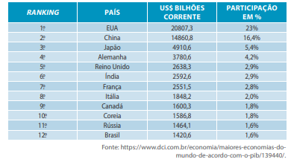
<Diagramação, inserir infográfico , disponível em talentos, educação financeira, 3ª série pág. 61>
Repare que nesta lista o Brasil ocupa a 12.ª posição. Ou seja, em 2020, o nosso país deixou de estar entre as 10 maiores economias do mundo. Em 2021, caiu para 13.ª, voltando a se recuperar em 2022, quando ocupou a 9.ª posição. Posição mantida em 2023. A título de curiosidade, vale comentar que entre 2010 e 2014, o Brasil manteve-se na 7.ª posição.
Outro detalhe importante é que o PIB mede apenas os bens e serviços finais. Por exemplo: se o país produziu R$ 1.000,00 de trigo, R$ 2.000,00 de farinha de trigo e R$ 4.000,00 de pão, o PIB a ser considerado será somente o valor do pão, porque se entende que os valores do trigo e da farinha estão embutidos no valor do pão. Vale comentar também que o PIB não representa a riqueza de um país.
É um erro comum considerar o PIB como um estoque de valor. Ele é um indicador de fluxo de bens e serviços finais durante um certo período.
Se um país não produz nada, o seu PIB é zero. Para calcular o PIB são utilizados inúmeros dados produzidos por várias fontes como IBGE, BC e Receita Federal. Essas fontes apresentam uma série de dados que inclui balanços de pagamentos, declarações de Imposto de Renda, IPCA etc. Vale ressaltar, novamente, que o PIB não representa a riqueza de um país ou de sua população. Para isso, é preciso levantar outros fatores como distribuição de renda e qualidade de vida.
Entretanto, a partir do índice do PIB é possível realizar outras análises, como o PIB per capita.

PIB per capita
O PIB per capita nada mais é do que a divisão do PIB pelo número de habitantes de um país, ou seja, quanto caberia a cada indivíduo se todos recebessem partes iguais. Essa divisão dá uma ideia do grau de desenvolvimento do país, apesar de existir a possibilidade de conter várias distorções. Como exemplo, considere a seguinte situação hipotética: numa vila residem 100 moradores. Um comerciante dessa localidade ganha R$ 50.000,00 por mês. Mas a grande parte dos moradores recebe em torno de R$ 1.000,00 mensais. Os dados apontarão que a renda per capita dessa vila é cerca de R$ 1.500,00.
Há muita coisa ainda a ser feita para melhorar esse problema social de concentração de renda, em que o Brasil é colocado no topo. Segundo o relatório de desenvolvimento humano da ONU, em 2020, no Brasil o 1% mais rico concentrou 28,3% da renda total do país, quase um terço da renda brasileira. Os 10% mais ricos no Brasil concentraram 41,9% da renda total.
Veja os dados relativos aos estratos socioeconômicos, usando o critério de renda familiar per capita
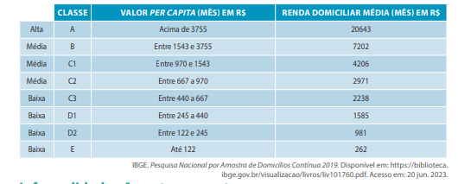
inserir infográfico , disponível em talentos, educação financeira, 3ª série pág. 62>

Informalidade não entra na conta
Importante comentar que o principal recurso econômico das classes C, D e E é a capacidade de trabalho, que tende a ser mais valorizada se a economia crescer. Isso porque quando a economia está fortalecida, aumentam as oportunidades de trabalho para todos.
Por outro lado, há um dado que pouco entra nessa conta, o da informalidade. Você já deve ter se deparado, especialmente nas calçadas das grandes cidades, com vendedores ambulantes anunciando mercadorias de todo tipo: é o mercado informal composto por trabalhadores que, apesar de comercializarem produtos, não recolhem impostos e taxas e tampouco têm garantia legal. Por isso, essas mercadorias costumam ser mais baratas.
Trabalhar sem carteira assinada também é atuar na informalidade. Às vezes, é a única forma de se conseguir uma ocupação e renda, mas, por outro lado, dificulta a obtenção de crédito e compromete a aposentadoria. Hoje há várias possibilidades de sair da informalidade, uma delas é o cadastro como MEI – Microempresário Individual.

INÍCIO DA SEÇÃO <RESUMINDO>

Neste capítulo, foram discutidos os conceitos de inflação, sua relação com o planejamento financeiro, índices de preços como IPCN, IPCA, IGP-M e IPC-Fipe, e o Produto Interno Bruto (PIB). Revisamos o impacto da inflação no poder de compra e como ela é medida por diferentes índices que refletem as variações de preços para distintas faixas de renda. Exploramos como o planejamento financeiro deve considerar esses índices para ajustar preços de produtos e serviços. Ao final, compreendemos o papel dos índices de preços na economia, como o IGP-M usado em contratos de aluguel e o IPC-Fipe para medir a variação de preços em São Paulo. Discutimos também o PIB, sua definição, importância, e como ele é calculado, além do PIB per capita, que oferece uma visão do grau de desenvolvimento econômico do país. O capítulo destacou ainda a informalidade no mercado de trabalho e sua influência na economia, enfatizando a importância do combate à inflação para a estabilidade econômica e social do país.

Unidade 02 – Capítulo 03 Economia Internacional e Desenvolvimento Socioeconômico

INÍCIO DA SEÇÃO <OBJETIVO>

Ao final deste capítulo, você será capaz de compreender os conceitos:
- Blocos Econômicos
- Importação e Exportação
- Concorrência e Comércio Internacional
- Organismos Internacionais

INÍCIO DA SEÇÃO <TEXTO>
TÍTULO <Mercosul: um bloco econômico>

Fazer parte de um bloco econômico tem vantagens e desvantagens para um país: a principal vantagem é a facilitação para trocas de bens e serviços; a desvantagem é em relação às decisões, que precisam ser conjuntas. É mais ou menos como em um casamento: há projetos em comum, que podem ser alavancados com o dinheiro de ambos, mas também as decisões precisam ser conjuntas, ocorrer em consenso.
O Brasil participa de um bloco econômico: o Mercosul, sigla para Mercado Comum do Sul. Também fazem parte Argentina, Paraguai e Uruguai, os chamados Estados Parte, que tomam as decisões e administram o bloco. Outros países da América do Sul são países associados que podem, eventualmente, como convidados, participar das reuniões para discutir temas de interesse comum – Chile, Colômbia, Equador, Peru, Guiana e Suriname. A Bolívia está em processo de adesão, e a Venezuela se encontrava suspensa desde 2017. O bloco foi criado há 30 anos e é constituído por três grandes dimensões: econômica, social e cidadã.
Dimensão econômica
O Mercosul tem como objetivo principal definir regras para o comércio entre países da América do Sul. Assim, há vários acordos para facilitar a circulação de bens e serviços entre os países-membros. Além disso, o Mercosul tem uma Tarifa Externa Comum – TEC, ou seja, os países-membros estabelecem a mesma taxa de transações comerciais com outros países. Essa medida visa conceder mais igualdade e competitividade no comércio com o mercado internacional ao unir as economias regionais. Dentro do bloco há também uma política comercial comum, coordenação de políticas macroeconômicas e de determinados setores, como energia, e a harmonização de legislações nas áreas pertinentes.
Dimensão social
O Mercosul estabeleceu algumas políticas públicas que incluem ações objetivando o desenvolvimento da área da saúde e da educação, além de projetos mais específicos no combate à fome e à miséria. Seus investimentos são feitos também nas áreas de habitação, na construção de rodovias, na melhoria do saneamento básico, na promoção de empregos e em projetos culturais.
Dimensão cidadã
Assim como existem vantagens para um país que está em um bloco econômico, ele vale para seus cidadãos. Veja algumas dessas vantagens:
- Para viajar entre os países do Mercosul, não precisa de visto: Só é necessário um documento válido, podendo ser até a Carteira de Identidade (RG). Não tem necessidade de passaporte – assim como em alguns países que adotam a livre circulação na União Europeia.
- É possível trabalhar e viver em qualquer país do Mercosul: Todos os cidadãos dos países do bloco – tanto os Estados-partes como os associados, ou seja, todas as nações da América do Sul – podem pedir a concessão de residência temporária de até dois anos em outro país do bloco. Para isso, alguns documentos são necessários, como passaporte válido, certidão de nascimento e certidão negativada de antecedentes criminais.

É possível que a residência temporária possa virar residência fixa. Antes de acabar os dois anos de prazo de residência temporária, a pessoa pode pedir a residência permanente no país. O acordo é aplicado para Argentina, Brasil, Paraguai, Paraguai, Uruguai, Bolívia, Chile, Peru, Colômbia e Equador.
Acesso à Seguridade Social
Migrantes, que vivem e trabalham em outro país do bloco, e suas famílias têm direito de acesso aos benefícios da seguridade social. Por exemplo, se uma pessoa brasileira trabalha durante anos no Brasil e depois na Argentina, mas decide se aposentar por lá, é contabilizado o tempo de serviço nos dois países para benefícios de aposentadoria por invalidez ou morte.
Acesso à educação
Permite a revalidação de diplomas, certificados e títulos, além do reconhecimento de estudos nos níveis fundamental e médio, técnico e não técnico, e de pós-graduação.

Para saber mais, é importante consultar a cartilha da cidadania do Mercosul, que está disponível em: https://www.mercosur.int/pt-br/estatuto-cidadania-mercosul.
<Dia, se possível, inserir QRCode com o link acima.>

INÍCIO DA SEÇÃO <TEXTO>
TÍTULO <Blocos econômicos pelo mundo>

Um bloco econômico surge quando países se unem para tratar de objetivos comerciais ou econômicos comuns. Para isso, são traçadas estratégias conjuntas que incluem a criação de regras comuns de comércio com nações exteriores ao bloco. Isso faz com que países de economias menores, que teriam mais dificuldade em competir sozinhos, ganhem força para negociar com outros depois de se juntarem em um bloco econômico. Veja quais são os principais blocos econômicos do mundo.
União Europeia
A União Europeia existe desde 1944 e é o bloco econômico que representa a maior integração de nações. São 27 países participantes desse bloco, os quais, juntos, possuem um PIB maior do que o da China (segunda maior potência econômica do mundo). Os três pilares da integração desse bloco são: comunitário (políticas comuns e mercado interno); política externa e segurança; assuntos internos (imigração, asilo etc.).
O fator mais marcante da integração foi a adoção em 1999 de uma moeda comum para diferentes países: o Euro, que simplificou a contabilidade das empresas e permitiu decisões mais rápidas e seguras. Apesar de adotar uma moeda única no bloco, nem todos os países-membros utilizam essa moeda. Veja a lista a seguir:

Países que usam o euro: Áustria, Bélgica, Chipre, Estônia, Finlândia, França, Alemanha, Grécia, Irlanda, Itália, Letônia, Lituânia, Luxemburgo, Malta, Países Baixos, Portugal, Eslováquia, Eslovênia e Espanha.
Países que ainda não usam o euro, mas aderirão assim que reunirem as condições necessárias: Bulgária, Croácia, Chéquia, Hungria, Polônia, Romênia e Suécia. A Dinamarca optou por manter a moeda nacional e o Reino Unido saiu da União Europeia em janeiro de 2020.

USMCA (Nafta)
Nafta é a sigla para North American Free Trade Agreement, que significa Tratado Norte-Americano de Livre-Comércio. O Nafta vigorou até julho de 2020 quando foi substituído pelo USMCA – Acordo Estados Unidos-México-Canadá. Esse bloco iniciou em 1988 com o objetivo de livre-comércio, aumentar a exportação e aquecer a economia dos países da região. Em resumo, seus objetivos estão mais focados na ampliação de mercados e na produtividade de seus estados-membros.
Há uma certa polêmica sobre esse bloco em razão do poderio econômico dos EUA – muitas empresas estadunidenses, com as facilidades de boa parte da burocracia em torno de investimentos estrangeiros, transferiram fábricas para o México, país com mão de obra mais barata. Isso levou à queda da taxa de emprego nos EUA, mas, em contrapartida, não contribuiu muito para a melhoria na qualidade de vida dos mexicanos. Pelo contrário, houve aumento de fábricas nas cidades fronteiriças com péssimas condições de trabalho. De qualquer maneira, o PIB dos três países aumentou, e o custo de vida para seus cidadãos foi reduzido.

INÍCIO DA SEÇÃO <TEXTO>
TÍTULO <Relações Internacionais>

Importação e exportação
Importar é comprar produtos ou serviços produzidos no exterior. Exportar é vender produtos ou serviços produzidos no nosso país para o exterior. O alimento mais importado pelo Brasil é o trigo, tanto pelas dificuldades enfrentadas para produzir trigo aqui como por ser um alimento muito consumido pelos brasileiros, sendo que a farinha de trigo é a base de pães, bolos e pizzas. Em 2019, quase 40% do trigo consumido no Brasil foi importado, a maior parte da Argentina.
De modo idêntico a outros produtos, como o petróleo, na área de alimentos é muito comum o Brasil ser exportador e importador do mesmo alimento – exportando como matéria-prima e importando como produto processado ou beneficiado. Por exemplo: exportamos batata e importamos batata congelada pré-frita.

Comércio internacional
O comércio internacional faz com que os países busquem se especializar em áreas nas quais possuem vantagens competitivas. O Brasil tem muitos recursos naturais e espaço físico para a agricultura, enquanto o Japão tem escassos recursos e pouco espaço físico. É impossível, portanto, para os japoneses, competir com o Brasil na produção e exportação de grãos de soja, por exemplo.
Um pensamento frequente, no entanto, é o de que o consumo de produtos importados possa diminuir a quantidade de empregos no país, o que não é verdade. Acontece na verdade um remanejamento de vagas, com redução em setores que não conseguem competir com os concorrentes importados e aumento naqueles em que o país tem vantagens em produzir.
O Brasil tem dificuldades em competir com a Argentina na produção de trigo, entretanto, destaca-se na produção de soja e compete muito bem na de carne bovina. Assim, o país prospera e os consumidores podem adquirir itens de qualidade, sejam eles brasileiros ou importados. Veja na tabela a seguir os produtos mais importados e os mais exportados pelo Brasil em 2020.

Produtos mais importados | Produtos mais exportados
1. Plataformas, embarcações e outras estruturas flutuantes  2. Óleos combustíveis de petróleo ou de minerais betuminosos  3. Adubos, fertilizantes químicos  4. Produtos da indústria de transformação  5. Obras de ferro ou aço e outros artigos de metais comuns  6. Equipamentos de telecomunicações  7. Compostos orgânicos e inorgânicos  8. Válvulas e tubos termiônicos  9. Medicamentos e produtos farmacêuticos  10. Outros medicamentos, incluindo os veterinários | 1. Soja  2. Óleos brutos de petróleo ou de minerais betuminosos  3. Minério de ferro e seus concentrados  4. Óleos combustíveis de petróleo ou de minerais betuminosos  5. Carne bovina fresca, refrigerada ou congelada  6. Celulose  7. Carnes de aves e suas miudezas comestíveis  8. Farelos de soja e outros alimentos para animais  9. Produtos para a indústria da transformação  10. Açúcares e melaços

Balança comercial
A balança comercial mede a diferença de valor entre as mercadorias e serviços importados e exportados durante um determinado período. Um resultado positivo indica que mais bens e serviços foram exportados do que importados. Em contrapartida, um número negativo mostra que mais bens e serviços foram importados em relação aos exportados.
Em julho de 2021, a balança comercial brasileira teve superávit de US$ 37,5 bilhões. Dizemos que a balança é superavitária quando as exportações superam as importações, ou seja, quando o valor é positivo. E a balança é deficitária, quando ocorre o contrário.
O comércio internacional traz benefícios no todo e prejuízos para grupos específicos. Por exemplo, quando algum bem muito consumido no Brasil é mais barato no mercado internacional, a tendência é que as importações aumentem e os produtores nacionais sejam forçados a baixar seu preço. Se a desvantagem for muito alta, os produtores internos podem ser forçados a fechar seus negócios. Isso desfavorece quem fabrica e favorece os consumidores.
Concorrência
A concorrência nem sempre é leal. Alguns países, para aumentar sua produção e diminuir custos, fazem uso de práticas que ferem os direitos humanos: empregam crianças, recorrem a práticas abusivas e/ou ilegais de trabalho, não seguem normas internacionais de segurança ou de proteção ambiental.
Nessas circunstâncias, é comum países que sofrem concorrência abusiva se defenderem colocando barreiras à entrada de produtos importados. Do mesmo modo há o fato de que, ao pretender proteger a produção nacional, muitos governos usem recursos como tarifas e taxas para encarecer a importação. Esses recursos também são usados para compensar restrições feitas às nossas exportações por outros países. Faz parte do jogo da negociação.
Uma entidade internacional chamada Organização Mundial do Comércio – OMC, busca estabelecer continuamente regras e promover negociações entre países que travam conflitos comerciais. A OMC é o foro multilateral responsável pela regulamentação do comércio internacional. Seus diversos órgãos se reúnem regularmente para monitorar a implementação dos acordos em vigor, bem como a execução da política comercial dos países-membros, negociar o acesso de novos participantes e acompanhar as atividades relacionadas com o processo de solução de controvérsia.

INÍCIO DA SEÇÃO <TEXTO>
TÍTULO <Organismos internacionais>

FMI – Fundo Monetário Internacional
Organização que reúne países do mundo todo, com a missão de assegurar o bom funcionamento do sistema financeiro global, por intermédio da promoção da cooperação monetária internacional, da estabilidade cambial e do crescimento econômico. Atualmente, além de participar como credor do FMI nas operações de concessão de empréstimos para países em dificuldades, o Brasil se submete ao monitoramento regular das suas condições econômicas e da estabilidade do sistema financeiro local, bem como toma parte em missões de prestação de assistência técnica e aconselhamento econômico a outros países-membros.
O FMI foi criado em 1944 e iniciou sua atuação em 1945, quando 29 países, entre os quais o Brasil, subscreveram o convênio constitutivo do organismo internacional. O FMI conta atualmente com 189 países-membros.

Banco Mundial
Instituição financeira ligada ao FMI e que tem a função de se constituir como fonte global de assistência para o desenvolvimento da economia ao redor do mundo. Costumeiramente nos referimos ao Banco Mundial, mas seu nome completo é BIRD – Banco Internacional para Reconstrução e Desenvolvimento. Originalmente foi criado para ajudar a financiar países devastados pela Segunda Guerra Mundial, mas hoje sua principal missão é reduzir a pobreza, as desigualdades e dar crédito para financiar projetos voltados ao desenvolvimento econômico e social, em áreas como infraestrutura, educação, agricultura, saúde, energia e saneamento básico.
O poder de voto no Banco Mundial tem a ver com o tamanho da economia de cada país. Em 2021, o poder de voto estava assim, para as cinco nações economicamente mais fortes:

ESTADO-MEMBRO | PERCENTAGEM
EUA | 16,39%
Japão | 7,86%
Alemanha | 4,49%
França | 4,30%
Reino Unido | 4,30%

BID – Banco Interamericano de Desenvolvimento
É a instituição financeira de caráter internacional que incentiva e apoia projetos em países latino-americanos para reduzir a pobreza e promover a equidade de modo a estimular a integração regional e o desenvolvimento sustentável. O BID foi instituído em 1959 e, além de empréstimos e financiamentos, também atua com doações, presta assistência técnica, bem como realiza pesquisas junto a governos, empresas privadas e organizações não governamentais. Essa instituição é constituída por 48 países, entre eles 26 membros latino-americanos que têm participação majoritária. Com sede em Washington, nos EUA, o BID possui representações em todos os países mutuários, além de um escritório regional em Tóquio e outro em Paris. Para atingir seus objetivos, o Banco concentra os seus esforços em programas sociais, competitividade empresarial, modernização do Estado e liberalização do comércio.
G-20
O Grupo dos 20 é formado pelos ministros de finanças e chefes dos bancos centrais das 19 maiores economias do mundo mais a União Europeia. O G-20 não é uma instituição financeira formal e não possui um quadro permanente de profissionais, constituindo-se muito mais como um fórum de discussão internacional. Ele foi criado em 1999, após as sucessivas crises financeiras da década de 1990, e visa favorecer a negociação internacional por meio de um diálogo mais amplo entre países.
ONU
Organização internacional cuja principal missão é a paz. Formada pelo que se chama de países-membros, nenhum deles é obrigado a integrá-la; a ideia é que o país que concordar com os princípios da organização possa voluntariamente somar na construção da meta de paz e desenvolvimento sustentável. A ONU não é um órgão financeiro ou de desenvolvimento econômico. No entanto, na área econômica, ela tem um importante papel na reunião de estatísticas que permite a comparação entre as situações econômicas e sociais de diversos países. O IDH – Índice de Desenvolvimento Humano, por exemplo, foi criado para medir o nível de bem-estar social das populações dos países do mundo.

INÍCIO DA SEÇÃO <RESUMINDO>

Neste capítulo, aprendemos sobre a economia internacional e o desenvolvimento socioeconômico, com foco em blocos econômicos como o Mercosul, a União Europeia e o USMCA. Exploramos as vantagens e desvantagens de fazer parte de um bloco econômico, a importância da importação e exportação, e a dinâmica do comércio internacional. Foram discutidos conceitos de concorrência, incluindo práticas abusivas e a regulação pelo comércio internacional através da OMC. O capítulo abordou o papel de organismos internacionais como o FMI, o Banco Mundial, o BID, o G-20 e a ONU, destacando suas funções na promoção da cooperação econômica, desenvolvimento e paz mundial.

Unidade 03 - Capítulo 04 - Bens e tributos

INÍCIO DA SEÇÃO <OBJETIVO>

Ao final deste capítulo, você será capaz de compreender os conceitos:
- Bens e políticas públicas
- Arrecadação de tributos
- Impostos e taxas

INÍCIO DA SEÇÃO <TEXTO>
TÍTULO <Bens e políticas públicas>

<ico, inserir esquema de imagen: https://www.shutterstock.com/image-photo/ibirapuera-park-sao-paulo-brazil-september-2305734433 e https://www.shutterstock.com/image-photo/curitiba-brazil-circa-january-2023-aerial-2288692835 > INOVA_81_2024_F025
INOVA_81_2024_F026
As imagens mostram dois parques de entrada gratuita: Parque Ibirapuera em São Paulo e Jardim Botânico em Curitiba. Será que um programa desses é mesmo de graça? De fato, existem muitas coisas boas que não custam nada: apreciar o pôr do sol, tomar um banho de rio, abraçar uma pessoa que amamos... só que algumas parecem ser de graça, mas não são. Um parque por onde passeamos, por exemplo, foi planejado: grama e árvores foram plantadas, algumas partes aterradas, o local precisou ser limpo e iluminado, placas de sinalização foram colocadas, vias de acesso de pedestres e espaços para convivência e descanso foram construídos.
Tudo isso foi pago com o dinheiro dos tributos e impostos cobrados da população para que o Estado administrasse. Assim como manter parques e monumentos públicos, o Estado deve garantir uma série de direitos sociais dos cidadãos, estabelecidos na Constituição de 1988.
É importante ter uma noção do que a Constituição diz sobre esses direitos, as políticas públicas que os asseguram e polêmicas envolvendo o tema. No Artigo 6.º da Constituição Federal estão prescritos de modo genérico os direitos sociais. Apesar de relativamente abstratos, eles definem a essência daquilo que a nação se compromete a garantir, assim esses direitos são regulamentados por leis mais específicas. Entre eles estão o direito à educação, à saúde, à alimentação, ao trabalho, à moradia, ao lazer, à segurança, à previdência social, proteção à maternidade e à infância e a assistência aos desamparados. A seguir, outras legislações que regulamentam os direitos elencados no Artigo 6.º.

- CLT – Consolidação das Leis Trabalhistas
Aqui estão as leis que regulamentam as condições e amparam o trabalhador: 13.º salário, FGTS, seguro-desemprego, vale transporte, aviso prévio, adicional noturno, limite de carga horária, férias remuneradas, licença-maternidade etc.

- LDB – Lei de Diretrizes e Bases da Educação
A LDB rege as leis relativas à Educação no país. Ela ocupa um lugar de destaque no rol dos direitos humanos por ser essencial e indispensável para o exercício da cidadania.

- Lei 8.080 – Lei do Sistema Único de Saúde
Essa lei dispõe sobre as condições para a promoção, proteção e recuperação da saúde, a organização e o funcionamento dos serviços correspondentes. A Constituição entende que a saúde é um direito humano e social de todo indivíduo, seja qual for sua condição social ou econômica, crença religiosa ou política.

- Lei 8.213 – Lei da Previdência Social
O direito à previdência social tem como objetivo assegurar e valorizar a vida de pessoas que atingiram idade para se aposentar ou que, por algum motivo, tornaram-se incapazes de trabalhar ou de sustentar sua família. É o direito à aposentadoria, ou seja, a benefícios como pagamentos.
Todos esses direitos – bens e serviços públicos – demandam recursos e implicam despesas que pagamos por meio de tributos – taxas, impostos e contribuições. Alguns tributos são pagos diretamente ao governo (como o Imposto de Renda), e outros estão embutidos no preço final dos produtos e serviços que consumimos, com o IPI – Imposto sobre Produtos Industrializados – e o ICMS – Imposto sobre Circulação de Mercadorias e Prestação de Serviços.
A cobrança desses tributos reduz a nossa renda disponível para o consumo. Portanto, ao exigir serviços públicos de qualidade, você está agindo dentro dos seus direitos de cidadania.

INÍCIO DA SEÇÃO <VOCÊ SABIA?>

Quanto custa um aluno na escola pública?
Um aluno do Ensino Médio precisa de uniformes, livros e passagens de ônibus para se dirigir à escola. Isso sem falar em cadernos, material escolar, refeições etc. As escolas particulares recebem mensalidades para pagar suas despesas. Já na rede pública, os alunos não pagam mensalidade e, em vários casos, recebem os livros e uniformes, além de ter suas passagens de ônibus subsidiadas pelo governo. Você já parou para pensar no custo de tudo isso?
Para 2022, o Ministério da Educação definiu parâmetros operacionais e uma portaria (2/2022) estabeleceu o valor anual mínimo nacional por aluno, que foi de R$ 4.873,78. Esse valor foi ajustado em razão de alterações no decorrer de 2022. Nesse valor mínimo por aluno consta todo o desenvolvimento da educação básica, que inclui a manutenção das escolas, o salário dos professores e outros profissionais do magistério, livros e material escolar, dentre outras despesas.

FIM DA SEÇÃO <VOCÊ SABIA?>

Os espaços públicos passam por manutenção e precisam ser conservados continuamente para recuperar o desgaste causado pelo uso, pelo tempo e até por atos de vandalismo.
Conservar a cidade e seus espaços públicos têm um custo enorme. Todos os dias centenas ou milhares de funcionários de limpeza urbana, os garis, recolhem o lixo deixado pelo chão, retiram materiais publicitários inadequados, entre outras atribuições. O custo de todas essas ações de conservação recai sobre a população, que paga, em geral, por meio dos tributos: impostos, taxas e contribuições.
Para dar conta das despesas com os serviços e os espaços públicos, a administração governamental precisa de receita, e ela é proveniente dos tributos que pagamos. Mais um motivo para conservar bem o local onde vivemos. Fazendo a parte que nos cabe, ou seja, contribuindo para a conservação do espaço público, além de cobrar a correta utilização dos recursos públicos, auxiliamos na redução de custos orçamentários, abrindo espaço para a realocação de investimentos em prol dos cidadãos.

INÍCIO DA SEÇÃO <TEXTO>
TÍTULO <Arrecadação de tributos>

O orçamento público é um instrumento de gestão das finanças do governo, que pode ser similar a uma tabela na qual de um lado estão as receitas e, do outro, as despesas. O orçamento de uma unidade federativa do nosso país pode ser, por exemplo, uma tabela imensa com mais de 5 000 linhas. As receitas representam o dinheiro que entra, com o qual as despesas serão pagas. A fonte de receita dos governos vem principalmente dos tributos (taxas, impostos e contribuições) pagos pelos cidadãos. Se a arrecadação cai, ou seja, se menos tributos forem recolhidos pelo governo, há menos dinheiro para gastar com serviços públicos. O orçamento público, portanto, mostra quanto e onde o governo vai gastar o dinheiro que recebe.
Vale comentar que o setor público é responsável pelo maior volume de recursos circulando na economia. Não existe empresa particular cuja atuação possa ser comparada com a dimensão e importância dos gastos do governo. Por isso ele tem tanto peso sobre a economia de uma cidade, unidade federativa ou país.

Orçamento público
Os governos federal, estadual, municipal ou distrital são responsáveis pelo provimento de serviços públicos que garantam os direitos do cidadão previstos na Constituição. Alguns desses direitos, são o acesso à educação, saúde, segurança, transporte e saneamento.
Os governos devem destinar, em seus orçamentos públicos, recursos a fim de suprir cada um desses serviços, e o controle dos gastos do governo cabe aos cidadãos e a seus representantes legais (vereadores, deputados e senadores). Observando como a administração pública gasta o dinheiro público, podemos perceber suas prioridades. Se há muito dinheiro para educação, constatamos que essa área é importante para o governo. Se faltam recursos para a saúde pública, é porque o governo acredita que outros setores precisam de mais atenção.
Nos países democráticos, como o Brasil, o orçamento é elaborado pelo poder executivo: no nível federal, pelos ministros; no estadual e municipal, pelos secretários. Depois de elaborado, o orçamento precisa ser votado pelo poder legislativo: no nível federal, pelo Congresso Nacional; no estadual, pela Assembleia Legislativa; no âmbito municipal, pela Câmara de vereadores. Uma vez aprovado o orçamento, o poder executivo toma a iniciativa para que sejam seguidas as decisões de gastos e receitas definidas na votação do legislativo.
Da mesma forma, a proposta de orçamento feita pelo poder executivo e enviada ao legislativo pode sofrer alterações realizadas pelos representantes desse poder. Eventuais desvios daquilo que estava previsto no orçamento são noticiados pela imprensa. Como o cidadão vota para escolher seus representantes legislativos e executivos, é ele que indiretamente define as prioridades dos gastos públicos.

INÍCIO DA SEÇÃO <TEXTO>

TÍTULO <Impostos e taxas>

Os impostos podem ser diretos ou indiretos. Aqueles que estão embutidos nos preços dos produtos ou serviços são os indiretos, ou seja, pagamos impostos indiretamente quando compramos algum objeto ou contratamos um serviço. O ICMS é um exemplo de imposto indireto. Nesse caso, o percentual do imposto não varia de acordo com o que a pessoa recebe, como acontece com o Imposto de Renda, que é um exemplo de imposto direto porque ele é descontado direto sobre a renda.

O país, os estados e os municípios possuem competências diferentes em relação aos tributos, que são divididos basicamente em:
a) impostos;
b) taxas;
c) contribuições.

Nossa complexa carga tributária se deve muito ao formato estabelecido, além de o Brasil ter mais de 5 mil municípios, cada um com seu regime tributário. As unidades federativas (Estados) e a União também possuem regulamentos específicos. Como se não bastasse essa multiplicidade e as particularidades, as regras relacionadas aos impostos são frequentemente alteradas.
Ao governo federal compete instituir e cobrar impostos sobre importação, exportação e rendas de pessoa jurídica ou física, produtos industrializados – IPI (seletivo), imposto sobre operações de crédito, câmbio e seguro ou relativas a títulos ou valores mobiliários, que é o Imposto sobre Operações Financeiras, o IOF, entre outros.
Aos estados, cabe cobrar impostos sobre bens móveis, operações relativas à circulação de mercadorias e sobre prestação de serviços de transporte interestadual e intermunicipal e de comunicação, o ICMS, o Imposto sobre a Propriedade de Veículos Automotores – IPVA, entre outros.
Às prefeituras, cabe cobrar o IPTU – Imposto sobre a Propriedade Predial e Territorial Urbana, relacionado a imóveis, e o ISS – Imposto Sobre Serviços de qualquer natureza.
Se o cidadão não paga taxas e impostos devidos, fica com o nome na lista de devedores do governo e isso pode acarretar uma série de problemas. No entanto, existem leis que limitam o poder do governo de criar impostos.
Como você deve ter estudado, já houve grandes revoltas na história do Brasil contra o avanço desmedido do governo sobre a renda e o patrimônio da população. A Inconfidência Mineira, que acabou com a morte de Tiradentes, por exemplo, foi um movimento de repúdio à tributação. Naquela época, o Brasil era uma Colônia portuguesa e todos que se rebelaram foram presos. Hoje, no entanto, o país vive um regime democrático e há leis que garantem o direito ao protesto.

Contribuições de melhoria e sociais
As contribuições de melhoria podem ser exigidas pelo poder público quando houver:
1. a realização de uma obra pública;
2. valorização imobiliária decorrente dessa obra.

Quando o governo faz uma obra que valoriza os imóveis de um local, as pessoas precisam pagar algum valor por isso. Imagine a seguinte situação, por exemplo: a administração pública municipal aproveita um terreno vazio para construir um parque. A obra é pública e benéfica para muita gente, mas particularmente valoriza as residências ao redor do novo parque, gerando um benefício adicional aos proprietários. Os imóveis serão valorizados – o valor deles aumentará. Por isso, a contribuição se destina a cobrir, parcialmente, os custos da obra. Vale ressaltar que não é de qualquer obra que a contribuição pode ser cobrada – essa contribuição precisa ser instituída por lei.
Há vários tipos de contribuições sociais, sendo a mais conhecida delas a previdência social que, em geral, é descontada diretamente do salário do contribuinte.

Nota fiscal: precisa exigir
Ao fazer questão da nota fiscal, você obriga o fornecedor do produto ou serviço a pagar o imposto devido. É com o dinheiro desses tributos que a administração pública consegue fornecer os serviços e bens públicos, fazer a manutenção dos espaços públicos etc. O maior beneficiado é o próprio cidadão, que ganha força para poder cobrar do governo o cumprimento de suas obrigações. É seu direito e dever exigir a nota fiscal.
Há muitas campanhas de conscientização com o objetivo de levar o cidadão a exigir nota fiscal. Algumas prefeituras e governos estaduais, inclusive, utilizaram-se de estratégias interessantes, como a de retornar cerca de uma porcentagem do imposto pago ou conseguir abater o valor dos impostos em tributos como o IPTU. É válido que você procure saber se seu estado tem um programa assim e como fazer para aderir a ele.

INÍCIO DA SEÇÃO <SAIBA MAIS>

Leia, a seguir, algumas informações sobre os tributos mais conhecidos dos cidadãos brasileiros.

- IPTU – Imposto Predial e Territorial Urbano
Esse é um imposto municipal, ou seja, cobrado pela Prefeitura, em que as pessoas pagam pelo imóvel do qual são proprietárias. Essa cobrança é anual, mas pode vir a ser parcelada durante o ano. O IPTU incide sobre a propriedade, isto é, quanto mais imóveis a pessoa tiver, mais ela paga.
O IPTU é calculado com base no valor do imóvel, o seu preço, e esse valor é estabelecido pelo poder público. Em geral, o valor que se cobra no IPTU costuma ser reajustado ano a ano, em virtude da valorização do imóvel e da região.

- ISS – Imposto Sobre Serviços
Esse é um imposto municipal pago por empresas ou profissionais autônomos que prestarem serviço para alguém, como médicos, advogados, engenheiros, entre outros. Apesar de o imposto ser pago por quem presta o serviço, muitos municípios determinam que os clientes devem descontar seu valor do pagamento feito à empresa ou ao autônomo. Por exemplo, se o prestador de serviço faz um trabalho que custa R$ 1.000,00, a empresa pagadora já desconta o valor devido e paga ao município. Se o ISS é de 5%, por exemplo, o trabalhador autônomo receberá R$ 950,00 pelo serviço, pois será descontado R$ 50,00 de ISS.

- IR – Imposto de Renda
Esse imposto existe na maioria dos países. É o governo federal quem faz a cobrança do valor que consiste em uma percentagem da renda média anual de uma pessoa ou empresa. No Brasil, o Imposto de Renda é descontado mensalmente dos salários dos empregados, de modo proporcional. No ano seguinte aos descontos feitos, o cidadão-contribuinte prepara um documento com a declaração de ajuste anual em que apresenta:
a) se tem mais Imposto de Renda a pagar ao governo;
b) se tem dinheiro a ser devolvido do governo.

Em 2021, as pessoas que recebiam até R$ 22.847,00 por ano estavam isentas do pagamento de Imposto de Renda, isto é, não pagavam nada, desde que essa tenha sido sua única fonte de renda.

- ICMS – Imposto sobre Circulação de Mercadorias e Prestação de Serviços
Este tributo é estadual, ou seja, é o governo do estado que o cobra. Esse imposto incide sobre cada etapa da circulação de todo tipo de mercadoria e de alguns serviços. Em cada uma das etapas, deve haver a emissão de nota ou cupom fiscal. O imposto também é cobrado sobre serviços de energia elétrica, telefonia, de transporte interestadual, entre outros. Na maioria das situações, as empresas repassam esse imposto ao consumidor, embutindo-o nos preços dos produtos. As mercadorias normalmente são tributadas de acordo com sua importância. Assim, para produtos básicos, como arroz e feijão, o ICMS cobrado é menor do que no caso de produtos considerados supérfluos, como cosméticos – no preço de maquiagens e perfumes, por exemplo, 70% são tributos. O mesmo ocorre com os smartphones e videogames importados: com tributação de cerca de 70% também.

INÍCIO DA SEÇÃO <RESUMO>

Neste capítulo, aprendemos como bens públicos, como parques e serviços essenciais, são financiados através da arrecadação de tributos, destacando a importância dos impostos e taxas na manutenção de políticas públicas e direitos sociais garantidos pela Constituição de 1988. Foi discutido como o orçamento público, sustentado por tributos como IPTU, ISS, IR e ICMS, é essencial para prover educação, saúde, segurança e outros serviços, além da complexidade do sistema tributário brasileiro e a relevância de exigir nota fiscal para assegurar a correta aplicação dos recursos públicos.

Introdução a Unidade 4: Matemática Financeira

Nesta unidade, exploraremos o conceito de juros, entendendo suas formas simples e compostas, e como eles impactam nossas finanças. Abordaremos a diferença entre taxas de juros nominais e reais, considerando o efeito da inflação. Discutiremos o uso do crédito, incluindo cartões de crédito, suas vantagens, desvantagens e armadilhas. Veremos os tipos comuns de empréstimos, métodos de amortização como SAC e Tabela Price, e aprenderemos a comparar ofertas de crédito, considerando o Custo Efetivo Total (CET). Ao final, abordaremos a gestão tributária, compreendendo diferentes tipos de impostos e a importância de calculá-los e declará-los corretamente.

Unidade 04 - Capítulo 01 - O que são Juros

INÍCIO DA SEÇÃO <OBJETIVO>

Ao final deste capítulo, você será capaz de compreender os conceitos:
- Juros simples e compostos
- Juros nominal e real
- Impacto da inflação sobre os rendimentos

INÍCIO DA SEÇÃO <TEXTO>

O que são juros?

Provavelmente, em algum momento da sua vida, você já se deparou com notícias como estas:

- Adquira seu carro com uma pequena entrada e parcele o restante sem juros.
- Juros menores possibilitam aumento na compra de imóveis.
- Juros fecham em queda, com alívio do câmbio e melhora na percepção geopolítica.
- Juros do cartão de crédito e cheque especial sobem no mês de novembro.
- Cheque especial agora com juros limitados.

Em uma rápida análise, reconhecemos que as situações que envolvem juros são bastante corriqueiras, uma vez que essa representação matemática é muito recorrente para indicar diferentes operações financeiras. Mas… o que de fato são os juros?
Juros são uma compensação financeira paga pelo uso de dinheiro emprestado ou investido. Em termos simples, é o custo do dinheiro ao longo do tempo. Quando você empresta dinheiro a alguém, os juros são a quantia que você recebe como remuneração pelo empréstimo. Quando você pega dinheiro emprestado, os juros são a quantia adicional que você paga ao credor além do valor original emprestado (principal). Juros podem ser calculados de duas formas principais: juros simples, onde a taxa de juros é aplicada apenas sobre o principal (valor original emprestado), e juros compostos, onde a taxa de juros é aplicada sobre o principal e também sobre os juros acumulados. Ou seja, os juros são o aluguel pago pela utilização do dinheiro.

Taxas de Juros

Emprestar significa ceder algo temporariamente. Quando você empresta um livro de uma biblioteca ou uma roupa de uma amiga, precisa devolvê-los. Da mesma forma, quando se empresta dinheiro, é necessário devolvê-lo.
Quando você empresta dinheiro de instituições financeiras, como bancos, precisa pagar essa devolução com juros. Por exemplo, se você emprestar R$ 1.000,00 por determinado tempo com juros de 10%, terá de devolver R$ 1.100,00. Sempre que se faz um empréstimo em banco, o valor a ser devolvido será maior do que o emprestado. E quanto mais se demora para quitar a dívida, maior será o valor a ser pago.
A taxa de juros é o preço do dinheiro. Ou seja, se você precisa de dinheiro emprestado, terá de pagar por esse empréstimo. Por outro lado, quando você "empresta" dinheiro ao banco, colocando-o em um investimento como a caderneta de poupança, é o banco que paga uma taxa de juros a você.

Taxa de Juros Nominal

Considere que você tenha uma aplicação financeira de R$ 1.000,00 numa caderneta de poupança. Ou seja, essa quantia foi "emprestada" ao banco – você deixou de usar esse dinheiro, por isso o banco precisa oferecer algum tipo de compensação. O banco paga, então, juros sobre o dinheiro que você deixou à disposição dele.
Em 2021, a caderneta de poupança pagou cerca de 3% de juros no ano. Ao fim desse período de 12 meses, o dinheiro depositado na poupança será de cerca de R$ 1.030,00. A taxa que o banco paga pelo seu investimento é a taxa nominal de juros.

Taxa de Juros Real

Os juros nominais, quando descontamos a inflação, são chamados de taxa de juros real. Ou seja, a taxa de juros real é aquela que reflete o dinheiro que realmente se ganhou com o investimento, após considerar a perda de valor do dinheiro devido à inflação.
Considere o exemplo anterior: se a inflação do ano de 2021 foi de 3% ao ano e a caderneta de poupança pagou 3% de juros no mesmo ano, isso significa que o rendimento de 3% foi igual à inflação. Portanto, esses 3% de juros não aumentaram o poder de compra do seu dinheiro; eles apenas compensaram a perda de valor causada pela inflação.
Para entender melhor, pense no seguinte: se no início do ano você tinha R$ 1.000,00 e no final do ano, com os 3% de juros, você tem R$ 1.030,00, parece que você ganhou R$ 30,00. No entanto, se os preços dos produtos e serviços aumentaram 3% devido à inflação, os mesmos R$ 1.030,00 no final do ano compram a mesma quantidade de bens que os R$ 1.000,00 compravam no início do ano. Em termos práticos, você não ganhou poder de compra adicional; você apenas manteve o mesmo poder de compra.
O rendimento nominal é aquele que aparece na sua conta, que no nosso exemplo é de 3%. Este é o valor total de juros que o banco paga sobre o seu investimento. Já o rendimento real é o que você realmente ganhou em termos de poder de compra. No nosso exemplo, se a inflação foi de 3% e o rendimento nominal também foi de 3%, o rendimento real é zero, porque o aumento dos preços consumiu todo o ganho dos juros.

INÍCIO DA SEÇÃO <VOCÊ SABIA?>

A ideia de juros é antiga em nossa sociedade. Os primeiros registros dessa prática referem-se ao pagamento de sementes após uma colheita como forma de remuneração adicional a um empréstimo feito entre agricultores. Era um costume entre eles remunerar empréstimos de produtos ou serviços em suas transações comerciais.

INÍCIO DA SEÇÃO <REFLITA>

É provável que você já tenha vivenciado uma situação em que precisou usar o cartão de crédito. Imagine, por exemplo, que você precise comprar uma geladeira nova porque a antiga quebrou inesperadamente. Usar o cartão de crédito é uma solução rápida e prática, especialmente se você não tiver o dinheiro disponível no momento.
Quando se paga a fatura do cartão de crédito integralmente no dia do vencimento, não há diferença entre o preço à vista do produto e o que consta na fatura do cartão, porque o pagamento é apenas adiado. No entanto, se não for possível pagar o total da fatura, os juros incidirão sobre o valor pendente. A taxa de juros de um cartão de crédito é alta, podendo girar em torno de 12% ao mês.
Usar cartão de crédito pode ser um facilitador, desde que haja controle sobre o uso e a fatura seja paga em sua totalidade para evitar juros. Vale considerar também que os cartões de crédito costumam acarretar outra taxa: a de anuidade.

INÍCIO DA SEÇÃO <TEXTO>

Cartão de Crédito: Armadilhas

As dívidas com cartão de crédito costumam se tornar o que chamamos de bola de neve: um processo que começa com uma pequena ação, uma dívida que parece fácil de ser resolvida, mas que em pouco tempo se torna grande, grave e potencialmente desastrosa.
Outra armadilha comum nas faturas de cartão de crédito é o destaque dado ao pagamento mínimo. Usuários desavisados acabam imaginando que esse é o pagamento que deve ser feito e deixam de pagar o valor total da fatura. Isso pode levar a um acúmulo de juros altos sobre o saldo restante, aumentando significativamente a dívida ao longo do tempo.
No entanto, o cartão de crédito pode ser útil se as compras forem planejadas ou quando ocorre algum imprevisto, como o conserto emergencial de um aparelho doméstico importante. Veja a seguir as vantagens e desvantagens de usar cartão de crédito:

Vantagens:
- Conveniência nas compras
- Possibilidade de parcelamento
- Benefícios e recompensas oferecidos por alguns cartões (pontos e milhas)

Desvantagens:
- Altas taxas de juros
- Risco de endividamento se não usado com cautela
- Pagamento mínimo pode levar a uma bola de neve de dívidas
- Custo da anuidade

INÍCIO DA SEÇÃO <SAIBA MAIS>

Você provavelmente já viu anúncios que dizem algo como:
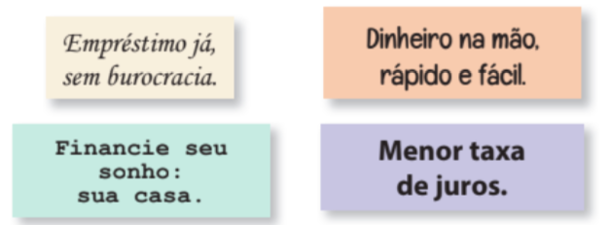
<Diagramação, reproduzir frases em destaque, no mesmo estilo.>
Nos centros urbanos, em meio ao comércio local, é comum a presença de vendedores oferecendo empréstimos e financiamentos por meio de panfletos. Isso ocorre porque o dinheiro é um produto pelo qual se paga. Assim, é frequente que instituições financeiras de diversos tipos – bancos, financeiras, corretoras etc. – invistam em atrair clientela. Quanto mais clientes, mais lucro.
Para isso, essas instituições facilitam empréstimos, mas cobram juros altos em grande parte das situações. Isso não acontece somente quando o empréstimo é solicitado de maneira formal. As contas correntes em bancos costumam ter limites de crédito, que são um tipo de empréstimo. Assim, quando o dinheiro da conta acaba, a tendência é seguir gastando, já que o empréstimo é automático. Mas os juros também são – e bem altos.
Quando usamos o saldo do limite da conta (ou seja, o cheque especial), as taxas de juros podem chegar a três dígitos ao ano, variando de 120% a 300%. Ao compararmos esse valor com o rendimento da poupança (6% ao mês), percebemos que a diferença é considerável.

INÍCIO DA SEÇÃO <RESUMINDO>

Esta seção revisa os pontos principais discutidos no capítulo. É uma ferramenta para ajudar o leitor a consolidar o conhecimento adquirido e verificar se todos os conceitos importantes foram compreendidos. Mais informal, que finaliza o capítulo e busca aproximar o contato com o leitor, além de retomar o conteúdo abordado ao longo do capítulo.
Ex: E então? Gostou do que lhe mostramos? Aprendeu tudo direitinho?
Agora, para verificar se você realmente entendeu o tema deste capítulo, vamos resumir o que estudou até o momento.
Você estudou o regime de capitalização simples, que utiliza juros simples. Para realizar os cálculos, é necessário estabelecer uma taxa de juros e um período; além disso, é preciso conhecer o capital e o montante, que também podem ser chamados de valor presente e valor futuro, respectivamente. O cálculo da taxa, na modalidade simples, é um valor constante, ou seja, não se altera no período estabelecido.
Você viu que os juros podem ser exatos, ordinários ou bancários, sendo o número de dias que compõem um ano, 360 ou 365 dias, a principal diferença entre essas categorias.

Unidade 04 - Capítulo 02 - Juros Simples

INÍCIO DA SEÇÃO <OBJETIVO>

Ao final deste capítulo, você será capaz de compreender os conceitos:
- Elementos principais dos cálculos de juros simples: capital, taxa de juros e período
- Taxas de juros diárias, mensais e anuais
- Juros e investimentos

INÍCIO DA SEÇÃO <TEXTO>

Juros simples

Os juros simples são uma forma de calcular os juros em que a taxa de juros é aplicada apenas sobre o capital inicial, também conhecido como principal. Nesse método, os juros não se acumulam sobre juros anteriores, resultando em um crescimento linear do capital ao longo do tempo.
Na capitalização simples (calculada com os juros simples), a mesma taxa de juros é aplicada ao mesmo capital em cada período. Isso significa que, para cada intervalo de tempo, a quantidade de juros gerada é constante. Para calcular o total de juros, multiplica-se a taxa de juros pelo capital inicial e pelo número de períodos.
Por exemplo, se você investir R$1.000,00 com uma taxa de juros simples de 5% ao ano, você receberá R$50,00 de juros ao final de cada ano. Após dois anos, você terá um total de R$1.100,00, sendo R$1.000,00 de capital inicial e R$100,00 de juros acumulados.
É importante destacar que a curva de crescimento do capital com juros simples é linear. Isso quer dizer que o aumento no valor investido é sempre o mesmo a cada período, tornando o cálculo previsível.
Os juros simples são sempre determinados por uma taxa de juros aplicada sobre o capital inicial, associada a uma unidade de tempo, que pode ser diária, mensal, semestral ou anual. As taxas mais comuns no universo financeiro são:

- a.d. (ao dia)
- a.m. (ao mês)
- a.b. (ao bimestre)
- a.t. (ao trimestre)
- a.q. (ao quadrimestre)
- a.s. (ao semestre)
- a.a. (ao ano)

Imagine uma taxa de 134% ao semestre. Isso significa que, a cada seis meses, o dinheiro rende 134% de juros. Se você emprestar dinheiro com essa taxa, em seis meses o valor será mais que o dobro.
Agora, pense em uma taxa de 0,14% ao dia. Isso quer dizer que os juros são calculados todos os dias. Desta forma, a cada dia, o valor do dinheiro aumenta 0,14%.
Os juros são calculados com base em porcentagens, que são definidas pelo governo ou por políticas financeiras e influenciam o preço dos produtos e dos investimentos.

INÍCIO DA SEÇÃO <DEFINIÇÃO>

Para entender melhor os cálculos financeiros, vamos definir alguns termos importantes. O capital, indicado pela letra "C", é o valor inicial ou atual em dinheiro que você tem disponível para operações financeiras. O montante é a soma do capital inicial e dos juros após um certo período. A taxa de juros é um percentual que se aplica sobre o capital durante um certo período. O período é o tempo durante o qual o dinheiro fica submetido a uma taxa de juros.

INÍCIO DA SEÇÃO <TEXTO>

Com os conceitos em mente, é possível calcular os juros simples, entendendo a relação entre capital, taxa de juros e tempo. Isso ajuda a fundamentar os cálculos e a tomar decisões financeiras mais informadas. Essa relação envolve três fatores:
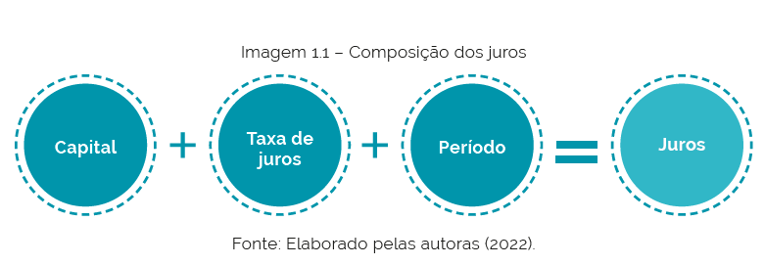
<Diagramação fonte: Livro Matemática Financeira, página 17.>

Assim, a equação que possibilita o cálculo dos juros simples é dada por:
$$J = P ×i×n$$

Onde:
J = valor dos juros.
P = principal (capital inicial).
i = taxa de juros.
n = número de períodos.

Agora que você já conhece os conceitos, vamos colocar em prática?
Imagine que você tem duas opções de investimento:
- Investir R$1.000,00 em uma conta que paga juros simples de 0,1% ao dia.
- Investir R$1.000,00 em uma conta que paga juros simples de 3% ao mês.
Supondo que você mantenha o investimento por um período de 30 dias, qual das duas opções renderá mais juros?
Para descobrirmos a resposta, precisamos seguir os seguintes passos:
- Calcular o total de juros acumulados para cada opção ao final de 30 dias.
- Comparar os dois valores e determinar qual investimento é mais vantajoso.

Para isso, utilizamos a seguinte equação:

Juros Simples:
$$J = P ×i×n$$

Opção 1: Juros Diários
Principal: R$1.000,00
Taxa de Juros: 0,2% ao dia
Período: 30 dias

Primeiro, convertemos a taxa de juros para decimal:
$$0,2\%=0,2÷100=0,002$$

Cálculo:
$$J = 1.000 ×0,002×30$$
$$J = 30.000 ×0,002$$
$$J = 60$$

Opção 2: Juros Mensais
Principal: R$1.000,00
Taxa de Juros: 3% ao mês
Período: 1 mês

Primeiro, convertemos a taxa de juros para decimal:
$$3\%=3÷100=0,03$$

Cálculo:
$$J = 1.000 ×0,03×1$$
$$J = 1.000×0,03$$
$$J = 30$$

Resultado: Depois de realizar os cálculos e comparar os valores dos juros acumulados em cada opção, observamos que na opção 1 os juros renderão um total de R$ 60,00, enquanto na opção 2 o mesmo valor renderá R$ 30,00, desta forma tornando a opção 2 mais vantajosa para investimento.

INÍCIO DA SEÇÃO <REFLITA>
Imagine que você precisa fazer um empréstimo de R$10.000,00 para uma necessidade importante. Ao planejar seu orçamento, você reserva R$500,00 por mês para pagar as parcelas desse empréstimo. Agora, você se depara com duas opções:

- Uma taxa de juros de 5% ao ano, com um prazo de pagamento de 5 anos.
- Uma taxa de juros de 15% ao ano, com um prazo de pagamento de 1 ano.

Vamos refletir sobre essas opções.

Opção 1: Taxa de juros menor a longo prazo
- Principal (P): R$10.000,00
- Taxa de juros (i): 5% ao ano
- Prazo (n): 5 anos

Para calcular os juros simples:
$$J = P ×i×n$$
$$J = 10.000 ×0,05×5$$
$$J =R\$ 2.500,00$$

Total a pagar: $R\$ 10.000 +R\$ 2.500,00 = R\$12.500,00$
Parcelas mensais: $R\$ 12.500÷60 meses=208,33$

Opção 2: Taxa de juros maior a curto prazo
- Principal (P): R$10.000,00
- Taxa de juros (i): 15% ao ano
- Prazo (n): 1 ano

Para calcular os juros simples:
$$J = P ×i×n$$
$$J = 10.000 ×0,15×1$$
$$J =R\$ 1.500,00$$

Total a pagar: $R\$ 10.000 +R\$ 1.500,00 = R\$11.500,00$
Parcelas mensais: $R\$ 11.500÷12 meses=958,33$

Reflita sobre essas opções:

- Opção 1: Com uma taxa de juros menor a longo prazo, você pagará R$208,33 por mês durante 5 anos. Isso pode facilitar a gestão do seu orçamento mensal e proporcionar maior segurança financeira. O custo total do empréstimo será de R$12.500,00.

- Opção 2: Com uma taxa de juros maior a curto prazo, você pagará R$958,33 por mês durante 1 ano. Embora termine de pagar o empréstimo mais rapidamente, a pressão sobre seu orçamento mensal será maior. O custo total do empréstimo será de R$11.500,00.

Apesar de pagar mais juros no total com a opção de longo prazo, a menor parcela mensal oferece mais flexibilidade financeira para lidar com outras despesas e imprevistos. Pense em como cada escolha afetaria sua situação financeira atual e futura. Qual opção traria mais segurança e tranquilidade para você?

INÍCIO DA SEÇÃO <RESUMINDO>

Neste capítulo, aprendemos que juros são uma compensação financeira pelo uso de dinheiro emprestado ou investido, essencial em várias operações financeiras cotidianas. Vimos que os juros podem ser simples ou compostos. Juros simples são calculados apenas sobre o capital inicial, resultando em um crescimento linear do valor investido.
A fórmula para calcular juros simples é:
$$J = P ×i×n$$
Onde J representa o valor dos juros, P é o principal (capital inicial), i é a taxa de juros, e n é o número de períodos. Compreendemos também que diferentes taxas de juros, como diárias ou mensais, influenciam o cálculo e a decisão sobre investimentos.
Entender esses conceitos nos permite tomar decisões financeiras mais informadas e vantajosas. Além disso, o conhecimento sobre as diferentes taxas e métodos de cálculo nos ajuda a analisar melhor as opções de investimento e os custos de empréstimos.

Unidade 04 - Capítulo 03 - Juros compostos

INÍCIO DA SEÇÃO <OBJETIVO>

Ao final deste capítulo, espera-se que você seja capaz de caracterizar a capitalização composta, identificando como os juros são capitalizados. Ainda, poderá diferenciar o regime de capitalização composta do regime de capitalização simples.

INÍCIO DA SEÇÃO <TEXTO>
TÍTULO <>

Juros e Montante Composto
A característica mais marcante do regime de capitalização composto é a reincidência de juros sobre o capital. Assim, quando determinado valor já está interligado a uma parcela de juros, essa taxa de juros incide novamente, porém, agora sobre o total acumulado.

INÍCIO DA SEÇÃO <DEFINIÇÃO>

Capitalização composta
Capitalização composta é um regime que adota a taxa de juros compostos, isto é, o juro produzido em determinado tempo é acrescido ao valor produzido pelo capital, passando ambos, juro e capital, a render juro no período subsequente. Nesta dinâmica financeira, cada intervalo em que o juro é agregado ao valor que o gerou é chamado de período de capitalização.

INÍCIO DA SEÇÃO <TEXTO>

Juros Compostos em Empréstimos e Financiamentos
Ao realizar um empréstimo, uma compra a prazo, financiamento de imóvel ou automóvel em certa instituição financeira, sempre estamos pagando por juros, e na grande maioria das vezes, esse juro é composto.
Na capitalização composta, os juros detêm da mesma concepção que na capitalização simples. O que basicamente o diferencia dos juros simples é o capital, que a cada período é alterado, pois a cada término de um período de capitalização é obtido um montante ou valor futuro (FV) parcial. Assim, as relações que permitem a utilização dos juros compostos são dadas por:

- Fórmula: $M=C+J ou FV=PV+J$
- Fórmula: $M=C{\left(1+i\right)}^{n} ou FV=PV{\left(1+i\right)}^{n}$
- Fórmula: $J=C\left[{\left(1+i\right)}^{n}-1\right] ou J=PV\left[{\left(1+i\right)}^{n}-1\right]$

INÍCIO DA SEÇÃO <DEFINIÇÃO>

FV (Future Value - Valor Futuro):
FV é o valor que um investimento ou capital alcançará em uma data futura, após a aplicação de juros compostos ou simples ao longo de um determinado período.

PV (Present Value - Valor Presente):
PV é o valor atual de uma quantia que será recebida ou paga no futuro, descontada a uma taxa de juros específica para refletir o valor do dinheiro no tempo presente.

INÍCIO DA SEÇÃO <EXPLICANDO MELHOR>

Vamos praticar? Observe a resolução de algumas questões.

- Qual é o montante produzido por um capital de R$10.000,00, a uma taxa de 2,5% a.m. durante 6 meses?

Retirando as informações do enunciado:
- $n=6$
- $i=2,5\% = \frac{2,5}{100}-0,025$
- $C=10.000$
- $M = ?$

Assim, substituindo as informações nas relações apresentadas, encontramos:
$$M=C{\left(1+i\right)}^{n}$$
$$M=10.000{\left(1+0,025\right)}^{6}$$
$$M=11.596,93$$

Para compreender melhor a dinâmica da capitalização composta, observe o quadro abaixo:

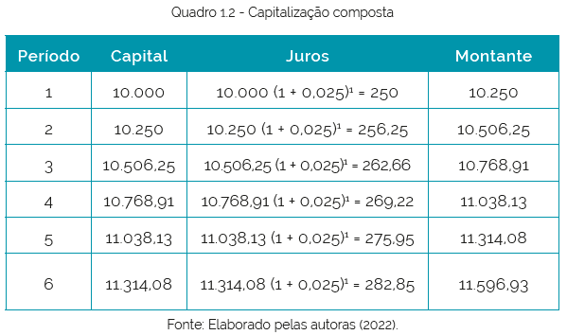
<Diagramação fonte: Livro Matemática Financeira - Pg 28.>

Repare que o capital no qual incide a taxa de juros a cada período é sempre alterado. Por isso essa modalidade é também designada juros sobre juros.

INÍCIO DA SEÇÃO <NOTA>

Utilizaremos em nossos cálculos sempre duas casas decimais em virtude do Sistema Monetário Brasileiro. Por essa razão, é necessário relembrar as regras de arredondamento da segunda casa após a vírgula: quando este valor é igual ou menor do que 5, este último algarismo é mantido; caso contrário, acrescenta-se uma unidade ao algarismo que ocupa a primeira casa após a vírgula.

INÍCIO DA SEÇÃO <TEXTO>

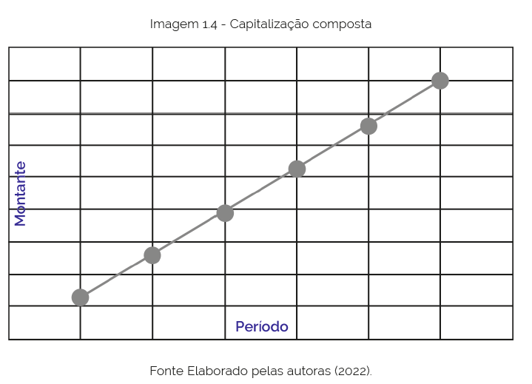
<Diagramação fonte: Livro Matemática Financeira - Pg 29.>

- Uma poupança foi aberta com valor inicial de R$20.000,00 e ficou capitalizando por 12 anos. Após esse tempo, foi comunicado ao cliente detentor dessa conta que o valor presente era de R$32.000,00. Qual é a taxa de juros compostos aplicada a esse capital?

As informações do enunciado são:
- $n=12$
- $i= ?$
- $C=PV =20.000$
- $M =FV=32.000$

Assim, substituindo as informações nas relações apresentadas, encontramos:

$$M=C{\left(1+i\right)}^{n}$$
$$32.000=20.000{\left(1+i\right)}^{12}$$
$$\frac{32.000}{20.000}={\left(1+i\right)}^{12}$$
$$1,6={\left(1+i\right)}^{12}$$
$$\sqrt[12]{1,6}=\sqrt[12]{{\left(1+i\right)}^{12}}$$
$$1,04=1+i$$
$$1,04-1=i→i=0,04=4\%$$

- Uma poupança foi aberta com um inicial de R$23.400,00 e, após determinado período sob uma taxa de juros composto de 1,2% ao mês, foi obtido um montante de R$29.150,00. Determine o período.

As informações do enunciado são:
- $n= ?$
- $i=1,2\%=\frac{1,2}{100}=0,012$
- $C=PV =23.400$
- $M =FV=29.150$

Assim, aplicando as informações nas fórmulas apresentadas, encontramos:
$$M=C{\left(1+i\right)}^{n}$$
$$29.150=23.400{\left(1+0,012\right)}^{n}$$
$$\frac{29.150}{23.400}={\left(1,012\right)}^{n}$$
$$1,2457={\left(1,012\right)}^{n}$$
$$log1,2457=log{\left(1,012\right)}^{n}$$
$$log1,2457=n⋅log1,012$$
$$n=\frac{log1,245}{log1,012}≃19 meses$$

INÍCIO DA SEÇÃO <EXPLICANDO MELHOR>

Logaritmo (log) é o expoente ao qual um número fixo, chamado base, deve ser elevado para produzir um determinado número. Em termos matemáticos, se b é a base e x é o número, o logaritmo de x na base b é y tal que:
$$b^{y}=x$$

Escrevemos isso como:
$$\log_{b}\left(x\right)=y$$

Por exemplo, $\log_{10}(1000)=3$ porque ${10}^{3}=1000$. Os logaritmos são úteis para resolver equações onde o expoente é desconhecido.

INÍCIO DA SEÇÃO <TEXTO>

Diferença entre os Regimes de Capitalização
No processo de capitalização, é determinante o tempo pelo qual uma aplicação gera os juros contratados. Dessa maneira, ao longo de três anos, os juros capitalizados semestralmente produzem seis períodos de capitalização. O modo como o valor presente é determinado, sendo adicionado aos juros obtidos ou não, é o critério para categorizá-lo em simples ou compostos.
O regime de capitalização simples distingue-se do composto pela modalidade de capitalização adotada: na capitalização simples, tem-se um modelo linear, pois, a cada período, acrescenta-se a mesma parcela de juros sobre o capital; já na capitalização composta, há um crescimento exponencial, caracterizado por acrescentar sempre ao valor presente uma parcela corrigida a partir do montante anterior.
Graficamente, a distinção entre essas duas modalidades de capitalização pode ser representada conforme o gráfico abaixo:

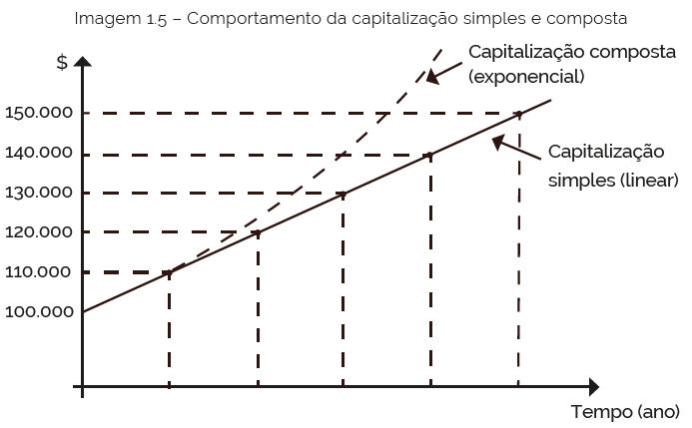
<Diagramação fonte: Livro Matemática Financeira - Pg 33.>

Observe no gráfico que a inclinação da curva da capitalização composta é bem mais inclinada em relação à capitalização simples; essa diferença reflete diretamente no juro obtido nas relações financeiras.
Observe o exercício abaixo:
- Suponha que você tenha R$100.000,00 e decide aplicar esse capital em determinado investimento regido por uma taxa de juros de 0,75% a.m., durante um ano. Qual será o montante gerado?

Informações do problema:
- $n=12$
- $i=0,75\%=\frac{0,75}{100} 0,0075$
- $C=PV =100.000$
- $M =FV= ?$

- Capitalização simples:
$$M=C(1+i⋅n)$$
$$M=100.000(1+0,0075⋅12)$$
$$M=109.000$$

- Capitalização composta:
$$M=C{\left(1+i\right)}^{n}$$
$$M=100.000{\left(1+0,0075\right)}^{12}$$
$$M=109.380,69$$

Note que, no período de um ano, houve uma diferença de R$938,69 e R$109.380,69 menos R$109.000,00 = R$938,69). Muita, não é mesmo?!
imagine esse incremento em transações realizadas em 10, 20, 30 anos? Aumenta ainda mais, não é mesmo? Por isso, o juro composto é muito utilizado nas transações mais comuns no mercado financeiro.

Homogeneidade entre Taxa e Tempo
Em transações financeiras, sempre o período (n) deve estar condizente com a unidade de tempo (dias, meses e anos) em que foi estabelecida a taxa de juros. Dessa forma, é importante saber que:
- o ano civil equivale a 365 dias;
- o ano comercial é igual a 360 dias;
- o mês comercial compreende 30 dias.

É comum incidir em um empréstimo uma taxa de juros capitalizada anualmente, mas o cliente deseja contratá-lo em um período de meses. Daí a importância de realizar a transformação de uma taxa para outra. Vamos entender na prática como ocorre esse processo de transformação? Observe o exercício abaixo.

- Determine a equivalência de uma taxa de juros de 16% anual para:
- Taxa diária.
- Taxa mensal.
- Taxa bimestral.
- Taxa semestral.

Para obter tais transformações, basta realizar a divisão da taxa anual indicada pelo período em que se almeja a transformação. Logo:
- $Taxa diária = \frac{16}{360}=0,04\% a.d.$
- $Taxa mensal = \frac{16}{12}=1,33\% a.m.$
- $Taxa bimestral = \frac{16}{6}=2,66\% a.b.$
- $Taxa semestral = \frac{16}{2}=8\% a.s.$

INÍCIO DA SEÇÃO <RESUMINDO>

Para você verificar se realmente entendeu o tema de estudo deste capítulo, vamos resumir o que estudou. Você compreendeu como se formam os juros compostos e conheceu a dinâmica da capitalização composta, modalidade na qual a taxa de juros é calculada sobre o montante obtido anteriormente.
Em ambas as modalidades de capitalização (simples e composta), é necessário estabelecer uma taxa de juros, um período, assim como o capital e o montante. A principal diferença entre o juro simples e o composto consiste no valor no qual se incide o cálculo da taxa. Na modalidade simples, esse valor é constante; já na modalidade composta, esse número sempre aumenta e é variável.
Você também constatou que, em várias transações financeiras, é necessário que o período seja igual à unidade de tempo (dias, meses e anos) em que a taxa de juros é capitalizada, representando a homogeneidade entre taxa e tempo.

Unidade 04 - Capítulo 04 - Crédito, Empréstimos (Financiamento), Consórcios, Impostos e Contribuições

INÍCIO DA SEÇÃO <OBJETIVO>

Ao concluir este capítulo, você será capaz de compreender como o crédito funciona, diferenciando entre crédito pessoal, imobiliário e outros tipos de empréstimos. Você saberá identificar as vantagens e desvantagens dos cartões de crédito, reconhecendo tanto os benefícios como os riscos associados.
Conhecerá os tipos mais comuns de empréstimos e entenderá o conceito de amortização, incluindo a diferença entre o Sistema de Amortização Constante (SAC) e a Tabela Price, além de aprender a calcular amortizações mensais.
Aprenderá a calcular juros simples e compostos, compreendendo seu impacto no valor das parcelas e no custo total do crédito. Desenvolverá a habilidade de avaliar criticamente ofertas de crédito, comparando taxas de juros e entendendo o Custo Efetivo Total (CET).
E será capaz de planejar o pagamento de empréstimos, considerando seu impacto no orçamento pessoal e evitando armadilhas financeiras. Por fim, entenderá a importância da gestão tributária e como calcular e declarar impostos corretamente, otimizando seu planejamento financeiro.
Essas competências permitirão que você use o crédito de maneira responsável, aproveitando oportunidades de financiamento sem comprometer sua estabilidade econômica.

INÍCIO DA SEÇÃO <TEXTO>
TÍTULO <>

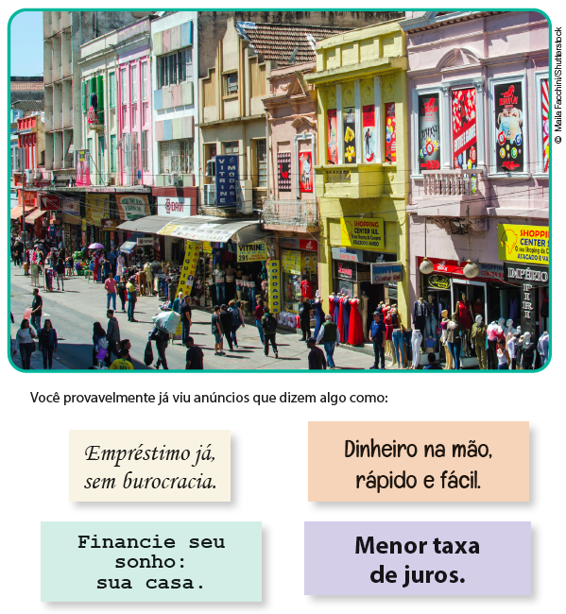
<ico, reproduzir o esquema acima. Fonte: Talentos - Educação Financeira - 1ª Série - PG 53.>
INOVA_81_2024_F027
Nos centros urbanos, em meio ao comércio local, também é comum a presença e a abordagem de vendedores oferecendo empréstimos e financiamentos por meio de panfletos, por exemplo. Isso ocorre porque, o dinheiro é um produto – paga-se por ele. Assim, é frequente que instituições financeiras das mais diversas – bancos, financiadoras, corretoras etc. – invistam em atrair clientela. Quanto mais clientes, mais lucro.
Para isso, facilitam empréstimos, só que cobram juros altos em grande parte das situações. Isso não acontece somente quando o empréstimo é solicitado de maneira formal. As contas correntes em bancos costumam ter limites de crédito, também chamados de “cheque especial”, que nada mais são do que um tipo de empréstimo. Assim, quando o dinheiro da conta acaba, a tendência é seguir gastando já que o empréstimo é automático. Mas... os juros também são. E bem altos.
As taxas de juros, quando usamos o saldo do limite da conta, chegam a três dígitos ao ano – indo de 120% a 300% nesse período.

Cartão de crédito: armadilhas
Uma forma de empréstimo automático, é o cartão de crédito. Em geral, quando se paga a fatura do cartão de crédito integralmente no dia do vencimento, não há diferença entre o preço à vista do produto e o que consta na fatura do cartão de crédito, porque o pagamento é apenas adiado.
No entanto, se não tiver dinheiro para o total da fatura, pagando apenas o mínimo, é possível que se incida juros sobre o valor que ficou pendente. E a taxa de juros de um cartão de crédito é alta: pode girar em torno de 12% ao mês.
As dívidas com cartão de crédito costumam se tornar o que chamamos de bola de neve: um processo que começa com uma pequena ação, uma dívida que parece fácil de ser resolvida, mas que em pouco tempo se torna grande, grave e potencialmente desastrosa.
Entretanto, o cartão pode funcionar se as compras forem planejadas ou quando acontece algum imprevisto, como o conserto emergencial de algum aparelho doméstico importante. Veja a seguir, as vantagens e desvantagens de usar cartão de crédito:

Empréstimos
Já empréstimos são valores fornecidos por bancos ou instituições financeiras que devem ser pagos ao longo do tempo, com juros. Eles são úteis para financiar grandes despesas que não podem ser pagas de uma vez, como a compra de uma casa ou um carro. Cada tipo de empréstimo tem suas próprias condições e finalidades, e escolher o empréstimo certo depende das suas necessidades específicas.

Tipos Comuns de Empréstimos:
- Empréstimos Pessoais: Servem para uma variedade de fins, como consolidar dívidas, fazer reformas ou cobrir despesas imprevistas.
- Empréstimos Estudantis: Financiamento da educação, com condições especiais como juros reduzidos e prazos de pagamento estendidos.
- Empréstimos para Veículos: Específicos para a compra de automóveis, onde o veículo pode servir como garantia.
- Empréstimos Imobiliários: Para aquisição de imóveis, com prazos longos e juros geralmente mais baixos.

Empréstimos são uma forma prática de obter uma quantia considerável de dinheiro para necessidades imediatas ou planejadas. Contudo, um aspecto crucial de se entender sobre os empréstimos é a forma como eles são pagos ao longo do tempo. É aqui que entra o conceito de amortização, um processo fundamental para compreender como funcionam os pagamentos de um empréstimo de maneira estruturada e eficiente.

Amortização:
A amortização é o processo de pagar um empréstimo em parcelas regulares ao longo do tempo até que a dívida seja completamente quitada. Esse processo envolve a divisão do montante total do empréstimo (valor principal) e dos juros em pagamentos periódicos, geralmente mensais. A forma como a amortização é calculada pode afetar significativamente o valor das parcelas e o total pago ao longo do empréstimo.

A amortização pode ser feita de várias maneiras, dependendo do tipo de empréstimo e do acordo entre o credor e o devedor. Os dois métodos mais comuns de amortização são o Sistema de Amortização Constante (SAC) e a Tabela Price.

- Sistema de Amortização Constante (SAC)
No Sistema de Amortização Constante, o valor das parcelas de amortização do principal é fixo ao longo de todo o período do empréstimo. No entanto, como os juros são calculados sobre o saldo devedor restante, o valor total das parcelas (amortização + juros) diminui ao longo do tempo.

Observe algumas vantagens desse método:
- Parcelas iniciais mais altas que diminuem ao longo do tempo.
- Menor pagamento total de juros ao longo do empréstimo.

Exemplo:
Imagine um empréstimo de R$12.000,00 com prazo de 12 meses e taxa de juros de 2% ao mês.
- Valor da amortização mensal: R$ 1.000,00 ($\frac{12.000}{12}$)
- Juros do 1º mês: R$ 240,00 (2% de 12.000)
- Parcela do 1º mês: R$ 1.240,00 (1.000 + 240)
- Juros do 2º mês: R$ 220,00 (2% de 11.000)
- Parcela do 2º mês: R$ 1.220,00 (1.000 + 220)

E assim por diante, até que no último mês você pagará R$1.020,00 (R$1.000,00 de amortização + R$20,00 de juros sobre os R$1.000,00 restantes).

Cálculo da Amortização Mensal:
$$Amortização mensal =\frac{PV}{n}$$
Onde:
- PV = valor principal do empréstimo.
- n = número de períodos.

- Tabela Price
Na Tabela Price, as parcelas são fixas durante todo o período do empréstimo. Cada parcela inclui uma parte do principal e uma parte dos juros, calculados de forma que o valor total das parcelas permaneça constante.

Vantagens:
- Parcelas fixas, facilitando o planejamento financeiro.
- Maior pagamento inicial de juros, com a proporção de amortização aumentando ao longo do tempo.

Exemplo:
Para o mesmo empréstimo de R$ 12.000,00 com prazo de 12 meses e taxa de juros de 2% ao mês:
- Valor da parcela fixa: R$ 1.129,91
- Primeira parcela: R$ 1.129,91 (inclui mais juros e menos principal)
- Última parcela: R$ 1.129,91 (inclui mais principal e menos juros)

O cálculo da Tabela Price é um pouco mais complexo, utilizando a fórmula:

$$PMT=\frac{PV⋅i⋅{\left(1+i\right)}^{n}}{{\left(1+i\right)}^{n}-1}$$
Onde:
- PMT = valor da parcela.
- PV = valor principal do empréstimo.
- i = a taxa de juros por período.
- n = número de períodos.

INÍCIO DA SEÇÃO <EXPLICANDO MELHOR>

Comparação entre SAC e Tabela Price
- SAC: Parcelas decrescentes, menos juros totais pagos, adequado para quem pode arcar com parcelas iniciais mais altas.
- Tabela Price: Parcelas fixas, facilitando o planejamento financeiro, adequado para quem prefere previsibilidade no orçamento.

INÍCIO DA SEÇÃO <TEXTO>

É essencial conhecer as várias metodologias de amortização para escolher a que for ideal para seus propósitos financeiros. Todas as metodologias têm suas vantagens e desvantagens, e uma escolha sábia pode servir à economia financeira como um todo e ao propósito de planejar financeiramente de forma mais sensata. Seja o SAC ou a Tabela Price, o aspecto principal é que a metodologia certa deve ser escolhida e que a capacidade de pagamento, ao longo do tempo, deve ser considerada.

Juros e Parcelamentos
Juros e parcelamentos são conceitos fundamentais para entender o custo real do crédito e como ele afeta suas finanças. Saber como calcular e gerenciar juros pode ajudá-lo a tomar decisões mais informadas e evitar armadilhas financeiras.

Parcelamentos
Os parcelamentos permitem dividir o pagamento de uma compra ou dívida em várias parcelas menores. Os juros são aplicados sobre o saldo devedor, e as condições variam de acordo com o acordo entre o credor e o devedor. Entender como os juros afetam o valor das parcelas e o custo total do empréstimo é essencial para evitar surpresas desagradáveis e gerenciar suas finanças de forma eficiente.

Avaliando Ofertas de Crédito
Ao considerar uma oferta de crédito, é importante analisar cuidadosamente vários aspectos para tomar uma decisão informada. Muitas vezes, a decisão de tomar um empréstimo ou usar um cartão de crédito não é simples e requer uma análise detalhada das condições oferecidas.

Comparar Taxas de Juros
As taxas de juros variam entre diferentes instituições financeiras. Compare as taxas de várias ofertas para encontrar a mais baixa. Lembre-se de considerar se a taxa é fixa (permanece a mesma durante todo o período do empréstimo) ou variável (pode mudar conforme as condições do mercado), além de observar se ela será cobrada ao dia (a.d.), ao mês (a.m.), etc.

Custo Efetivo Total (CET)
O CET inclui todos os custos do empréstimo, não apenas os juros, mas também tarifas, seguros e outros encargos. Esse indicador fornece uma visão mais clara do custo real do crédito. Por isso, é fundamental verificar o CET ao comparar diferentes ofertas de crédito.

Condições de Pagamento
Entenda as condições de pagamento, incluindo o prazo, a quantidade de parcelas e o valor de cada parcela. Certifique-se de que as condições são compatíveis com seu orçamento. Algumas perguntas importantes a fazer incluem:
- Qual é o valor total a ser pago?
- Qual é o valor das parcelas?
- Qual é o prazo do empréstimo?
- Há alguma taxa ou encargo adicional?

INÍCIO DA SEÇÃO <REFLITA>
Análise de Necessidade
Não se esqueça de avaliar se você realmente precisa do crédito e se é o momento certo para tomá-lo. Planeje como irá pagar as parcelas e considere seu orçamento atual e futuro. Pense nas seguintes questões:
- Esse empréstimo é necessário?
- Qual é o impacto no meu orçamento?
- Tenho um plano claro para pagar as parcelas?
- Poderei lidar com os juros caso atrase algumas parcelas?

INÍCIO DA SEÇÃO <TEXTO>

Tipos de Financiamento
Existem vários tipos de financiamento disponíveis no mercado, cada um adequado a diferentes necessidades e situações financeiras. Escolher o tipo certo de financiamento pode fazer uma grande diferença na sua capacidade de gerenciar e pagar suas dívidas. Observe alguns tipos abaixo:

- Financiamento Direto
No financiamento direto, você recebe o valor total do empréstimo de uma vez e paga em parcelas fixas ou variáveis ao longo do tempo. Esse tipo de financiamento é comum para a compra de bens de consumo duráveis, como imóveis e veículos. Observe algumas vantagens e desvantagens:

Vantagens | Desvantagens
- Recebimento imediato do valor total.  - Condições de pagamento fixas, facilitando o planejamento financeiro. | - Pode envolver taxas de juros mais altas.  - Compromete uma parte do seu orçamento por um período longo.

- Consórcio
O consórcio é uma forma de autofinanciamento em grupo. Os participantes contribuem mensalmente para um fundo comum, e são contemplados por sorteio ou lance para utilizar a carta de crédito. Observe abaixo algumas vantagens e desvantagens:

Vantagens | Desvantagens
- Sem cobrança de juros, apenas taxa de administração.  - Disciplina financeira, já que requer contribuições regulares.  - A carta de crédito valoriza junto ao mercado com o passar do tempo.  - Você pode ser o primeiro do grupo a ser sorteado. | - Incerteza sobre o momento da contemplação.  - Pode demorar para ser contemplado, dependendo do sorteio.  - O valor da parcela fixa pode ser alterado com o tempo mediante valorização da carta de crédito.  - Você pode ser o último do grupo a ser sorteado.

Imagine que você participa de um consórcio para a compra de um veículo de R$50.000,00. A taxa de administração é de 10% do valor total da carta de crédito e a duração máxima estipulada é de 50 meses.
- As contribuições mensais ficaram estipuladas inicialmente em R$ 1.100,00.
- Após 50 meses, você terá pago o valor total e poderá adquirir o veículo, se não for contemplado antes por sorteio ou lance.

Compreender os diferentes tipos de crédito, como funcionam os juros e os parcelamentos, e saber avaliar as ofertas de crédito são habilidades essenciais para uma gestão financeira eficaz. Este conhecimento permite que você tome decisões financeiras informadas, aproveitando as oportunidades de crédito de maneira responsável e planejada. Lembre-se de sempre analisar todas as condições e custos envolvidos antes de assumir qualquer tipo de crédito ou financiamento.

Impostos e Contribuições
Compreender os impostos é essencial para uma boa gestão financeira pessoal e empresarial. Saber quais impostos você paga e como calculá-los pode ajudar a evitar problemas legais e a planejar melhor seu orçamento. Vamos explorar os conceitos básicos de tributação, os tipos de impostos e as práticas para calcular e como declarar impostos.

Tributação: Impostos Diretos e Indiretos
A tributação é a forma pela qual o governo arrecada recursos financeiros para financiar serviços públicos como saúde, educação, infraestrutura e segurança. Os impostos podem ser classificados em diretos e indiretos. Observe:

- Impostos Diretos
Os impostos diretos são aqueles cobrados diretamente sobre a renda, patrimônio ou propriedade das pessoas e empresas. Eles são pagos diretamente ao governo pelo contribuinte e incluem:

- Imposto de Renda (IR): Cobrados sobre a renda anual de pessoas físicas e jurídicas. É progressivo, ou seja, a alíquota aumenta conforme aumenta a renda, porém existe um limite.
- Imposto sobre a Propriedade de Veículos Automotores (IPVA): Cobrados anualmente sobre a propriedade de veículos. A alíquota varia conforme o estado e o tipo de veículo.
- Imposto Predial e Territorial Urbano (IPTU): Cobrados anualmente sobre a propriedade de imóveis urbanos. A alíquota varia conforme a localização e o valor do imóvel.

- Impostos Indiretos
Já os impostos indiretos são aqueles cobrados sobre o consumo de bens e serviços. Eles são embutidos no preço final dos produtos e serviços e são pagos pelos consumidores, mas repassados ao governo pelos comerciantes e prestadores de serviços. Observe alguns impostos pagos diariamente na aquisição de produtos:

- Imposto sobre Circulação de Mercadorias e Serviços (ICMS): Incide sobre a venda de mercadorias e a prestação de serviços de transporte e comunicação. Cada estado define sua alíquota.
- Imposto sobre Produtos Industrializados (IPI): Cobrados sobre produtos industrializados, tanto nacionais quanto importados. A alíquota varia conforme o tipo de produto.
- Programa de Integração Social (PIS) e Contribuição para o Financiamento da Seguridade Social (COFINS): Incidem sobre o faturamento das empresas e são destinados a financiar a seguridade social.

Imposto de Renda (IR)
O Imposto de Renda é um tributo federal que incide sobre a renda e proventos de qualquer natureza, como salários, aluguéis, investimentos, entre outros. Ele é dividido em:
- Imposto de Renda Pessoa Física (IRPF): Incide sobre a renda das pessoas físicas.
- Imposto de Renda Pessoa Jurídica (IRPJ): Incide sobre o lucro das empresas.

O Imposto de Renda é progressivo, ou seja, as alíquotas aumentam conforme a faixa de renda. A declaração do IRPF é feita anualmente, e nela o contribuinte deve informar todos os seus rendimentos, deduções permitidas e calcular o imposto devido ou a restituir. Observe abaixo a porcentagem exata dos descontos variando conforme as faixas de valores:

- Faixa 1: Até R$2.112: isento.
- Faixa 2: De R$2.112,01 até R$2.826,66: 7,5%
- Faixa 3: De R$2.826,67 até R$3.751,06: 15%
- Faixa 4: De R$3.751,07 até R$4.664,68: 22,5%
- Faixa 5: Acima de R$4.664,68: 27,5%

Imposto de Renda Retido na Fonte (IRRF)
Já o IRRF é a antecipação do pagamento do Imposto de Renda. Ele é retido diretamente na fonte pagadora, ou seja, a empresa ou instituição que faz o pagamento já desconta o imposto devido e o repassa ao governo. Isso ocorre com rendimentos como salários, aluguéis, prêmios e outros.
Os princípios da tributação, os vários tipos de impostos, bem como como calcular e relatar impostos são o conhecimento de pura importância para a gestão financeira. Isso não apenas opera no cumprimento do dever estatutário, mas também permite uma estratégia sólida e prática. Sempre consulte um profissional se você não tem certeza de sua situação tributária.

INÍCIO DA SEÇÃO <RESUMINDO>

Neste capítulo, você aprendeu os conceitos essenciais sobre crédito para usar essas ferramentas financeiras com responsabilidade. Discutimos como os cartões de crédito são úteis pela facilidade de uso e programas de recompensas, mas também como podem levar ao endividamento devido às altas taxas de juros se não forem gerenciados corretamente. Exploramos diferentes tipos de empréstimos, como pessoais, estudantis, para veículos e imobiliários, destacando a importância de escolher o tipo certo conforme suas necessidades.
Você também conheceu a amortização de empréstimos e os métodos SAC e Tabela Price. No SAC, as parcelas diminuem ao longo do tempo, enquanto na Tabela Price, as parcelas são fixas. Descobrimos a diferença entre juros simples e compostos e como eles afetam o custo total do crédito. Juros simples são calculados sobre o valor principal, enquanto os compostos acumulam sobre o principal e os juros anteriores.
Abordamos como comparar taxas de juros e entender o Custo Efetivo Total (CET) para avaliar as condições de pagamento e garantir que elas se encaixem no seu orçamento. Destacamos a importância de planejar o pagamento de empréstimos e o uso do crédito, avaliando a necessidade real de tomar um empréstimo e criando um plano para pagar as parcelas de forma eficiente.
Ao final, você aprendeu sobre a gestão tributária, entendendo os tipos de impostos e como calculá-los e declará-los corretamente para evitar problemas legais e otimizar suas finanças.’

